DAFTAR PUSTAKA
Aike Wemay, M., & Wehantouw, F. (2013). Uji Fitokimia dan Aktivitas Analgesik Ekstrak Etanol Tanaman Kucing-kucingan (Acalypha indica L.) pada Tikus Putih Betina Galur Wistar (Rattus norvegicus L). In PHARMACON Jurnal Ilmiah Farmasi-UNSRAT, 2(3).
Amalia, D. (2016). Uji Aktivitas Aantiinflamasi Ekstrak Etanol Daun Pare (Momordica charantia L.) Terhadap Mencit (Mus musculus). X, 1–21.
Amsia, M. H. S. (2020). Buah Nanas (Ananas comosus L.) Sebagai Faktor Penurunan Resiko Inflamasi Kronis Pada Penyakit Infeksi. Medula Journal, 10(2), 365–369.
Bahrudin, M. (2018). Patofisiologi Nyeri (Pain). Saintika Medika, 13(1), 7.
BPOM, R. I., 2014, Peraturan Kepala Badan Pengawas Obat dan Makanan Republik Indonesia Nomor 12 Tahun 2014 tentang Persyaratan Mutu Obat Tradisional, BPOM RI, halaman 3, Jakarta.
Corwin, E.J. (2008). Handbook of Pathophysiology. 3thedition, Philadelphia:Lippincort Williams & Wilkins. Dev, S.K., Choudhury, P.K., Srivastana, R., Sharma, M. (2019). Antimicrobial, anti-inflammatory and wound healing activity of polyherbal formulation. Biomedicine & Pharmacotherapy, 111, 555-567
Darmawan Syaputra. (2014). Uji Antimikroba Ekstrak Daun Bunga Bakung (Crinum asiaticum). Fakultas Biologi Universitas Medan Area.
Departemen Kesehatan Republik Indonesia. 1979. Farmakope Indonesia. Edisi III. Jakarta: Dirjen POM RI.
Departemen Kesehatan RI, 2000, Parameter Standar Umum Ekstrak Tumbuhan Obat. Departemen Kesehatan Republik Indonesia-Direktorat Jenderal Pengawasan Obat dan Makanan-Direktorat Pengawasan Obat Tradisional, Jakarta.
Departemen Kesehatan RI, 1995, Farmakope Indonesia. Edisi IV. Direktorat Jenderal Pengawas Obat dan Makanan, Jakarta.
Departemen Kesehatan RI, 1986, Sediaan Galenika. Departemen Kesehatan Republik Indonesia, Jakarta.
Dian Andriana., 2021. Formulasi dan Uji Aktivitas Gel Jerawat Ekstrak Etanol Daun Murbei (Morus alba L.) Terhadap Bakteri Staphylococcus Epidermidis dan Propionibacterium Acne. Program Studi S1 Farmasi Stikes Bhakti Husada Mulia Medium
Dewi, S. T. R., & Wahyuni, S. (2018). Uji Efek Anti Inflamasi Rebusan Daun Jamblang (Syzygium cumini) Pada Mencit (Mus musculus). Journal of Chemical Information and Modeling, 53(9), 1689–1699.
Fika, W.A. (2021). Uji Aktivitas Antiinflamasi Ekstrak Metanol Daun Kersen (Muntingia calabura L.) Pada Edema Kaki Tikus Wistar Dengan Iduksi Karagenan. Universitas dr Seobandi., Program Studi Sarjana Farmasi Fakultas Ilmu Kesehatan.
Fitria, L., et al. (2019). Nilai Rujukan Untuk Evaluasi Fungsi Hati Dan Ginjal Pada Tikus (Rattus norvegicus Berkenhout, 1769) Galur Wistar. Jurnal Pendidikan Matematika Dan IPA, 10(2), 81.
Harborne, J. B. (1987). Metode Fitokimia Penentuan Cara Modern Menganalisis Tumbuhan (K. Padmawinata & Iwang Soediro (eds.); 2nd ed.). ITB.
Herdiana. Y. 2007. Formulasi Gel Undesilenil Fenilalanin dalam Aktifitas Sebagai Pencerah Kulit. Universitas Padjadjaran.
Hidayah N., 2016, Uji Aktivitas Ekstrak Metanol Klika Anak Dara (Croton Oblongus Burm F.) terhadap Bakteri Penyebab Jerawat, Skripsi, Program Studi S1 Farmasi, Fakultas Kedokteran dan Ilmu Kesehatan UIN Alauddin, Makassar, pp. 1–68.
Ilavarasan R, Mallika, M., and Venkataraman, S.2005. Antiinflammatory and Antioxsidant Activities of Cassia fistula Bark Extracts. Afr. J.Traditional. CAM 2(1) : 70-85.
Inayati, A. (2010). Uji Efek Analgetik Dan Antiinflamasi Ekstrak Etanol 70% Daun Sirih ( Piper betle, Linn) Secara In Vivo. Available at:

Jayasekara, T.I., Stevenson, P.C., Belmain, S.R., Farman, D.I., and Hall, D.R. 2002. Identification of Metylsalicylate as the Principal Volatile Component in the Methanol Exstract of Root Bark of Securidacalongipedunculata Fers. J. Mass Spec. 37:577-580.
Kalangi S.J.R., 2013, Histofisiologi Kulit, Jurnal Biomedik (JBM), 5, pp. S12-20.
Lima, G.R.M., Montenegro, C.A., Almeida, C.L.F., Athayde-Filho, P. F., Barbosa-Filho, J. M., & Batista, L.M. (2011). Database survey of anti-inflammatory plants in South America: a review. International Journal of Molecular Science, 12(4), 2692–2749.
Mangampa, I., & Nugroho, T. E. (2015). Pengaruh Pemberian Natrium Diklofenak Dosis 1,4 mg/KgBB Dan 2,8 mg/KgBB Terhadap Kadar Serum Kreatinin Tikus Wistar. Media Medika Utama, 4(4), 1004–1012.
Marlyana, EZ. 2012. Morfologi Bunga Bakung. Dalam apameledar aktene/bunga-bakung/rek. Diakses pada Tanggal 20 Agustus 2012.
Medzhitov, R. (2010). Inflammation 2010: New Adventures Of An Old Flame. Cell, 140(6), 771–776.
Mirani, Z. A., Fatima, A., Urooj, S., Aziz, M., Khan, M. N., & Abbas, T. (2018). Relationship of cell surface hydrophobicity with biofilm formation and growth rate: A study on Pseudomonas aeruginosa, Staphylococcus aureus, and Escherichia coli. Iranian Journal of Basic Medical Sciences, 21(7), 760-769.
Ningtyas, K. W., et al. (2015). Identifikasi Ibuprofen, Ketoprofen Dan Diklofenak Menggunakan Test Strip Berbasis Reagen Spesifik Yang Diimobilisasi Pada Membran Nata De Coco. Jurnal Ilmu Dasar, 16(2), 49–54.
Nurhidayati, L. G., et al. (2020). Formulasi Dan Uji Sifat Fisik Sediaan Nanoemulsi Natrium Diklofenak Dengan Kombinasi Tween 80 Dan Transkutol. Sainteks, 17(1), 33.
Patel, A., Ahmad, A., Khan, M. U., & Hassalai, M. A. A. (2017). Antimicrobial resistance in India. Journal of Pharmaceutical Policy and Practice, 10(1), 1–2
Ramadhan, E. and Phaza, A. H. (2010). Pengaruh Konsentrasi Etanol, Suhu, Dan Jumlah Stage Pada Ekstraksi Oleoresin Jahe Secara Batch’, Skripsi. Fakultas Teknik Universitas Diponegoro, Semarang.
Riris, Ida Duma and Simorangkir, Murniaty and Silalahi, A. (2018). Antioxidant, Toxicity and Antibacterial of Ompu-ompu (Crinum asiaticum-L) Ethanol Extract. RasayanJournal, 11(3), 1229- 1235.
Robinson, T., 1995, Kandungan Organik Tumbuhan Tingkat Tinggi, Penerbit ITB, Bandung.
Septiana, L. (2018). Aktivitas Antiinflamasi Ekstrak Etanol Daun Sukun (Artocarpus altilis (Park.) Fosberg) Dan Keamanan Terhadap Tukak Lambung. Safety Science, 53(1), 1–10.
Souto, A.L., Tavares, J.F., Da Silva, M.S., Diniz, M.F.F.M., De Athayde-Filho, P.F., & Barbosa Filho, J.M. (2011). Anti-inflammatory activity of alkaloids: an update from 2000 to 2010. Molecules, 16(10), 8515– 8534
Sudarka, W., Sarwadana, S.M., Wijana, I.G dan Pradnyawati, N.M. 2009. Pemuliaan Tanaman. Program Studi Agronomi Jurusan Budidaya Pertanian. Fakultas Pertanian Universitas Udayana.
Sukmawati., et al. (2015). Uji Aktivitas Antiinflamasi Ekstrak Etanol Daun Pisang Ambon (Musa paradisiaca L.) Terhadap Tikus Putih (Rattus norvegicus L.) Yang Diinduksi Karagenan. Galenika Journal of Pharmacy 126 Journal of Pharmacy, 1(2), 126–132.
Tiwari P., Kumar B. and Kaur M.G.H., 2011, Phytochemical Screening and Extraction, Internationale pharmaceutica sciencia, 1(1), pp. 98–106.
Tranggono R.I and Latifah F., 2007, Buku Pegangan Ilmu Pengetahuan Kosmetika, Penerbit Gramedia Pustaka Utama, Jakarta.
Tolistiawaty, I., et al. (2014). Health Portrait Of Mus Musculus In Laboratory Condition. Jurnal Vektor Penyakit, 8(1), 27–32.
Wahyuni, S. (2016). Uji Aktivitas Ekstrak Etanol Daun Kersen (Muntingia calabura L.) Terhadap Mencit (Mus musculus) Sebagai Antiinflamasi. Skripsi. Universitas Islam Negeri Alauddin, Makassar.
Wardani, G. A. A. K. (2020). Efektivitas Gel Ekstrak Bunga Kecombrang (Etlingera elatior) Sebagai Antiinflamasi Terhadap Mencit Yang Diinduksi Karagenan. Jurnal Ilmiah Medicamento, 6(1), 28–32.
Widianti, Z. (2017). Efek antiinflamasi ekstrak etanol daun zaitun (Olea europaea L.) pada edema telapak kaki tikus galur Sprague-Dawley jantan yang diinduksi karagenan. Skripsi. Universitas Islam Negeri Syarif Hidayatullah, Jakarta.
Yuswi, N. C. R. (2017). Ekstraksi Antioksidan Bawang Dayak (Eleutherine palmifolia) Dengan Metode Ultrasonic Bath (Kajian Pelarut Dan Lama Ekstraksi). JST (Jurnal Sains Terapan), 6(1), 71–78.
Zahra, A. P., & Carolia, N. (2017). Obat Anti-inflamasi Non-steroid ( OAINS ):Gastroprotektif vs Kardiotoksik. Majority, 6, 153–158.
Zaifbio. 2009. Morfologi Tumbuhan Bungan Bakung (Crinum asiaticum). Dalam http://zaifbio.wordpress.com. Diakses pada Tanggal 12 Agustus 2012
Zhang, Y., Xia, Q., Li, Y., He, Z., Li, Z., Guo, T., Wu, Z., Feng, N. (2019). CD44 assists the topical anti- psoriatic efficacy of curcumin-loaded hyaluronan modified ethosomes: a new strategy for clustering drug in inflammatory skin. Theranostic, 9(1), 48-64

Lampiran 1.Hasil Determinasi Daun Bakung
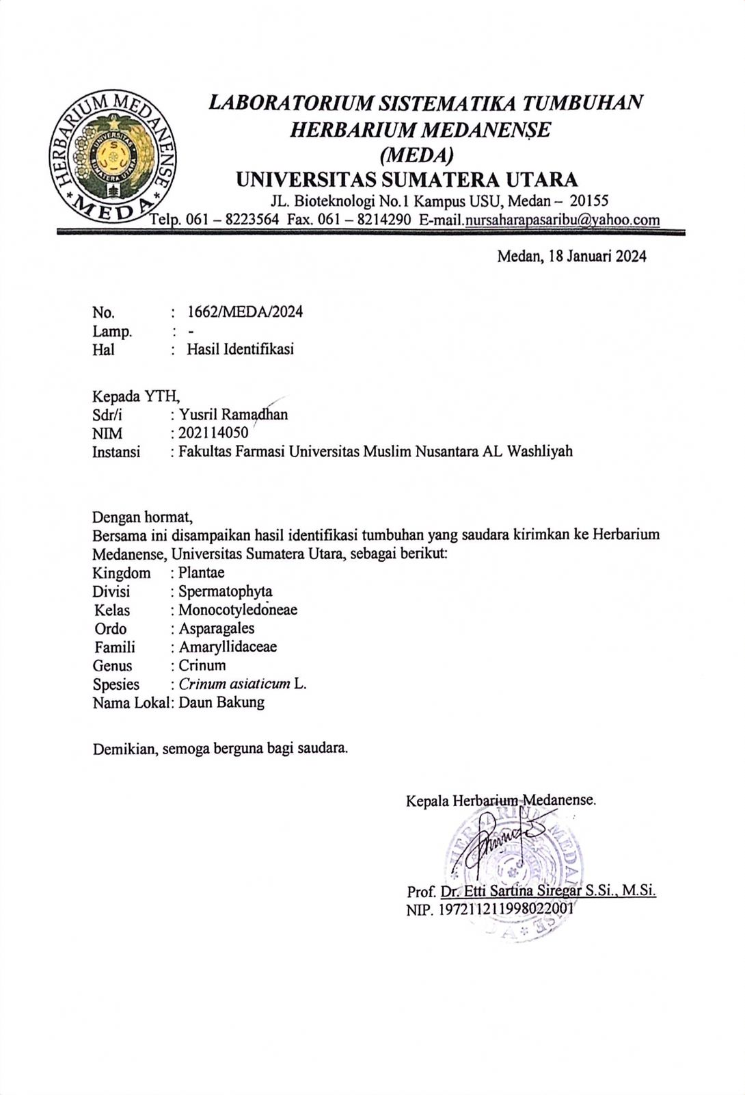

Lampiran 2.Hasil Etical Cleareance
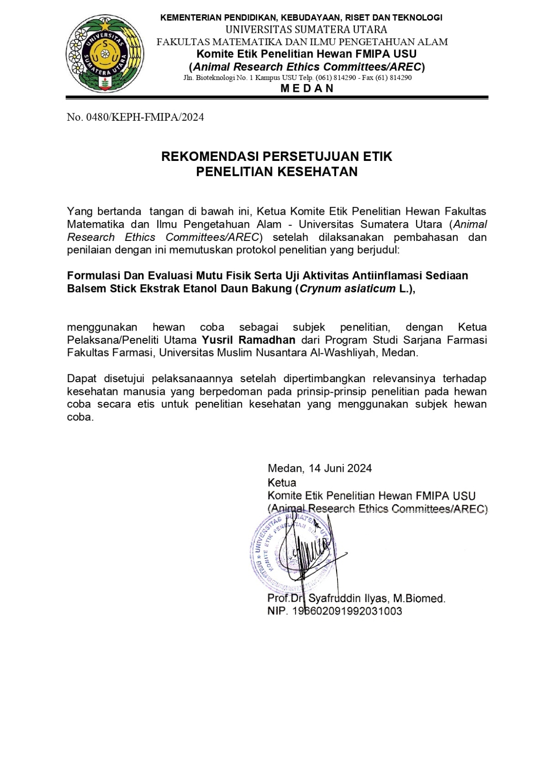

Lampiran 3. Bagan Alir Pembuatan Simplisia Daun Bakung (Crinum asiaticum L.)

Daun Bakung

Dikeringkan dalam lemari pengering dengan suhu ±40C
Disortasi kering
Dihaluskan menggunakan blender
Ditimbang
Disortasi basah
Dicuci denga air mengalir
Ditiriskan
Dipotong kecil

Berat serbuk kering

Pembuatan Serbuk Simplisia

Lampiran 4. Bagan Alir Karakterisasi Simplisia Daun Bakung (Crinum asiaticum L.)

Kadar Air
Kadar Sari Larut
Etanol
Pemeriksaan Makroskopik
Kadar Abu Tidak Larut Asam
Serbuk Simplisia Daun Bakung
Pemeriksaan Mikroskopik
Kadar Sari Larut Air
Kadar Abu Total

Lampiran 5. Bagan Alir Pembuatan Ekstrak Etanol Daun Bakung (Crinum asiaticum L.)
Didiamkan selama 2 hari, lalu di enap tuangkan atau disaring
Maserat
Ekstrak Kental
Dipekatkan dengan Rotary evaporator
Dibilas dengan 25 bagian etanol 96% (750 mL)
Maserat 1
Serbuk Simplisia
Ditimbang 300 gram
Dimasukkan dalam bejana
Ditambahkan 75 bagian etanol 96% (2.250 mL) didiamkan selama 5 hari
Diaduk sesekali dan disaring
Maserat I dan II dicampur
Ampas 1

Lampiran 6. Bagan Alir Skrining Fitokimia Simplisia dan Ekstrak Daun Bakung (Crinum asiaticum L.)
Serbuk simplisia
Golongan Saponin
Golongan Steroid
Golongan Alkaaloid
Skrinning Fitokimia
Golongan Flavonoid
Golongan Tanin
Golongan Glikosida
Ekstrak Etanol Daun Bakung

Lampiran 7. Bagan Alir Formulasi Sediaan Balsem Stick Ekstrak Daun Bakung (Crinum asiaticum L.)
Sediaan Balsem Stick F1 (1%)
1.Timbang semua bahan
2. Masukkan cera alba, setil alcohol, BHT, menthol, adeps lanae, VCO dan ekstrak etanol daun bakung diatas penangas air dengan suhu 60-100 ˚C
3.Setelah homogen angkat dan masukkan ke dalam wadah balsam stick
4.Setelah itu tunggu hingga membentuk sediaan balsam/sediaan padat

Sediaan Balsem Stick F2 (3%)
1.Timbang semua bahan
2. Masukkan cera alba, setil alcohol, BHT, menthol, adeps lanae, VCO dan ekstrak etanol daun bakung diatas penangas air dengan suhu 60-100 ˚C
3.Setelah homogen angkat dan masukkan ke dalam wadah balsam stick
4.Setelah itu tunggu hingga membentuk sediaan balsam/sediaan padat

Sediaan Balsem Stick F0 (basis)
1.Timbang semua bahan
2. Masukkan cera alba, setil alcohol, BHT, menthol, adeps lanae, VCO diatas penangas air dengan suhu 60-100 ˚C
3.Setelah homogen angkat dan masukkan ke dalam wadah balsam stick
4.Setelah itu tunggu hingga membentuk sediaan balsam/sediaan padat

Sediaan Balsem Stick F3 (5%)
1.Timbang semua bahan
2. Masukkan cera alba, setil alcohol, BHT, menthol, adeps lanae, VCO dan ekstrak etanol daun bakung diatas penangas air dengan suhu 60-100 ˚C
3.Setelah homogen angkat dan masukkan ke dalam wadah balsam stick
4.Setelah itu tunggu hingga membentuk sediaan balsam/sediaan padat

Pembuatan Sediaan Balsem Stick (F0, F1, F2, F3)

Lampiran 8.Bagan Alir Perlakuan Hewan Uji Antiinflamasi
Tikus dipuasakan selama 18 jam

Sebelum perlakuan, tikus ditimbang, lalu dikelompokkan (6 kelompok) dengan di beri tanda pada ekor

Diukur volume kaki kiri belakang tikus dengan plestimometer dan dicatat volume awal (Vo)

Semua tikus diinduksi dengan karagenan 1% sebanyak 0,1 ml secara inplantar

Setelah 1 jam diukur kembali volume kaki kiri belakang tikus dengan plestimometer dan di catat sebagai volume awal (V1)

Satu jam setelah pemberian sediaan balsam stick, dilakukan pengamatan penurunan volume udema dengan cara mengukur Kembali kaki tikus pada plestimometer setiap selang 60 menit selama 6 jam

Lampiran 9.Bahan Formulasi Sediaan Balsem Stick Ekstrak Daun Bakung
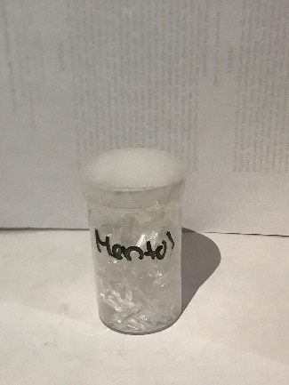
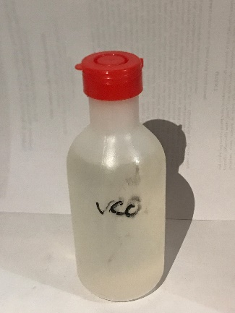

Virgin coconut oil (VCO)
Menthol

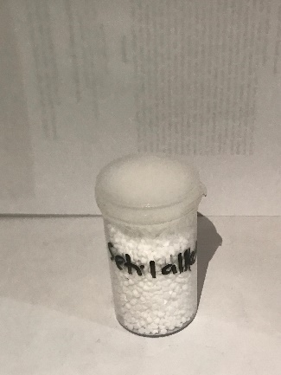
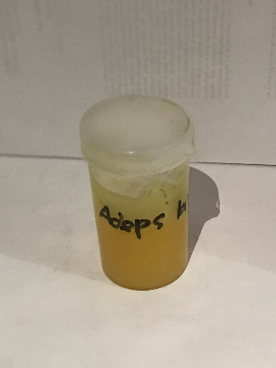

Adeps lanae
Setil alkohol

Lanjutan Lampiran 9
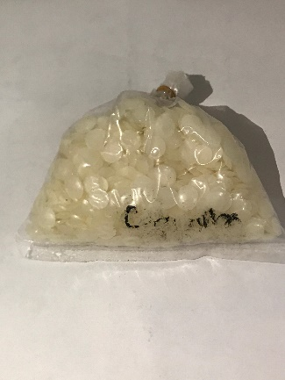
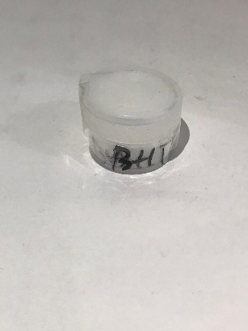

Butil hidroksitoluen (BHT)
Cera alba

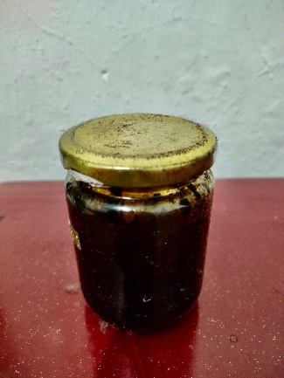

Ekstrak etanol daun bakung
(Crinum asiaticum L.)

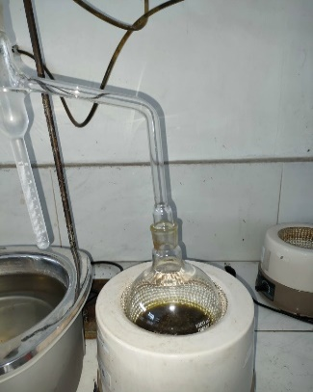
Lampiran 10.Penetapan Kadar Air

Alat Azeotrop

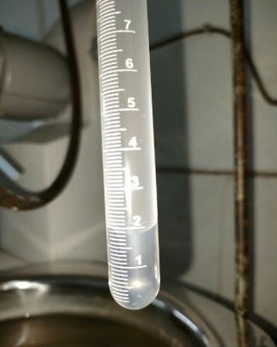
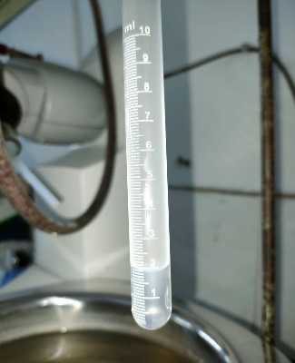
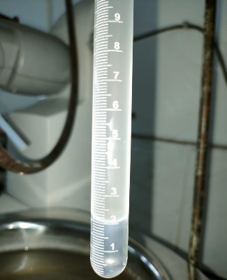

Hasil V1,V2,V3

Lampiran 11.Kadar Sari Larut Air
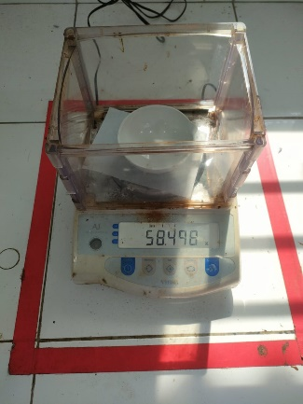
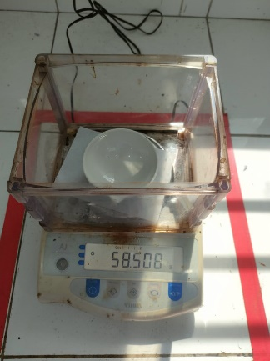
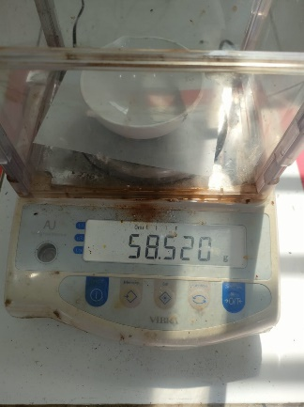

Cawan kosong

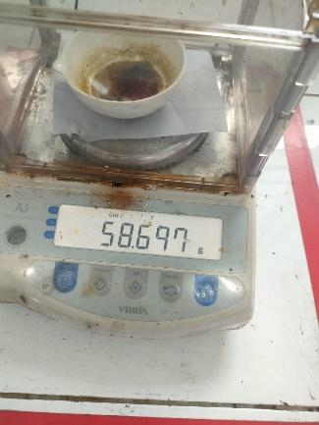
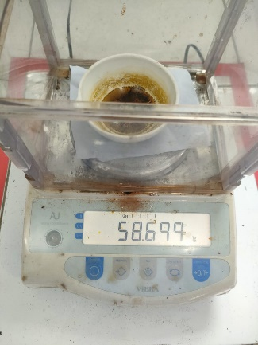
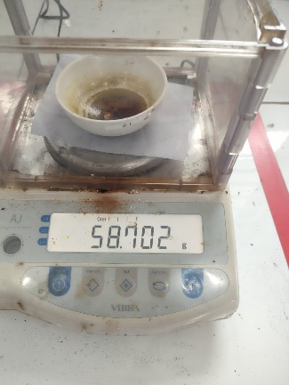

Cawan kosong + Isi

Lampiran 12.Kadar Sari Larut Etanol

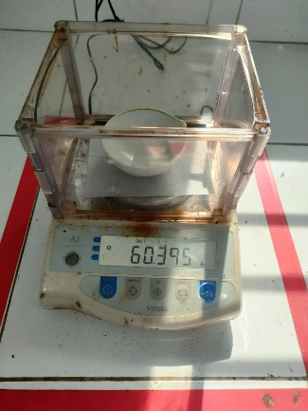
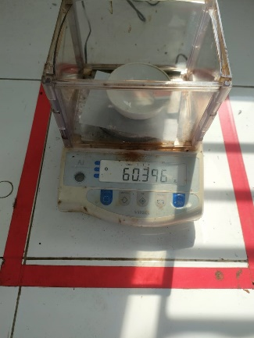
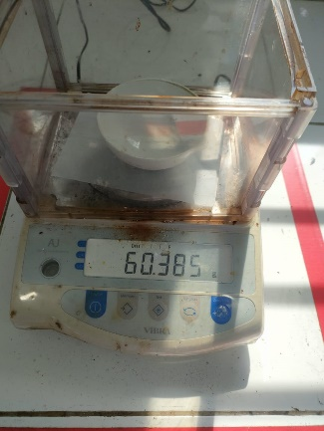

Cawan kosong + Isi

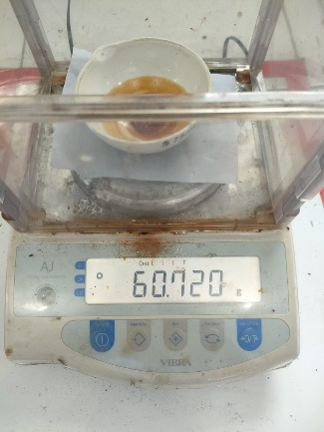
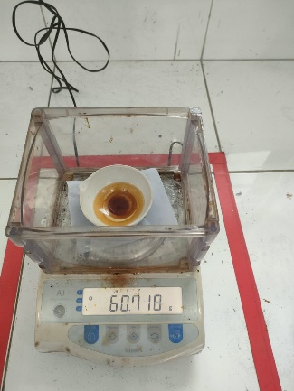
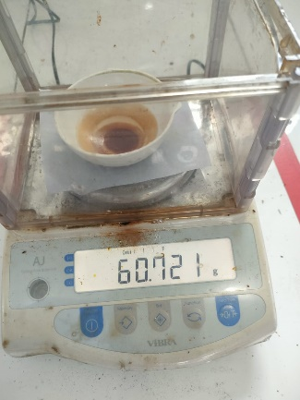

Cawan kosong + Isi

Lampiran 13.Kadar Abu Total
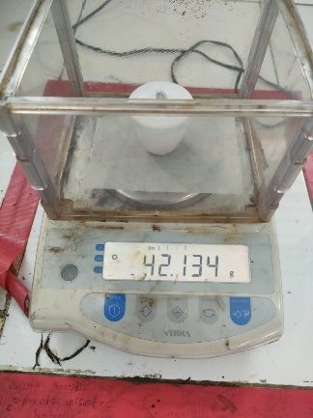
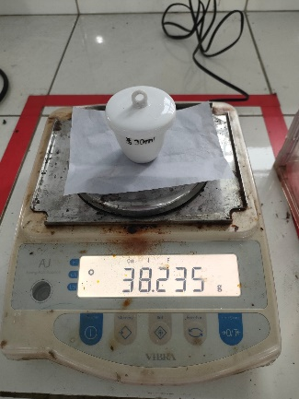
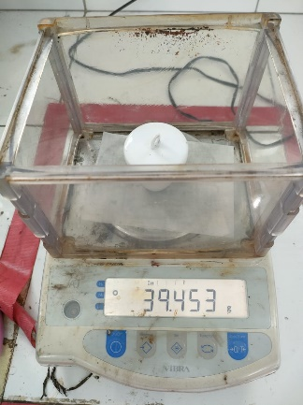

Krus kosong

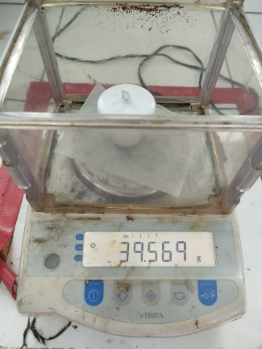
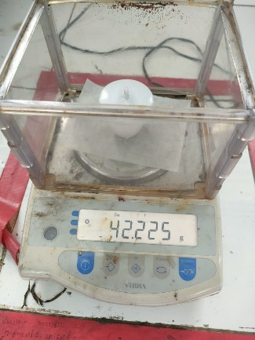
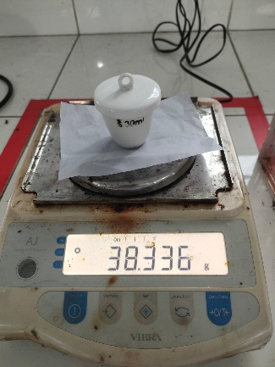

Krush kosong + Isi

Lampiran 14.Kadar Abu Tidak Larut Asam
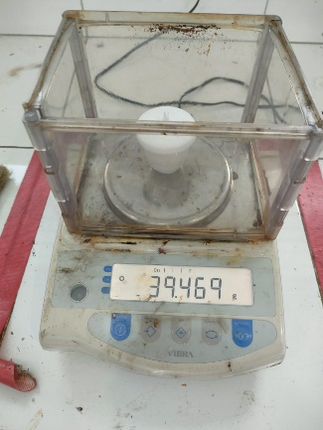
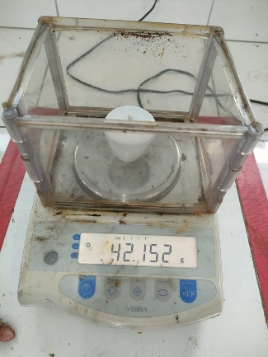
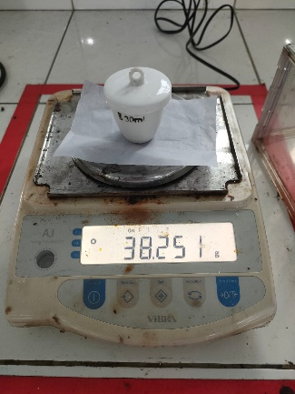

Krush kosong + Isi

Lampiran 15. Pembuatan Ekstrak Etanol Daun Bakung

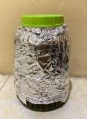
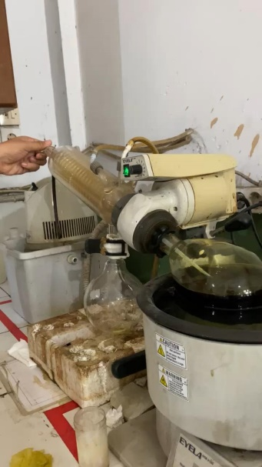

Rotary evaporator
Maserasi serbuk simplisia daun bakung

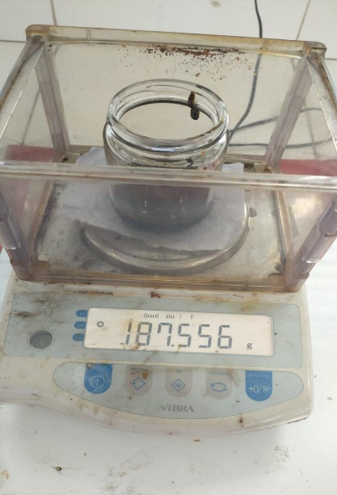
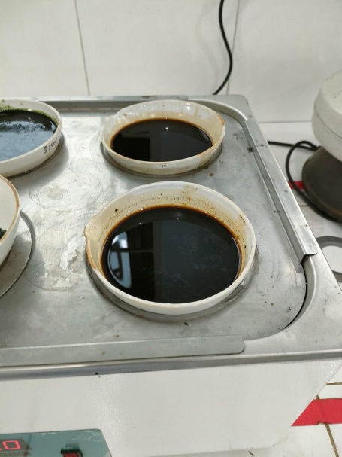

Ekstrak kental daun bakung
Water bath

Lampiran 16.Formulasi Sediaan Balsem Stick Ekstrak Etanol Daun Bakung
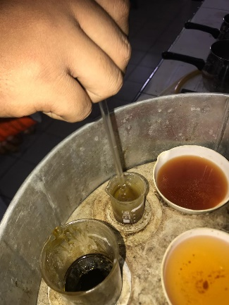
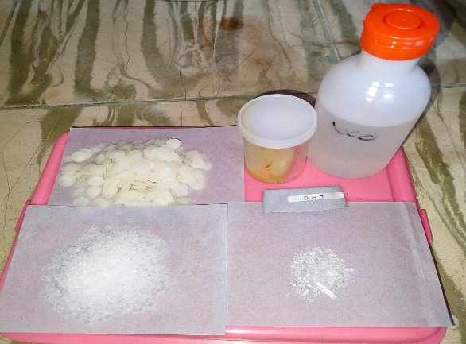

Di larutkan di penangas air
Bahan yang sudah di timbang

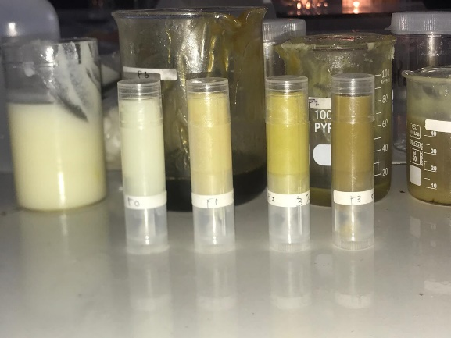
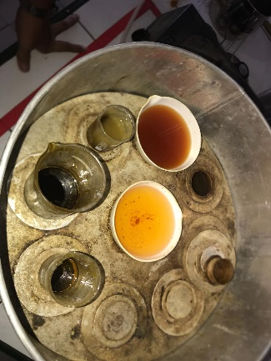

Pindahkan kedalam wadah baksem stick
Aduk hingga homogen

Lampiran 17.Uji Homogenitas Sediaan Balsem Stick Ekstrak Etanol Daun Bakung

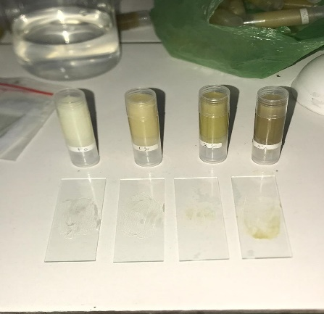

Uji homogenitas

Lampiran 18.Uji pH Sediaan Balsem Stick Ekstrak Etanol Daun Bakung
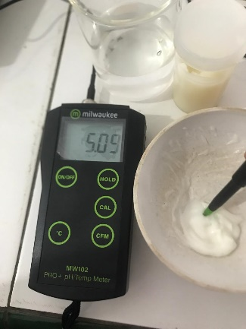
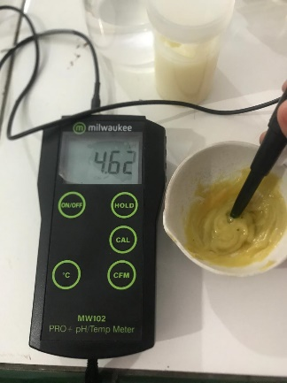

pH sediaan (F1)
pH sediaan (F0)

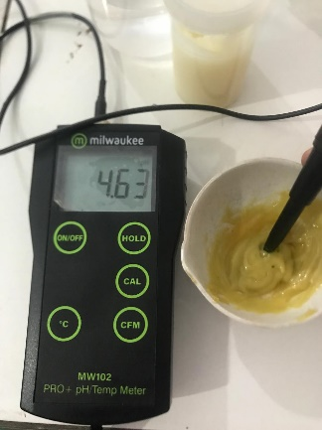
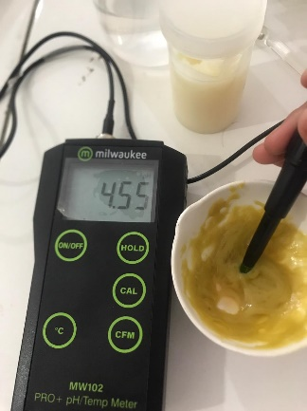

pH sediaan (F2)
pH sediaan (F3)

Lampiran 19.Uji Titik Lebur Sediaan Balsem Stick Ekstrak Etanol Daun Bakung

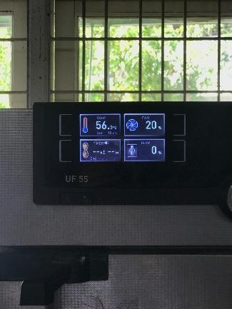
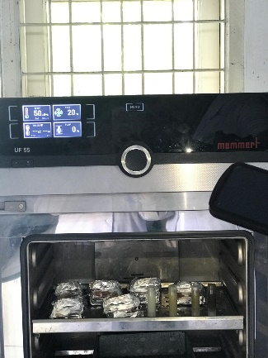

Oven

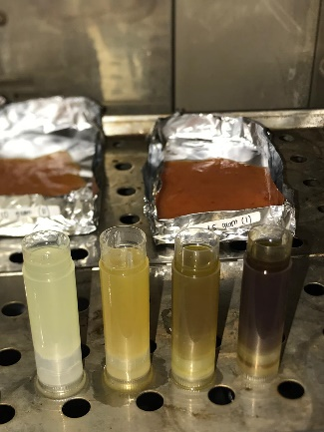

Uji titik leleh (F0, F1, F2, F3)

Lampiran 20.Uji Daya Sebar Sediaan Balsem Stick Ekstrak Etanol Daun Bakung

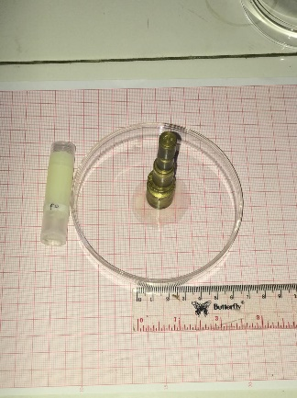
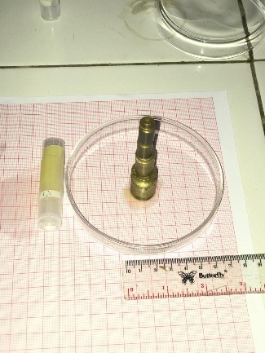

Daya sebar (F1)
Daya sebar (F0)

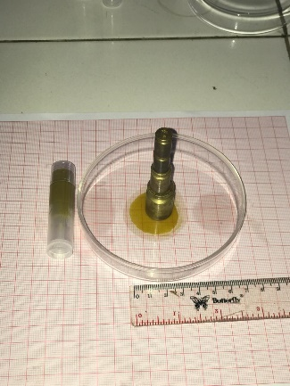
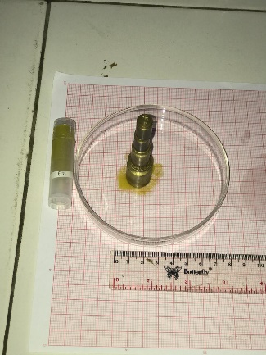

Daya sebar (F3)
Daya sebar (F2)

Lampiran 21. Uji Daya Oles Sediaan Balsem Stick Ekstrak Etanol Daun Bakung

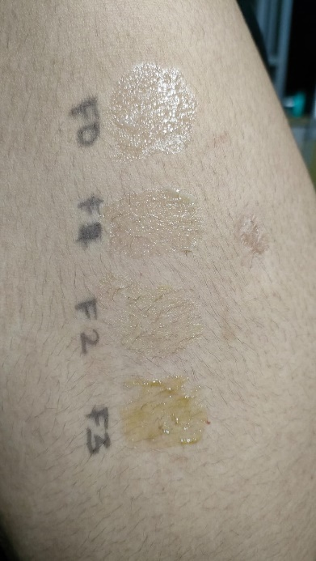

Daya oles sediaan (F0, F1, F2, F3)

Lampiran 22.Uji Iritasi Sediaan Balsem Stick Ekstrak Etanol Daun Bakung

SURAT PERNYATAAN
Saya yang bertanda tangan di bawah ini :
Nama :
Umur :
Alamat :
Menyatakan besedia menjadi panelis untuk uji iritasi dalam penelitian dari Yusril Ramadhan dengan judul “Formulasi dan evaluasi mutu fisik serta uji aktivitas antiinflamasi sedian balsam stick ekstrak etanol daun bakung (Crinum asiaticum L.)” dan memenuhi syarat kriteria panelis uji.
Apabila terjadi hal-hal yang tidak diinginkan selama uji iitasi, saya tidak akan menuntuk kepada peneliti.
Demikian surat pernyataan ini saya buat, atas partisipasinya peneliti mengucapkan terima kasih.
Medan, Mei 2024

(..................................)

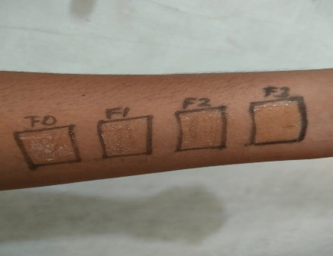
Lanjutan Lampiran 22
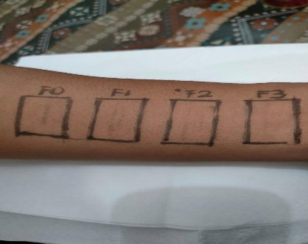
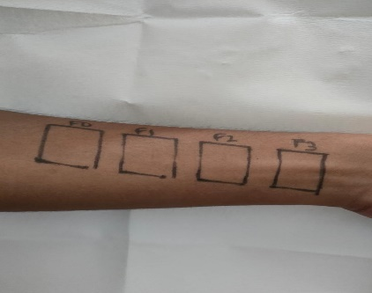

Pengolesan sediaan balsam stick

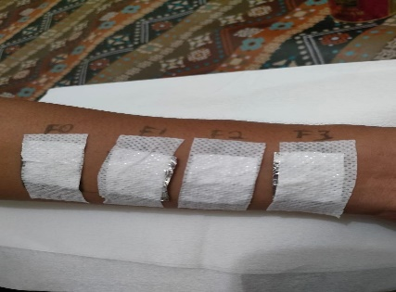
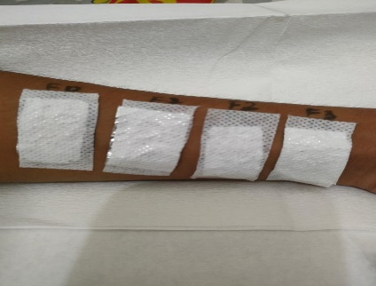
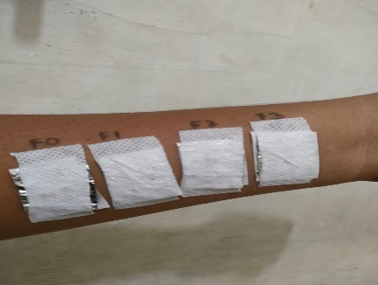

Di balut dengan allumunium foil, kertas saring dan plester

Lampiran 23.Uji Kesukaan
Lembar uji penilaian
Lembar Uji Penilaian Kesukaan ( Hedonict Test )
Nama :
Umur :
Instruksi : Amatilah tampilannya berdasarkan kemudahan pengolesan sediaan balsem stik, homogenitas dan intensitas warna sediaan balsem, kemudian berilah nilai sesuai keterangan dibawah ini pada kotak yang tersedia.
Sediaan | Penilaian
Sediaan | TS | KS | CS | S | SS
F0
F1
F2
F3

Keterangan :
Nilai 1 = Tidak Suka (TS)
Nilai 2 = Kurang Suka (KS)
Nilai 3 = Cukup Suka (CS)
Nilai 4 = Suka (S)
Nilai 5 = Sangat Suka (SS)

Lampiran 24.Uji Antiinflamasi

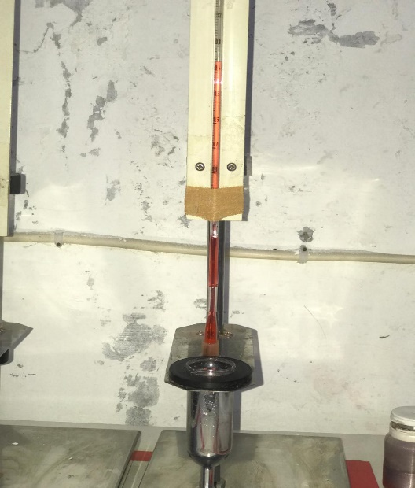


Alat Plestimometer
Hewan uji

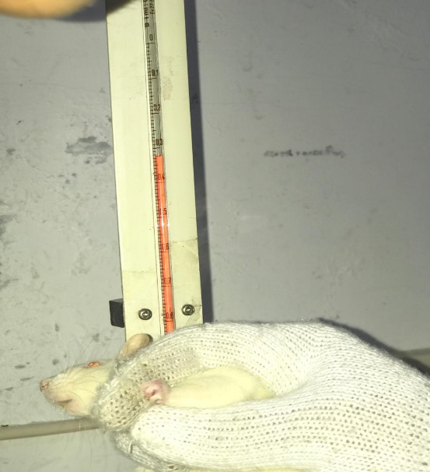
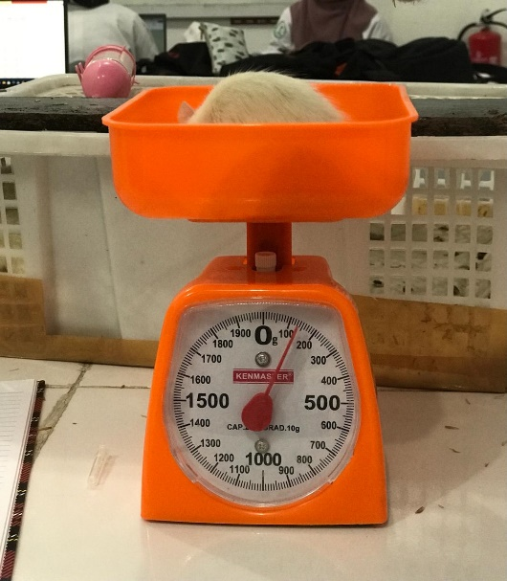

Pengukuran hewan uji
Penimbangan hewan uji

Lanjutan Lampiran 24

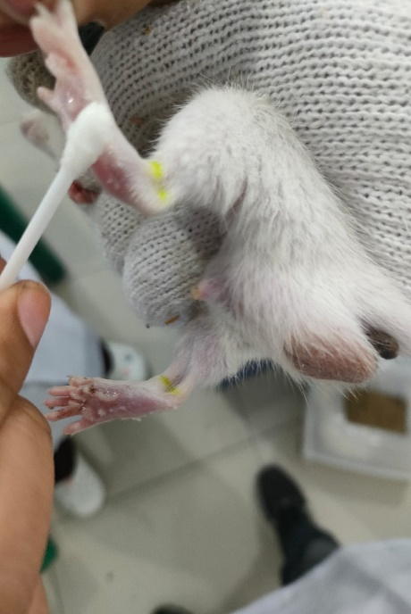
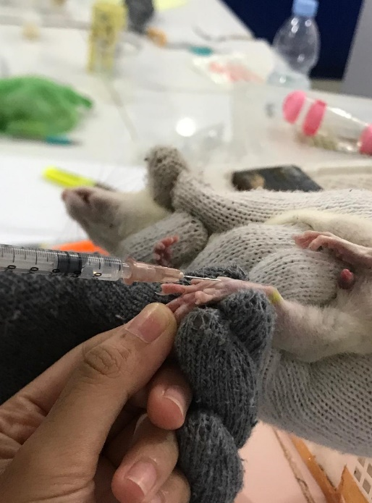

Pengolesan/pemberian sediaan balsam stick pada hewan uji
Penyuntikan karagenan 1% pada hewan uji

Lampiran 25.Makroskopik dan Mikroskopik Serbuk Daun Bakung
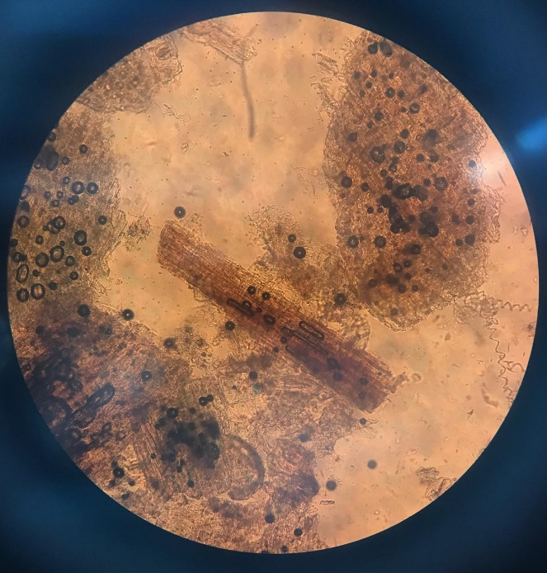
Mikroskopik
Serabut
Berkas pengangkut

Epidermis
Parenkim dengan kristal kalsium oksalat berbentuk prisma

Makroskopik
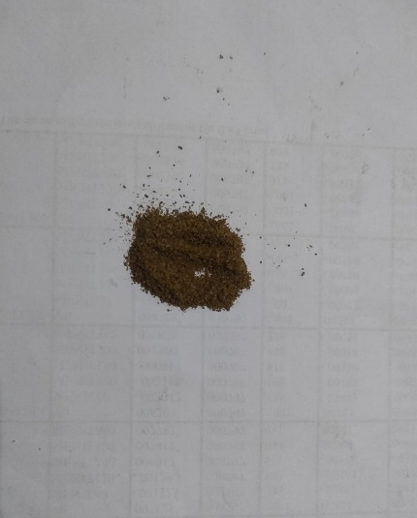

Lampiran 26.Perhitungan Hasil Karakterisasi Simplisia Daun Bakung
Perhitungan Kadar Air
Perhitungan Kadar Air menurut (Depkes RI, 1989) :
Kadar air = $\frac{volume akhir air-volume awal air}{berat sampel mula-mula }x 100\%$
Berat sampel = 5 gram
Pengulangan 1
Volume awal (V₀) = 2 ml
Volume akhir (V₁) = 2,0 ml
Kadar air = $\frac{2,0-2 \left(ml\right)}{5 gram }x 100\%$
= 4%
Pengulangan 2
Volume awal (V₀) = 2 ml
Volume akhir (V₁) = 2,1 ml
Kadar air = $\frac{2,1-2,0 \left(ml\right)}{5 gram }x 100\%$
= 4%
Pengulangan 3
Volume awal (V₀) = 2 ml
Volume akhir (V₁) = 2,2 ml
Kadar air = $\frac{2,2-2,0 \left(ml\right)}{5 gram }x 100\%$
= 4%
Rata-rata = 4%
Perhitungan Penetapan Kadar Sari Larut Air
Perhitungan Penetapan Kadar Sari Larut Air menurut (Depkes RI, 1989) :
Kadar sari larut air = $\frac{berat sari setelah dikeringkan \left(g\right)x 100 ml}{berat sampel mula-mula \left(g\right)x 20 ml}x 100\%$

Lanjutan Lampiran 26
Pengulangan 1
Berat cawan kosong = 60,396 gram
Berat cawan + sari = 60,721gram
Berat sari kering = (Berat cawan + sari) –(berat cawan kosong)
= 60,721 gram – 60,396 gram
= 0,325 gram
Kadar sari larut air = $\frac{0,325x 100 ml}{5 g x 20 ml}x 100\%$
= 32,5%
Pengulangan 2
Berat cawan kosong = 60,395 gram
Berat cawan + sari = 60,720 gram
Berat sari kering = (Berat cawan + sari) –(berat cawan kosong)
= 60,720 gram – 60,395 gram
= 0,325 gram
Kadar sari larut air = $\frac{0,325x 100 ml}{5 g x 20 ml}x 100\%$
= 32,5%
Pengulangan 3
Berat cawan kosong = 60,385 gram
Berat cawan + sari = 60,718 gram
Berat sari kering = (Berat cawan + sari) –(berat cawan kosong)
= 60,718 gram – 60,385 gram
= 0,333 gram
Kadar sari larut air = $\frac{0,333x 100 ml}{5 g x 20 ml}x 100\%$
= 33,3%
Rata-rata kadar sari larut air = 32,76%

Lanjutan Lampiran 26
Perhitungan Hasil Penetapan Kadar Sari Larut Etanol
Perhitungan Kadar Sari Larut Etanol menurut (Depkes RI, 1989):
Kadar sari larut etanol = $\frac{berat sari setelah dikeringkan \left(g\right)x 100 ml}{berat sampel mula-mula \left(g\right)x 20 ml}x 100\%$
Pengulangan 1
Berat cawan kosong = 58,520 gram
Berat cawan + sari = 58,702 gram
Berat sari kering = (Berat cawan + sari) –(berat cawan kosong)
= 58,702 gram - 58,520 gram
= 0,182 gram
Kadar sari larut air = $\frac{0,182x 100 ml}{5 g x 20 ml}x 100\%$
= 18,2%
Pengulangan 2
Berat cawan kosong = 58,498 gram
Berat cawan + sari = 58,699 gram
Berat sari kering = (Berat cawan + sari) –(berat cawan kosong)
= 58,699 gram – 58,498 gram
= 0,201 gram
Kadar sari larut air = $\frac{0,201x 100 ml}{5 g x 20 ml}x 100\%$
= 20,1%
Pengulangan 3
Berat cawan kosong = 58,508 gram
Berat cawan + sari = 58,697 gram
Berat sari kering = (Berat cawan + sari) –(berat cawan kosong)
= 58,697 gram – 58,508 gram
= 0,189 gram
Kadar sari larut air = $\frac{0,189 x 100 ml}{5 g x 20 ml}x 100\%$ = 14,08 %
= 19,9%
Lanjutan Lampiran 26
Rata-rata kadar sari larut etanol = 19,06 %
Perhitungan Hasil Penetapan Kadar Abu Total
Perhitungan kadar abu total menurut (Depkes RI, 1989) :
Kadar abu total = $\frac{berat abu yang diperoleh \left(g\right)}{berat sampel mula-mula \left(g\right)}x 100\%$
Pengulangan 1
Berat krus kosong = 38,235 gram
Berat krus + abu = 38,336 gram
Berat abu yang diperoleh = (Berat krus + abu) –(berat krus kosong)
= 38,336 gram – 38,235 gram
= 0,101 gram
Kadar abu total = $\frac{0,101 gram}{2 gram}x 100\%$
= 5,0%
Pengulangan 2
Berat krus kosong = 42,134 gram
Berat krus + abu = 42,225 gram
Berat abu yang diperoleh = (Berat krus + abu) –(berat krus kosong)
=42,225 gram – 42,123 gram
= 0,102 gram
Kadar abu total = $\frac{0,102 gram}{2 gram}x 100\%$
= 4,55 %
Pengulangan 3
Berat krus kosong = 39,453 gram
Berat krus + abu = 39,569 gram
Berat abu yang diperoleh = (Berat krus + abu) –(berat krus kosong)
= 39,569 gram – 39,453 gram
= 0,116 gram
Kadar abu total = $\frac{0,116 gram}{2 gram}x 100\%$
Lanjutan Lampiran 26
= 5,8 %
Rata-rata kadar abu total = 5,1 %

Perhitungan Hasil Penetapan Kadar Abu Tidak Larut Asam
Perhitungan kadar abu tidak larut asam menurut (Depkes RI, 1989) :
Kadar abu tidak larut asam = $\frac{berat abu sisa pijar \left(g\right)}{berat sampel mula-mula \left(g\right)}x 100\%$
Pengulangan 1
Berat krus kosong = 38,235 gram
Berat krus + abu tidak larut asam = 38,251 gram
Berat abu = (Berat krus + abu tidak larut asam) –(berat krus kosong)
= 38,251 gram – 38,235 gram
= 0,016 gram
Kadar abu tidak larut asam = $\frac{0,016 \left(g\right)}{2 \left(g\right)}x 100\%$
=0,8%
Pengulangan 2
Berat krus kosong = 42,135 gram
Berat krus + abu tidak larut asam = 42,152 gram
Berat abu = (Berat krus + abu tidak larut asam) –(berat krus kosong)
= 42,152 gram – 42,135 gram
= 0,017 gram
Kadar abu tidak larut asam = $\frac{0,0067 \left(g\right)}{2\left(g\right)}x 100\%$
= 0,9 %
Pengulangan 3
Berat krus kosong = 39,453 gram
Berat krus + abu tidak larut asam = 39,465 gram
Berat abu = (Berat krus + abu tidak larut asam) –(berat krus kosong)
= 39,465 gram – 39,453 gram
Lanjutan Lampiran 26
= 0,012 gram
Kadar abu tidak larut asam = $\frac{0,012 \left(g\right)}{2 \left(g\right)}x 100\%$
= 0,8%
Rata-rata kadar abu tidak larut asam = 0,83 %

Lampiran 27.Skrining Fitokimia Serbuk dan Ekstrak Daun Bakung
No | Golongan Senyawa | Gambar |  | Hasil Uji |  | Keterangan
 |  | Serbuk | Ekstrak | Serbuk | Ekstrak
1 | Alkaloid | 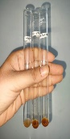 | 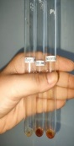 | + | + | - Mayer terbentuk endapan putih  - Dragendorff tidak terbentuk endapan merah / jingga  - Bouchardat terbentuk endapan hitam
2 | Flavonoid | 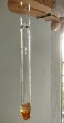 | 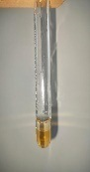 | + | + | Terbentuk lapisan merah-kuning pada lapisan alkohol
3 | Tanin | 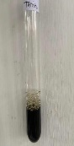 | 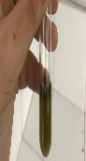 | + | + | Terbentuk Larutan hijau kehitaman
4 | Saponin | 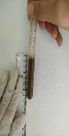 | 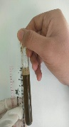 | + | + | Terbentuk busa yang stabil
5 | Glikosida | 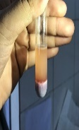 | 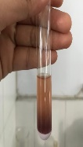 | + | + | Terbentuk cincin ungu pada lapisan Tengah
6 | Steroid | 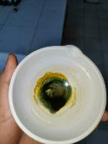 | 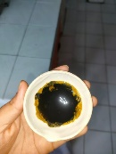 | + | + | Terbentuk warna ungu (triterpenoid)

Lampiran 28. Hasil Pengukuran Volume Radang Kaki Tikus
Kelompok | Sebelum Induksi ( V0 ) | Telapak Kaki tiap 1 Jam selama 6 Jam (mm)
I | Sebelum Induksi ( V0 ) | 1 jam | 2 jam | 3 jam | 4 jam | 5 jam | 6 jam
I | 0,048 | 0,055 | 0,055 | 0,055 | 0,055 | 0,055 | 0,054
I | 0,040 | 0,051 | 0,051 | 0,051 | 0,051 | 0,051 | 0,051
I | 0,045 | 0,053 | 0,053 | 0,053 | 0,053 | 0,053 | 0,051
I | 0,040 | 0,051 | 0,052 | 0,051 | 0,051 | 0,051 | 0,050
Rata±SD | 0,043±0,0039 | 0,053±0,0019 | 0,053±0,0017 | 0,053±0,0019 | 0,053±0,0019 | 0,053±0,0019 | 0,052±0,0017
II | 0,047 | 0,054 | 0,054 | 0,054 | 0,053 | 0,053 | 0,053
II | 0,048 | 0,055 | 0,055 | 0,055 | 0,054 | 0,053 | 0,053
II | 0,040 | 0,051 | 0,051 | 0,051 | 0,051 | 0,05 | 0,050
II | 0,046 | 0,051 | 0,051 | 0,051 | 0,050 | 0,05 | 0,050
Rata±SD | 0,045±0,0036 | 0,053±0,0021 | 0,053±0,0021 | 0,053±0,0021 | 0,052±0,0018 | 0,052±0,0017 | 0,052±0,0017
III | 0,046 | 0,054 | 0,054 | 0,053 | 0,050 | 0,049 | 0,049
III | 0,045 | 0,051 | 0,051 | 0,051 | 0,049 | 0,048 | 0,048
III | 0,040 | 0,050 | 0,050 | 0,049 | 0,048 | 0,045 | 0,045
III | 0,040 | 0,050 | 0,051 | 0,049 | 0,048 | 0,046 | 0,046
Rata±SD | 0,043±0,0032 | 0,051±0,0019 | 0,052±0,0017 | 0,051±0,0019 | 0,049±0,0010 | 0,047±0,0018 | 0,047±0,0018
IV | 0,044 | 0,054 | 0,054 | 0,052 | 0,051 | 0,049 | 0,049
IV | 0,046 | 0,053 | 0,053 | 0,050 | 0,052 | 0,050 | 0,050
IV | 0,043 | 0,052 | 0,052 | 0,051 | 0,051 | 0,050 | 0,046
IV | 0,045 | 0,053 | 0,053 | 0,050 | 0,051 | 0,050 | 0,046
Rata±SD | 0,045±0,0013 | 0,053±0,0008 | 0,053±0,0008 | 0,051±0,0010 | 0,051±0,0005 | 0,050±0,0005 | 0,048±0,0021

Lanjutan Tabel Perhitungan Nilai Udema
Kelompok | Sebelum Induksi ( V0 ) | Telapak Kaki tiap 1 Jam selama 6 Jam (mm)
V | Sebelum Induksi ( V0 ) | 1 jam | 2 jam | 3 jam | 4 jam | 5 jam | 6 jam
V | 0,047 | 0,054 | 0,054 | 0,051 | 0,05 | 0,048 | 0,048
V | 0,040 | 0,049 | 0,049 | 0,047 | 0,045 | 0,043 | 0,042
V | 0,040 | 0,050 | 0,050 | 0,048 | 0,048 | 0,043 | 0,042
V | 0,046 | 0,053 | 0,053 | 0,05 | 0,05 | 0,049 | 0,048
Rata±SD | 0,043±0,0038 | 0,052±0,0024 | 0,052±0,0024 | 0,049±0,0018 | 0,048±0,0024 | 0,046±0,0032 | 0,045±0,0035
VI | 0,046 | 0,054 | 0,054 | 0,05 | 0,049 | 0,048 | 0,048
VI | 0,040 | 0,049 | 0,049 | 0,05 | 0,046 | 0,042 | 0,041
VI | 0,047 | 0,055 | 0,055 | 0,05 | 0,048 | 0,047 | 0,047
VI | 0,040 | 0,049 | 0,049 | 0,05 | 0,048 | 0,043 | 0,042
Rata±SD | 0,043±0,0038 | 0,052±0,0032 | 0,052±0,0032 | 0,05±0,0010 | 0,048±0,0013 | 0,045±0,0029 | 0,045±0,0035

Hasil Perhitungan Persen Radang
Kelompok | Pengamatan persen (%) radang tiap 1 Jam selama 6 Jam (mm)
Kelompok | 1 jam | 2 jam | 3 jam | 4 jam | 5 jam | 6 jam
I | 14,58 | 14,58 | 14,58 | 14,58 | 14,58 | 12,50
I | 27,50 | 27,50 | 27,50 | 27,50 | 27,50 | 27,50
I | 17,78 | 17,78 | 17,78 | 17,78 | 17,78 | 13,33
I | 27,50 | 30,00 | 27,50 | 27,50 | 27,50 | 25,00
Rata±SD | 21,84±6,6649 | 22,47±7,4442 | 21,84±6,6649 | 21,84±6,6649 | 21,84±6,6649 | 19,58±7,7737
II | 14,89 | 14,89 | 14,89 | 12,77 | 12,77 | 12,77
II | 14,58 | 14,58 | 14,58 | 12,50 | 10,42 | 10,42
II | 27,50 | 27,50 | 27,50 | 27,50 | 25,00 | 25,00
II | 10,87 | 10,87 | 10,87 | 8,70 | 8,70 | 8,70
Rata±SD | 16,96±7,2601 | 16,96±7,2601 | 16,96±7,2601 | 15,37±8,2990 | 14,22±7,3761 | 14,22±7,3761
III | 17,39 | 17,39 | 15,22 | 8,70 | 6,52 | 6,52
III | 13,33 | 13,33 | 13,33 | 8,89 | 6,67 | 6,67
III | 25,00 | 25,00 | 22,50 | 20,00 | 12,50 | 12,50
III | 25,00 | 27,50 | 22,50 | 20,00 | 15,00 | 15,00
Rata±SD | 20,18±5,8072 | 20,81±6,5818 | 18,39±4,8110 | 14,40±6,4697 | 10,17±4,2556 | 10,17±4,2556
IV | 22,73 | 22,73 | 18,18 | 15,91 | 11,36 | 11,36
IV | 15,22 | 15,22 | 8,70 | 13,04 | 8,70 | 8,70
IV | 20,93 | 20,93 | 18,60 | 18,60 | 16,28 | 6,98
IV | 17,78 | 17,78 | 11,11 | 13,33 | 11,11 | 2,22
Rata±SD | 19,16±3,3320 | 19,16±3,3320 | 14,15±4,9996 | 15,22±2,5965 | 11,86±3,1799 | 9,59±2,3532

Kelompok | Pengamatan persen (%) radang tiap 1 Jam selama 6 Jam (mm)
V | 1 jam | 2 jam | 3 jam | 4 jam | 5 jam | 6 jam
V | 14,89 | 14,89 | 8,51 | 6,38 | 2,13 | 2,13
V | 22,50 | 22,50 | 17,50 | 12,50 | 7,50 | 5,00
V | 25,00 | 25,00 | 20,00 | 20,00 | 7,50 | 5,00
V | 15,22 | 15,22 | 8,70 | 8,70 | 6,52 | 4,35
Rata±SD | 19,40±5,1245 | 19,40±5,1245 | 13,68±5,9460 | 11,89±5,9632 | 5,91±2,5636 | 4,12±1,3616
VI | 17,39 | 17,39 | 8,70 | 6,52 | 4,35 | 4,35
VI | 22,50 | 22,50 | 20,00 | 15,00 | 5,00 | 2,50
VI | 17,02 | 17,02 | 6,38 | 2,13 | 0,00 | 0,00
VI | 22,50 | 22,50 | 22,50 | 20,00 | 7,50 | 5,00
Rata±SD | 19,85±3,0608 | 19,85±3,0608 | 14,39±8,0370 | 10,91±8,0771 | 4,21±3,1194 | 2,96±2,2410

Vt-V0 x 100%
V0
Keterangan:
Vt X 100% = Kaki tikus tiap kelompok setelah diberi perlakuan
V0 X 100% = Kaki tikus tiap kelompok
1. Perhitungan Persen Radang Untuk Kelompok I
Jam Ke 1
0,055 | - | 0,048 | X 100% = | 14,58%
0,048 |  |  | X 100% = | 14,58%
0,051 | - | 0,040 | X 100% = | 27,50%
0,040 |  |  | X 100% = | 27,50%
0,053 | - | 0,045 | X 100% = | 17,78%
0,045 |  |  | X 100% = | 17,78%
0,051 | - | 0,040 | X 100% = | 27,50%
0,040 |  |  | X 100% = | 27,50%
Jam Ke 2
0,055 | - | 0,048 | X 100% = | 14,58%
0,048 |  |  | X 100% = | 14,58%
0,051 | - | 0,040 | X 100% = | 27,50%
0,040 |  |  | X 100% = | 27,50%
0,053 | - | 0,045 | X 100% = | 17,78%
0,045 |  |  | X 100% = | 17,78%
0,052 | - | 0,040 | X 100% = | 30,00%
0,040 |  |  | X 100% = | 30,00%
Jam Ke 3
0,055 | - | 0,048 | X 100% = | 14,58%
0,048 |  |  | X 100% = | 14,58%
0,051 | - | 0,040 | X 100% = | 27,50%
0,040 |  |  | X 100% = | 27,50%
0,053 | - | 0,045 | X 100% = | 17,78%
0,045 |  |  | X 100% = | 17,78%
0,051 | - | 0,040 | X 100% = | 27,50%
0,040 |  |  | X 100% = | 27,50%

Jam Ke 4
0,055 | - | 0,048 | X 100% = | 14,58%
0,048 |  |  | X 100% = | 14,58%
0,051 | - | 0,040 | X 100% = | 27,50%
0,040 |  |  | X 100% = | 27,50%
0,053 | - | 0,045 | X 100% = | 17,78%
0,045 |  |  | X 100% = | 17,78%
0,051 | - | 0,040 | X 100% = | 27,50%
0,040 |  |  | X 100% = | 27,50%
Jam Ke 5
0,055 | - | 0,048 | X 100% = | 14,58%
0,048 |  |  | X 100% = | 14,58%
0,051 | - | 0,040 | X 100% = | 27,50%
0,040 |  |  | X 100% = | 27,50%
0,053 | - | 0,045 | X 100% = | 17,78%
0,045 |  |  | X 100% = | 17,78%
0,051 | - | 0,040 | X 100% = | 27,50%
0,040 |  |  | X 100% = | 27,50%
Jam Ke 6
0,054 | - | 0,048 | X 100% = | 12,50%
0,048 |  |  | X 100% = | 12,50%
0,051 | - | 0,040 | X 100% = | 27,50%
0,040 |  |  | X 100% = | 27,50%
0,051 | - | 0,045 | X 100% = | 13,33%
0,045 |  |  | X 100% = | 13,33%
0,05 | - | 0,040 | X 100% = | 25,00%
0,040 |  |  | X 100% = | 25,00%

2. Perhitungan Persen Radang Untuk Kelompok II
Jam Ke 1
0,054 | - | 0,047 | X 100% = | 14,89%
0,047 |  |  | X 100% = | 14,89%
0,055 | - | 0,048 | X 100% = | 14,58%
0,048 |  |  | X 100% = | 14,58%
0,051 | - | 0,040 | X 100% = | 27,50%
0,040 |  |  | X 100% = | 27,50%
0,051 | - | 0,046 | X 100% = | 10,87%
0,046 |  |  | X 100% = | 10,87%

Jam Ke 2
0,054 | - | 0,047 | X 100% = | 14,89%
0,047 |  |  | X 100% = | 14,89%
0,055 | - | 0,048 | X 100% = | 14,58%
0,048 |  |  | X 100% = | 14,58%
0,051 | - | 0,040 | X 100% = | 27,50%
0,040 |  |  | X 100% = | 27,50%
0,051 | - | 0,046 | X 100% = | 10,87%
0,046 |  |  | X 100% = | 10,87%
Jam Ke 3
0,054 | - | 0,047 | X 100% = | 14,89%
0,047 |  |  | X 100% = | 14,89%
0,055 | - | 0,048 | X 100% = | 14,58%
0,048 |  |  | X 100% = | 14,58%
0,051 | - | 0,040 | X 100% = | 27,50%
0,040 |  |  | X 100% = | 27,50%
0,051 | - | 0,046 | X 100% = | 10,87%
0,046 |  |  | X 100% = | 10,87%
Jam Ke 4
0,053 | - | 0,047 | X 100% = | 12,77%
0,047 |  |  | X 100% = | 12,77%
0,054 | - | 0,048 | X 100% = | 12,50%
0,048 |  |  | X 100% = | 12,50%
0,051 | - | 0,040 | X 100% = | 27,50%
0,040 |  |  | X 100% = | 27,50%
0,05 | - | 0,046 | X 100% = | 8,70%
0,046 |  |  | X 100% = | 8,70%
Jam Ke 5
0,053 | - | 0,047 | X 100% = | 12,77%
0,047 |  |  | X 100% = | 12,77%
0,053 | - | 0,048 | X 100% = | 10,42%
0,048 |  |  | X 100% = | 10,42%
0,05 | - | 0,040 | X 100% = | 25,00%
0,040 |  |  | X 100% = | 25,00%
0,05 | - | 0,046 | X 100% = | 8,70%
0,046 |  |  | X 100% = | 8,70%

Jam Ke 6
0,053 | - | 0,047 | X 100% = | 12,77%
0,047 |  |  | X 100% = | 12,77%
0,053 | - | 0,048 | X 100% = | 10,42%
0,048 |  |  | X 100% = | 10,42%
0,05 | - | 0,040 | X 100% = | 25,00%
0,040 |  |  | X 100% = | 25,00%
0,05 | - | 0,046 | X 100% = | 8,70%
0,046 |  |  | X 100% = | 8,70%
3. Perhitungan Persen Radang Untuk Kelompok III
Jam Ke 1
0,054 | - | 0,046 | X 100% = | 17,39%
0,046 |  |  | X 100% = | 17,39%
0,051 | - | 0,045 | X 100% = | 13,33%
0,045 |  |  | X 100% = | 13,33%
0,05 | - | 0,040 | X 100% = | 25,00%
0,040 |  |  | X 100% = | 25,00%
0,05 | - | 0,040 | X 100% = | 25,00%
0,040 |  |  | X 100% = | 25,00%
Jam Ke 2
0,054 | - | 0,046 | X 100% = | 17,39%
0,046 |  |  | X 100% = | 17,39%
0,051 | - | 0,045 | X 100% = | 13,33%
0,045 |  |  | X 100% = | 13,33%
0,05 | - | 0,040 | X 100% = | 25,00%
0,040 |  |  | X 100% = | 25,00%
0,051 | - | 0,040 | X 100% = | 27,50%
0,040 |  |  | X 100% = | 27,50%
Jam Ke 3
0,053 | - | 0,046 | X 100% = | 15,22%
0,046 |  |  | X 100% = | 15,22%
0,051 | - | 0,045 | X 100% = | 13,33%
0,045 |  |  | X 100% = | 13,33%
0,049 | - | 0,040 | X 100% = | 22,50%
0,040 |  |  | X 100% = | 22,50%
0,049 | - | 0,040 | X 100% = | 22,50%
0,040 |  |  | X 100% = | 22,50%

Jam Ke 4
0,05 | - | 0,046 | X 100% = | 8,70%
0,046 |  |  | X 100% = | 8,70%
0,049 | - | 0,045 | X 100% = | 8,89%
0,045 |  |  | X 100% = | 8,89%
0,048 | - | 0,040 | X 100% = | 20,00%
0,040 |  |  | X 100% = | 20,00%
0,048 | - | 0,040 | X 100% = | 20,00%
0,040 |  |  | X 100% = | 20,00%
Jam Ke 5
0,049 | - | 0,046 | X 100% = | 6,52%
0,046 |  |  | X 100% = | 6,52%
0,048 | - | 0,045 | X 100% = | 6,67%
0,045 |  |  | X 100% = | 6,67%
0,045 | - | 0,040 | X 100% = | 12,50%
0,040 |  |  | X 100% = | 12,50%
0,046 | - | 0,040 | X 100% = | 15,00%
0,040 |  |  | X 100% = | 15,00%
Jam Ke 6
0,049 | - | 0,046 | X 100% = | 6,52%
0,046 |  |  | X 100% = | 6,52%
0,048 | - | 0,045 | X 100% = | 6,67%
0,045 |  |  | X 100% = | 6,67%
0,045 | - | 0,040 | X 100% = | 12,50%
0,040 |  |  | X 100% = | 12,50%
0,046 | - | 0,040 | X 100% = | 15,00%
0,040 |  |  | X 100% = | 15,00%
4. Perhitungan Persen Radang untuk Kelompok IV
Jam Ke 1
0,054 | - | 0,044 | X 100% = | 22,73%
0,044 |  |  | X 100% = | 22,73%
0,053 | - | 0,046 | X 100% = | 15,22%
0,046 |  |  | X 100% = | 15,22%
0,052 | - | 0,043 | X 100% = | 20,93%
0,043 |  |  | X 100% = | 20,93%
0,053 | - | 0,045 | X 100% = | 17,78%
0,045 |  |  | X 100% = | 17,78%

Jam Ke 2
0,054 | - | 0,044 | X 100% = | 22,73%
0,044 |  |  | X 100% = | 22,73%
0,053 | - | 0,046 | X 100% = | 15,22%
0,046 |  |  | X 100% = | 15,22%
0,052 | - | 0,043 | X 100% = | 20,93%
0,043 |  |  | X 100% = | 20,93%
0,053 | - | 0,045 | X 100% = | 17,78%
0,045 |  |  | X 100% = | 17,78%
Jam Ke 3
0,052 | - | 0,044 | X 100% = | 18,18%
0,044 |  |  | X 100% = | 18,18%
0,05 | - | 0,046 | X 100% = | 8,70%
0,046 |  |  | X 100% = | 8,70%
0,051 | - | 0,043 | X 100% = | 18,60%
0,043 |  |  | X 100% = | 18,60%
0,05 | - | 0,045 | X 100% = | 11,11%
0,045 |  |  | X 100% = | 11,11%
Jam Ke 4
0,051 | - | 0,044 | X 100% = | 15,91%
0,044 |  |  | X 100% = | 15,91%
0,052 | - | 0,046 | X 100% = | 13,04%
0,046 |  |  | X 100% = | 13,04%
0,051 | - | 0,043 | X 100% = | 18,60%
0,043 |  |  | X 100% = | 18,60%
0,051 | - | 0,045 | X 100% = | 13,33%
0,045 |  |  | X 100% = | 13,33%
Jam Ke 5
0,049 | - | 0,044 | X 100% = | 11,36%
0,044 |  |  | X 100% = | 11,36%
0,05 | - | 0,046 | X 100% = | 8,70%
0,046 |  |  | X 100% = | 8,70%
0,05 | - | 0,043 | X 100% = | 16,28%
0,043 |  |  | X 100% = | 16,28%
0,05 | - | 0,045 | X 100% = | 11,11%
0,045 |  |  | X 100% = | 11,11%

Jam Ke 6
0,049 | - | 0,044 | X 100 % = | 11,36%
0,044 |  |  | X 100 % = | 11,36%
0,05 | - | 0,046 | X 100 % = | 8,70%
0,046 |  |  | X 100 % = | 8,70%
0,046 | - | 0,043 | X 100 % = | 6,98%
0,043 |  |  | X 100 % = | 6,98%
0,046 | - | 0,045 | X 100 % = | 2,22%
0,045 |  |  | X 100 % = | 2,22%
5. Perhitungan Persen Radang untuk Kelompok V
Jam Ke 1
0,054 | - | 0,047 | X 100% = | 14,89%
0,047 |  |  | X 100% = | 14,89%
0,049 | - | 0,040 | X 100% = | 22,50%
0,040 |  |  | X 100% = | 22,50%
0,05 | - | 0,040 | X 100% = | 25,00%
0,040 |  |  | X 100% = | 25,00%
0,053 | - | 0,046 | X 100% = | 15,22%
0,046 |  |  | X 100% = | 15,22%
Jam Ke 2
0,054 | - | 0,047 | X 100% = | 14,89%
0,047 |  |  | X 100% = | 14,89%
0,049 | - | 0,040 | X 100% = | 22,50%
0,040 |  |  | X 100% = | 22,50%
0,05 | - | 0,040 | X 100% = | 25,00%
0,040 |  |  | X 100% = | 25,00%
0,053 | - | 0,046 | X 100% = | 15,22%
0,046 |  |  | X 100% = | 15,22%
Jam Ke 3
0,051 | - | 0,047 | X 100% = | 8,51%
0,047 |  |  | X 100% = | 8,51%
0,047 | - | 0,040 | X 100% = | 17,50%
0,040 |  |  | X 100% = | 17,50%
0,048 | - | 0,040 | X 100% = | 20,00%
0,040 |  |  | X 100% = | 20,00%
0,05 | - | 0,046 | X 100% = | 8,70%
0,046 |  |  | X 100% = | 8,70%

Jam Ke 4
0,05 | - | 0,047 | X 100% = | 6,38%
0,047 |  |  | X 100% = | 6,38%
0,045 | - | 0,040 | X 100% = | 12,50%
0,040 |  |  | X 100% = | 12,50%
0,048 | - | 0,040 | X 100% = | 20,00%
0,040 |  |  | X 100% = | 20,00%
0,05 | - | 0,046 | X 100% = | 8,70%
0,046 |  |  | X 100% = | 8,70%
Jam Ke 5
0,048 | - | 0,047 | X 100% = | 2,13%
0,047 |  |  | X 100% = | 2,13%
0,043 | - | 0,040 | X 100% = | 7,50%
0,040 |  |  | X 100% = | 7,50%
0,043 | - | 0,040 | X 100% = | 7,50%
0,040 |  |  | X 100% = | 7,50%
0,049 | - | 0,046 | X 100% = | 6,52%
0,046 |  |  | X 100% = | 6,52%
Jam Ke 6
0,048 | - | 0,047 | X 100% = | 2,13%
0,047 |  |  | X 100% = | 2,13%
0,042 | - | 0,040 | X 100% = | 5,00%
0,040 |  |  | X 100% = | 5,00%
0,042 | - | 0,040 | X 100% = | 5,00%
0,040 |  |  | X 100% = | 5,00%
0,048 | - | 0,046 | X 100% = | 4,35%
0,046 |  |  | X 100% = | 4,35%
6. Perhitungan Persen Radang untuk Kelompok VI
Jam Ke 1
0,054 | - | 0,046 | X 100% = | 17,39%
0,046 |  |  | X 100% = | 17,39%
0,049 | - | 0,040 | X 100% = | 22,50%
0,040 |  |  | X 100% = | 22,50%
0,055 | - | 0,047 | X 100% = | 17,02%
0,047 |  |  | X 100% = | 17,02%
0,049 | - | 0,040 | X 100% = | 22,50%
0,040 |  |  | X 100% = | 22,50%

Jam Ke 2
0,054 | - | 0,046 | X 100% = | 17,39%
0,046 |  |  | X 100% = | 17,39%
0,049 | - | 0,040 | X 100% = | 22,50%
0,040 |  |  | X 100% = | 22,50%
0,055 | - | 0,047 | X 100% = | 17,02%
0,047 |  |  | X 100% = | 17,02%
0,049 | - | 0,040 | X 100% = | 22,50%
0,040 |  |  | X 100% = | 22,50%
Jam Ke 3
0,05 | - | 0,046 | X 100% = | 8,70%
0,046 |  |  | X 100% = | 8,70%
0,048 | - | 0,040 | X 100% = | 20,00%
0,040 |  |  | X 100% = | 20,00%
0,05 | - | 0,047 | X 100% = | 6,38%
0,047 |  |  | X 100% = | 6,38%
0,049 | - | 0,040 | X 100% = | 22,50%
0,040 |  |  | X 100% = | 22,50%
Jam Ke 4
0,049 | - | 0,046 | X 100% = | 6,52%
0,046 |  |  | X 100% = | 6,52%
0,046 | - | 0,040 | X 100% = | 15,00%
0,040 |  |  | X 100% = | 15,00%
0,048 | - | 0,047 | X 100% = | 2,13%
0,047 |  |  | X 100% = | 2,13%
0,048 | - | 0,040 | X 100% = | 20,00%
0,040 |  |  | X 100% = | 20,00%
Jam Ke 5
0,048 | - | 0,046 | X 100% = | 4,35%
0,046 |  |  | X 100% = | 4,35%
0,042 | - | 0,040 | X 100% = | 5,00%
0,040 |  |  | X 100% = | 5,00%
0,047 | - | 0,047 | X 100% = | 0,00%
0,047 |  |  | X 100% = | 0,00%
0,043 | - | 0,040 | X 100% = | 7,50%
0,040 |  |  | X 100% = | 7,50%

Jam Ke 6
0,048 | - | 0,046 | X 100% = | 4,35%
0,046 |  |  | X 100% = | 4,35%
0,041 | - | 0,040 | X 100% = | 2,50%
0,040 |  |  | X 100% = | 2,50%
0,047 | - | 0,047 | X 100% = | 0,00%
0,047 |  |  | X 100% = | 0,00%
0,042 | - | 0,040 | X 100% = | 5,00%
0,040 |  |  | X 100% = | 5,00%

Kelompok | Pengamatan persen (%) Inhibisi Udema tiap 1 Jam selama 6 Jam (mm)
Kelompok | 1 jam | 2 jam | 3 jam | 4 jam | 5 jam | 6 jam
II | -2,13 | -2,13 | -2,13 | 12,41 | 12,41 | -2,16
II | 46,98 | 46,98 | 46,98 | 54,55 | 62,11 | 62,11
II | -54,67 | -54,67 | -54,67 | -54,67 | -40,61 | -87,55
II | 60,47 | 63,77 | 60,47 | 68,36 | 68,36 | 65,20
Rata±SD | 12,67±52,33 | 13,49±53,35 | 12,67±52,33 | 20,16±55,27 | 25,57±50,72 | 9,40±71,70
III | -19,27 | -19,27 | -4,39 | 40,33 | 55,28 | 47,84
III | 51,53 | 51,53 | 51,53 | 67,67 | 75,75 | 75,75
III | -40,61 | -40,61 | -26,55 | -12,49 | 29,70 | 6,23
III | 9,09 | 8,33 | 18,18 | 27,27 | 45,45 | 40,00
Rata±SD | 0,18±39,82 | 0,00±39,77 | 9,69±33,34 | 30,70±33,35 | 51,54±19,27 | 42,45±28,61
IV | -55,90 | -55,90 | -24,69 | -9,12 | 22,09 | 9,12
IV | 44,65 | 44,65 | 68,36 | 52,58 | 68,36 | 68,36
IV | -17,72 | -17,72 | -4,61 | -4,61 | 8,44 | 47,64
IV | 35,35 | 40,73 | 59,60 | 51,53 | 59,60 | 91,12
Rata±SD | 1,60±47,16 | 2,94±48,50 | 24,67±46,27 | 22,59±34,07 | 39,62±28,90 | 54,06±34,82
V | -2,13 | -2,13 | 41,63 | 56,24 | 85,39 | 82,96
V | 18,18 | 18,18 | 36,36 | 54,55 | 72,73 | 81,82
V | -40,61 | -40,61 | -12,49 | -12,49 | 57,82 | 62,49
V | 44,65 | 49,27 | 68,36 | 68,36 | 76,29 | 82,60
Rata±SD | 5,03±35,95 | 6,18±37,68 | 33,47±33,69 | 41,67±36,62 | 73,06±11,47 | 77,47±10,00
Hasil Inhibisi Radang

Kelompok | Pengamatan persen (%) Inhibisi Udema tiap 1 Jam selama 6 Jam (mm)
Kelompok | 1 jam | 2 jam | 3 jam | 4 jam | 5 jam | 6 jam
VI | -19,27 | -19,27 | 40,33 | 55,28 | 70,16 | 65,20
VI | 18,18 | 18,18 | 27,27 | 45,45 | 81,82 | 90,91
VI | 4,27 | 4,27 | 64,12 | 88,02 | 100,00 | 100,00
VI | 18,18 | 25,00 | 18,18 | 27,27 | 72,73 | 80,00
Rata±SD | 5,34±17,67 | 7,05±19,55 | 37,48±19,95 | 54,01±25,47 | 81,18±13,51 | 84,03±14,98
Lampiran 22. Hasil Pengamatan Persen Inhibisi Udem

Perhitungan Inhibisi Radang
% Inhibisi Radang X 100% = a – b × 100%
a
Keterangan:
a : % udem pada kelompok kontrol negatif.
b : % udem pada kelompok perlakuan
1.Perhitungan Persen Inhibisi Radang K II
Jam Ke 1
14,58 | - | 14,89 | X 100% | = | -2,13%
14,58 |  |  | X 100% | = | -2,13%
27,50 | - | 14,58 | X 100% | = | 46,98%
27,50 |  |  | X 100% | = | 46,98%
17,78 | - | 27,50 | X 100% | = | -54,67%
17,78 |  |  | X 100% | = | -54,67%
27,50 | - | 10,87 | X 100% | = | 60,47%
27,50 |  |  | X 100% | = | 60,47%
Jam Ke 2
14,58 | - | 14,89 | X 100% | = | -2,13%
14,58 |  |  | X 100% | = | -2,13%
27,50 | - | 14,58 | X 100% | = | 46,98%
27,50 |  |  | X 100% | = | 46,98%
17,78 | - | 27,50 | X 100% | = | -54,67%
17,78 |  |  | X 100% | = | -54,67%
30,00 | - | 10,87 | X 100% | = | 63,77%
30,00 |  |  | X 100% | = | 63,77%
Jam Ke 3
14,58 | - | 14,89 | X 100% | = | -2,13%
14,58 |  |  | X 100% | = | -2,13%
27,50 | - | 14,58 | X 100% | = | 46,98%
27,50 |  |  | X 100% | = | 46,98%
17,78 | - | 27,50 | X 100% | = | -54,67%
17,78 |  |  | X 100% | = | -54,67%
27,50 | - | 10,87 | X 100% | = | 60,47%
27,50 |  |  | X 100% | = | 60,47%

Jam Ke 4
14,58 | - | 12,77 | X 100% | = | 12,41%
14,58 |  |  | X 100% | = | 12,41%
27,50 | - | 12,50 | X 100% | = | 54,55%
27,50 |  |  | X 100% | = | 54,55%
17,78 | - | 27,50 | X 100% | = | -54,67%
17,78 |  |  | X 100% | = | -54,67%
27,50 | - | 8,70 | X 100% | = | 68,36%
27,50 |  |  | X 100% | = | 68,36%
Jam Ke 5
14,58 | - | 12,77 | X 100% | = | 12,41%
14,58 |  |  | X 100% | = | 12,41%
27,50 | - | 10,42 | X 100% | = | 62,11%
27,50 |  |  | X 100% | = | 62,11%
17,78 | - | 25,00 | X 100% | = | -40,61%
17,78 |  |  | X 100% | = | -40,61%
27,50 | - | 8,70 | X 100% | = | 68,36%
27,50 |  |  | X 100% | = | 68,36%
Jam Ke 6
12,50 | - | 12,77 | X 100% | = | -2,16%
12,50 |  |  | X 100% | = | -2,16%
27,50 | - | 10,42 | X 100% | = | 62,11%
27,50 |  |  | X 100% | = | 62,11%
13,33 | - | 25,00 | X 100% | = | -87,55%
13,33 |  |  | X 100% | = | -87,55%
25,00 | - | 8,70 | X 100% | = | 65,20%
25,00 |  |  | X 100% | = | 65,20%
2.Perhitungan Persen Inhibisi Radang K III
Jam Ke 1
14,58 | - | 17,39 | X 100% | = | -19,27%
14,58 |  |  | X 100% | = | -19,27%
27,50 | - | 13,33 | X 100% | = | 51,53%
27,50 |  |  | X 100% | = | 51,53%
17,78 | - | 25,00 | X 100% | = | -40,61%
17,78 |  |  | X 100% | = | -40,61%
27,50 | - | 25,00 | X 100% | = | 9,09%
27,50 |  |  | X 100% | = | 9,09%

Jam Ke 2
14,58 | - | 17,39 | X 100% | = | -19,27%
14,58 |  |  | X 100% | = | -19,27%
27,50 | - | 13,33 | X 100% | = | 51,53%
27,50 |  |  | X 100% | = | 51,53%
17,78 | - | 25,00 | X 100% | = | -40,61%
17,78 |  |  | X 100% | = | -40,61%
30,00 | - | 27,50 | X 100% | = | 8,33%
30,00 |  |  | X 100% | = | 8,33%
Jam Ke 3
14,58 | - | 15,22 | X 100% | = | -4,39%
14,58 |  |  | X 100% | = | -4,39%
27,50 | - | 13,33 | X 100% | = | 51,53%
27,50 |  |  | X 100% | = | 51,53%
17,78 | - | 22,50 | X 100% | = | -26,55%
17,78 |  |  | X 100% | = | -26,55%
27,50 | - | 22,50 | X 100% | = | 18,18%
27,50 |  |  | X 100% | = | 18,18%
Jam Ke 4
14,58 | - | 8,70 | X 100% | = | 40,33%
14,58 |  |  | X 100% | = | 40,33%
27,50 | - | 8,89 | X 100% | = | 67,67%
27,50 |  |  | X 100% | = | 67,67%
17,78 | - | 20,00 | X 100% | = | -12,49%
17,78 |  |  | X 100% | = | -12,49%
27,50 | - | 20,00 | X 100% | = | 27,27%
27,50 |  |  | X 100% | = | 27,27%
Jam Ke 5
14,58 | - | 6,52 | X 100% | = | 55,28%
14,58 |  |  | X 100% | = | 55,28%
27,50 | - | 6,67 | X 100% | = | 75,75%
27,50 |  |  | X 100% | = | 75,75%
17,78 | - | 12,50 | X 100% | = | 29,70%
17,78 |  |  | X 100% | = | 29,70%
27,50 | - | 15,00 | X 100% | = | 45,45%
27,50 |  |  | X 100% | = | 45,45%

Jam Ke 6
12,50 | - | 6,52 | X 100% | = | 47,84%
12,50 |  |  | X 100% | = | 47,84%
27,50 | - | 6,67 | X 100% | = | 75,75%
27,50 |  |  | X 100% | = | 75,75%
13,33 | - | 12,50 | X 100% | = | 6,23%
13,33 |  |  | X 100% | = | 6,23%
25,00 | - | 15,00 | X 100% | = | 40,00%
25,00 |  |  | X 100% | = | 40,00%
3.Perhitungan Persen Inhibisi Radang K IV
Jam Ke 1
14,58 | - | 22,73 | X 100% | = | -55,90%
14,58 |  |  | X 100% | = | -55,90%
27,50 | - | 15,22 | X 100% | = | 44,65%
27,50 |  |  | X 100% | = | 44,65%
17,78 | - | 20,93 | X 100% | = | -17,72%
17,78 |  |  | X 100% | = | -17,72%
27,50 | - | 17,78 | X 100% | = | 35,35%
27,50 |  |  | X 100% | = | 35,35%
Jam Ke 2
14,58 | - | 22,73 | X 100% | = | -55,90%
14,58 |  |  | X 100% | = | -55,90%
27,50 | - | 15,22 | X 100% | = | 44,65%
27,50 |  |  | X 100% | = | 44,65%
17,78 | - | 20,93 | X 100% | = | -17,72%
17,78 |  |  | X 100% | = | -17,72%
30,00 | - | 17,78 | X 100% | = | 40,73%
30,00 |  |  | X 100% | = | 40,73%
Jam Ke 3
14,58 | - | 18,18 | X 100% | = | -24,69%
14,58 |  |  | X 100% | = | -24,69%
27,50 | - | 8,70 | X 100% | = | 68,36%
27,50 |  |  | X 100% | = | 68,36%
17,78 | - | 18,60 | X 100% | = | -4,61%
17,78 |  |  | X 100% | = | -4,61%
27,50 | - | 11,11 | X 100% | = | 59,60%
27,50 |  |  | X 100% | = | 59,60%

Jam Ke 4
14,58 | - | 15,91 | X 100% | = | -9,12%
14,58 |  |  | X 100% | = | -9,12%
27,50 | - | 13,04 | X 100% | = | 52,58%
27,50 |  |  | X 100% | = | 52,58%
17,78 | - | 18,60 | X 100% | = | -4,61%
17,78 |  |  | X 100% | = | -4,61%
27,50 | - | 13,33 | X 100% | = | 51,53%
27,50 |  |  | X 100% | = | 51,53%
Jam Ke 5
14,58 | - | 11,36 | X 100% | = | 22,09%
14,58 |  |  | X 100% | = | 22,09%
27,50 | - | 8,70 | X 100% | = | 68,36%
27,50 |  |  | X 100% | = | 68,36%
17,78 | - | 16,28 | X 100% | = | 8,44%
17,78 |  |  | X 100% | = | 8,44%
27,50 | - | 11,11 | X 100% | = | 59,60%
27,50 |  |  | X 100% | = | 59,60%
Jam Ke 6
12,50 | - | 11,36 | X 100% | = | 9,12%
12,50 |  |  | X 100% | = | 9,12%
27,50 | - | 8,70 | X 100% | = | 68,36%
27,50 |  |  | X 100% | = | 68,36%
13,33 | - | 6,98 | X 100% | = | 47,64%
13,33 |  |  | X 100% | = | 47,64%
25,00 | - | 2,22 | X 100% | = | 91,12%
25,00 |  |  | X 100% | = | 91,12%
4.Perhitungan Persen Inhibisi Radang K V
Jam Ke 1
14,58 | - | 14,89 | X 100% | = | -2,13%
14,58 |  |  | X 100% | = | -2,13%
27,50 | - | 22,50 | X 100% | = | 18,18%
27,50 |  |  | X 100% | = | 18,18%
17,78 | - | 25,00 | X 100% | = | -40,61%
17,78 |  |  | X 100% | = | -40,61%
27,50 | - | 15,22 | X 100% | = | 44,65%
27,50 |  |  | X 100% | = | 44,65%

Jam Ke 2
14,58 | - | 14,89 | X 100% | = | -2,13%
14,58 |  |  | X 100% | = | -2,13%
27,50 | - | 22,50 | X 100% | = | 18,18%
27,50 |  |  | X 100% | = | 18,18%
17,78 | - | 25,00 | X 100% | = | -40,61%
17,78 |  |  | X 100% | = | -40,61%
30,00 | - | 15,22 | X 100% | = | 49,27%
30,00 |  |  | X 100% | = | 49,27%
Jam Ke 3
14,58 | - | 8,51 | X 100% | = | 41,63%
14,58 |  |  | X 100% | = | 41,63%
27,50 | - | 17,50 | X 100% | = | 36,36%
27,50 |  |  | X 100% | = | 36,36%
17,78 | - | 20,00 | X 100% | = | -12,49%
17,78 |  |  | X 100% | = | -12,49%
27,50 | - | 8,70 | X 100% | = | 68,36%
27,50 |  |  | X 100% | = | 68,36%
Jam Ke 4
14,58 | - | 6,38 | X 100% | = | 56,24%
14,58 |  |  | X 100% | = | 56,24%
27,50 | - | 12,50 | X 100% | = | 54,55%
27,50 |  |  | X 100% | = | 54,55%
17,78 | - | 20,00 | X 100% | = | -12,49%
17,78 |  |  | X 100% | = | -12,49%
27,50 | - | 8,70 | X 100% | = | 68,36%
27,50 |  |  | X 100% | = | 68,36%
Jam Ke 5
14,58 | - | 2,13 | X 100% | = | 85,39%
14,58 |  |  | X 100% | = | 85,39%
27,50 | - | 7,50 | X 100% | = | 72,73%
27,50 |  |  | X 100% | = | 72,73%
17,78 | - | 7,50 | X 100% | = | 57,82%
17,78 |  |  | X 100% | = | 57,82%
27,50 | - | 6,52 | X 100% | = | 76,29%
27,50 |  |  | X 100% | = | 76,29%

Jam Ke 6
12,50 | - | 2,13 | X 100% | = | 82,96%
12,50 |  |  | X 100% | = | 82,96%
27,50 | - | 5,00 | X 100% | = | 81,82%
27,50 |  |  | X 100% | = | 81,82%
13,33 | - | 5,00 | X 100% | = | 62,49%
13,33 |  |  | X 100% | = | 62,49%
25,00 | - | 4,35 | X 100% | = | 82,60%
25,00 |  |  | X 100% | = | 82,60%
5.Perhitungan Persen Inhibisi Radang VI
Jam Ke 1
14,58 | - | 17,39 | X 100% | = | -19,27%
14,58 |  |  | X 100% | = | -19,27%
27,50 | - | 22,50 | X 100% | = | 18,18%
27,50 |  |  | X 100% | = | 18,18%
17,78 | - | 17,02 | X 100% | = | 4,27%
17,78 |  |  | X 100% | = | 4,27%
27,50 | - | 22,50 | X 100% | = | 18,18%
27,50 |  |  | X 100% | = | 18,18%
Jam Ke 2
14,58 | - | 17,39 | X 100% | = | -19,27%
14,58 |  |  | X 100% | = | -19,27%
27,50 | - | 22,50 | X 100% | = | 18,18%
27,50 |  |  | X 100% | = | 18,18%
17,78 | - | 17,02 | X 100% | = | 4,27%
17,78 |  |  | X 100% | = | 4,27%
30,00 | - | 22,50 | X 100% | = | 25,00%
30,00 |  |  | X 100% | = | 25,00%
Jam Ke 3
14,58 | - | 8,70 | X 100% | = | 40,33%
14,58 |  |  | X 100% | = | 40,33%
27,50 | - | 20,00 | X 100% | = | 27,27%
27,50 |  |  | X 100% | = | 27,27%
17,78 | - | 6,38 | X 100% | = | 64,12%
17,78 |  |  | X 100% | = | 64,12%
27,50 | - | 22,50 | X 100% | = | 18,18%
27,50 |  |  | X 100% | = | 18,18%

Jam Ke 4
14,58 | - | 6,52 | X 100% | = | 55,28%
14,58 |  |  | X 100% | = | 55,28%
27,50 | - | 15,00 | X 100% | = | 45,45%
27,50 |  |  | X 100% | = | 45,45%
17,78 | - | 2,13 | X 100% | = | 88,02%
17,78 |  |  | X 100% | = | 88,02%
27,50 | - | 20,00 | X 100% | = | 27,27%
27,50 |  |  | X 100% | = | 27,27%
Jam Ke 5
14,58 | - | 4,35 | X 100% | = | 70,16%
14,58 |  |  | X 100% | = | 70,16%
27,50 | - | 5,00 | X 100% | = | 81,82%
27,50 |  |  | X 100% | = | 81,82%
17,78 | - | 0,00 | X 100% | = | 100,00%
17,78 |  |  | X 100% | = | 100,00%
27,50 | - | 7,50 | X 100% | = | 72,73%
27,50 |  |  | X 100% | = | 72,73%
Jam Ke 6
12,50 | - | 4,35 | X 100% | = | 65,20%
12,50 |  |  | X 100% | = | 65,20%
27,50 | - | 2,50 | X 100% | = | 90,91%
27,50 |  |  | X 100% | = | 90,91%
13,33 | - | 0,00 | X 100% | = | 100,00%
13,33 |  |  | X 100% | = | 100,00%
25,00 | - | 5,00 | X 100% | = | 80,00%
25,00 |  |  | X 100% | = | 80,00%

Lampiran 29. Uji Statistik
A.Nilai Udema
Tests of Normality
Perlakuan |  | Kolmogorov-Smirnovª |  |  | Shapiro-Wilk
 |  | Statistic | df | Sig. | Statistic | df | Sig.
VO | Kelompok I | ,295 | 4 |  | ,857 | 4 | ,250
VO | Kelompok II | ,333 | 4 |  | ,828 | 4 | ,163
VO | Kelompok III | ,305 | 4 |  | ,799 | 4 | ,100
VO | Kelompok IV | ,151 | 4 |  | ,993 | 4 | ,972
VO | Kelompok V | ,305 | 4 |  | ,789 | 4 | ,084
VO | Kelompok VI | ,305 | 4 |  | ,789 | 4 | ,084
Jam1 | Kelompok I | ,283 | 4 |  | ,863 | 4 | ,272
Jam1 | Kelompok II | ,302 | 4 |  | ,827 | 4 | ,161
Jam1 | Kelompok III | ,303 | 4 |  | ,791 | 4 | ,086
Jam1 | Kelompok IV | ,250 | 4 |  | ,945 | 4 | ,683
Jam1 | Kelompok V | ,236 | 4 |  | ,911 | 4 | ,488
Jam1 | Kelompok VI | ,305 | 4 |  | ,799 | 4 | ,100
Jam2 | Kelompok I | ,192 | 4 |  | ,971 | 4 | ,850
Jam2 | Kelompok II | ,302 | 4 |  | ,827 | 4 | ,161
Jam2 | Kelompok III | ,364 | 4 |  | ,840 | 4 | ,195
Jam2 | Kelompok IV | ,250 | 4 |  | ,945 | 4 | ,683
Jam2 | Kelompok V | ,236 | 4 |  | ,911 | 4 | ,488
Jam2 | Kelompok VI | ,305 | 4 |  | ,799 | 4 | ,100
Jam3 | Kelompok I | ,283 | 4 |  | ,863 | 4 | ,272
Jam3 | Kelompok II | ,302 | 4 |  | ,827 | 4 | ,161
Jam3 | Kelompok III | ,283 | 4 |  | ,863 | 4 | ,272
Jam3 | Kelompok IV | ,283 | 4 |  | ,863 | 4 | ,272
Jam3 | Kelompok V | ,208 | 4 |  | ,950 | 4 | ,714
Jam4 | Kelompok I | ,283 | 4 |  | ,863 | 4 | ,272
Jam4 | Kelompok II | ,208 | 4 |  | ,950 | 4 | ,714
Jam4 | Kelompok III | ,283 | 4 |  | ,863 | 4 | ,272
Jam4 | Kelompok IV | ,441 | 4 |  | ,630 | 4 | ,001
Jam4 | Kelompok V | ,271 | 4 |  | ,848 | 4 | ,220
Jam4 | Kelompok VI | ,329 | 4 |  | ,895 | 4 | ,406
Jam5 | Kelompok I | ,283 | 4 |  | ,863 | 4 | ,272
Jam5 | Kelompok II | ,307 | 4 |  | ,729 | 4 | ,024
Jam5 | Kelompok III | ,208 | 4 |  | ,950 | 4 | ,714
Jam5 | Kelompok IV | ,441 | 4 |  | ,630 | 4 | ,001
Jam5 | Kelompok V | ,305 | 4 |  | ,799 | 4 | ,100
Jam5 | Kelompok VI | ,252 | 4 |  | ,882 | 4 | ,348
Jam6 | Kelompok I | ,364 | 4 |  | ,840 | 4 | ,195
Jam6 | Kelompok II | ,307 | 4 |  | ,729 | 4 | ,024
Jam6 | Kelompok III | ,208 | 4 |  | ,950 | 4 | ,714
Jam6 | Kelompok IV | ,302 | 4 |  | ,827 | 4 | ,161
Jam6 | Kelompok V | ,307 | 4 |  | ,729 | 4 | ,024
Jam6 | Kelompok VI | ,262 | 4 |  | ,860 | 4 | ,262

Test of Homogeneity of Variances
 | Levene Statistic | df1 | df2 | Sig.
VO | 3,012 | 5 | 18 | ,038
Jam1 | 4,860 | 5 | 18 | ,005
Jam2 | 5,164 | 5 | 18 | ,004
Jam3 | 5,300 | 5 | 18 | ,004
Jam4 | 2,096 | 5 | 18 | ,113
Jam5 | 11,112 | 5 | 18 | ,000
Jam6 | 8,571 | 5 | 18 | ,000

ANOVA
 |  |  |  | Sum of Squares | df | Mean Square | F | Sig.
VO | Between Groups | (Combined) |  | ,000 | 5 | ,000 | ,317 | ,896
VO | Between Groups | Linear Term | Contrast | ,000 | 1 | ,000 | ,090 | ,768
VO | Between Groups | Linear Term | Deviation | ,000 | 4 | ,000 | ,374 | ,824
VO | Within Groups |  |  | ,000 | 18 | ,000
VO | Total |  |  | ,000 | 23
Jam1 | Between Groups | (Combined) |  | ,000 | 5 | ,000 | ,443 | ,812
Jam1 | Between Groups | Linear Term | Contrast | ,000 | 1 | ,000 | ,404 | ,533
Jam1 | Between Groups | Linear Term | Deviation | ,000 | 4 | ,000 | ,453 | ,769
Jam1 | Within Groups |  |  | ,000 | 18 | ,000
Jam1 | Total |  |  | ,000 | 23
Jam2 | Between Groups | (Combined) |  | ,000 | 5 | ,000 | ,436 | ,818
Jam2 | Between Groups | Linear Term | Contrast | ,000 | 1 | ,000 | ,674 | ,423
Jam2 | Between Groups | Linear Term | Deviation | ,000 | 4 | ,000 | ,376 | ,823
Jam2 | Within Groups |  |  | ,000 | 18 | ,000
Jam2 | Total |  |  | ,000 | 23
Jam3 | Between Groups | (Combined) |  | ,000 | 5 | ,000 | 3,208 | ,030
Jam3 | Between Groups | Linear Term | Contrast | ,000 | 1 | ,000 | 11,958 | ,003
Jam3 | Between Groups | Linear Term | Deviation | ,000 | 4 | ,000 | 1,021 | ,423
Jam3 | Within Groups |  |  | ,000 | 18 | ,000
Jam3 | Total |  |  | ,000 | 23
Jam4 | Between Groups | (Combined) |  | ,000 | 5 | ,000 | 6,717 | ,001
Jam4 | Between Groups | Linear Term | Contrast | ,000 | 1 | ,000 | 23,618 | ,000
Jam4 | Between Groups | Linear Term | Deviation | ,000 | 4 | ,000 | 2,492 | ,080
Jam4 | homogen |  |  | ,000 | 18 | ,000
Jam4 | Total |  |  | ,000 | 23
Jam5 | Between Groups | (Combined) |  | ,000 | 5 | ,000 | 7,995 | ,000
Jam5 | Between Groups | Linear Term | Contrast | ,000 | 1 | ,000 | 31,786 | ,000
Jam5 | Between Groups | Linear Term | Deviation | ,000 | 4 | ,000 | 2,048 | ,130
Jam5 | Within Groups |  |  | ,000 | 18 | ,000
Jam5 | Total |  |  | ,000 | 23
Jam6 | Between Groups | (Combined) |  | ,000 | 5 | ,000 | 5,914 | ,002
Jam6 | Between Groups | Linear Term | Contrast | ,000 | 1 | ,000 | 26,124 | ,000
Jam6 | Between Groups | Linear Term | Deviation | ,000 | 4 | ,000 | ,862 | ,505
Jam6 | Within Groups |  |  | ,000 | 18 | ,000
Jam6 | Total |  |  | ,000 | 23

Multiple Comparisons
Dependent Variable |  |  |  | Mean Difference (I-J) | Std. Error | Sig. | 95% Confidence Interval
 |  |  |  |  |  |  | Lower Bound | Upper Bound
VO | Tukey HSD | Kelompok I | Kelompok II | -,00200 | ,00240 | ,957 | -,0096 | ,0056
VO | Tukey HSD | Kelompok I | Kelompok III | ,00050 | ,00240 | 1,000 | -,0071 | ,0081
VO | Tukey HSD | Kelompok I | Kelompok IV | -,00125 | ,00240 | ,995 | -,0089 | ,0064
VO | Tukey HSD | Kelompok I | Kelompok V | ,00000 | ,00240 | 1,000 | -,0076 | ,0076
VO | Tukey HSD | Kelompok I | Kelompok VI | 0,00000 | ,00240 | 1,000 | -,0076 | ,0076
VO | Tukey HSD | Kelompok II | Kelompok I | ,00200 | ,00240 | ,957 | -,0056 | ,0096
VO | Tukey HSD | Kelompok II | Kelompok III | ,00250 | ,00240 | ,897 | -,0051 | ,0101
VO | Tukey HSD | Kelompok II | Kelompok IV | ,00075 | ,00240 | 1,000 | -,0069 | ,0084
VO | Tukey HSD | Kelompok II | Kelompok V | ,00200 | ,00240 | ,957 | -,0056 | ,0096
VO | Tukey HSD | Kelompok II | Kelompok VI | ,00200 | ,00240 | ,957 | -,0056 | ,0096
VO | Tukey HSD | Kelompok III | Kelompok I | -,00050 | ,00240 | 1,000 | -,0081 | ,0071
VO | Tukey HSD | Kelompok III | Kelompok II | -,00250 | ,00240 | ,897 | -,0101 | ,0051
VO | Tukey HSD | Kelompok III | Kelompok IV | -,00175 | ,00240 | ,975 | -,0094 | ,0059
VO | Tukey HSD | Kelompok III | Kelompok V | -,00050 | ,00240 | 1,000 | -,0081 | ,0071
VO | Tukey HSD | Kelompok III | Kelompok VI | -,00050 | ,00240 | 1,000 | -,0081 | ,0071
VO | Tukey HSD | Kelompok IV | Kelompok I | ,00125 | ,00240 | ,995 | -,0064 | ,0089
VO | Tukey HSD | Kelompok IV | Kelompok II | -,00075 | ,00240 | 1,000 | -,0084 | ,0069
VO | Tukey HSD | Kelompok IV | Kelompok III | ,00175 | ,00240 | ,975 | -,0059 | ,0094
VO | Tukey HSD | Kelompok IV | Kelompok V | ,00125 | ,00240 | ,995 | -,0064 | ,0089
VO | Tukey HSD | Kelompok IV | Kelompok VI | ,00125 | ,00240 | ,995 | -,0064 | ,0089
VO | Tukey HSD | Kelompok V | Kelompok I | ,00000 | ,00240 | 1,000 | -,0076 | ,0076
VO | Tukey HSD | Kelompok V | Kelompok II | -,00200 | ,00240 | ,957 | -,0096 | ,0056
VO | Tukey HSD | Kelompok V | Kelompok III | ,00050 | ,00240 | 1,000 | -,0071 | ,0081
VO | Tukey HSD | Kelompok V | Kelompok IV | -,00125 | ,00240 | ,995 | -,0089 | ,0064
VO | Tukey HSD | Kelompok V | Kelompok VI | ,00000 | ,00240 | 1,000 | -,0076 | ,0076
VO | Tukey HSD | Kelompok VI | Kelompok I | 0,00000 | ,00240 | 1,000 | -,0076 | ,0076
VO | Tukey HSD | Kelompok VI | Kelompok II | -,00200 | ,00240 | ,957 | -,0096 | ,0056
VO | Tukey HSD | Kelompok VI | Kelompok III | ,00050 | ,00240 | 1,000 | -,0071 | ,0081
VO | Tukey HSD | Kelompok VI | Kelompok IV | -,00125 | ,00240 | ,995 | -,0089 | ,0064
VO | Tukey HSD | Kelompok VI | Kelompok V | ,00000 | ,00240 | 1,000 | -,0076 | ,0076
VO | LSD | Kelompok I | Kelompok II | -,00200 | ,00240 | ,415 | -,0070 | ,0030
VO | LSD | Kelompok I | Kelompok III | ,00050 | ,00240 | ,837 | -,0045 | ,0055
VO | LSD | Kelompok I | Kelompok IV | -,00125 | ,00240 | ,608 | -,0063 | ,0038
VO | LSD | Kelompok I | Kelompok V | ,00000 | ,00240 | 1,000 | -,0050 | ,0050
VO | LSD | Kelompok I | Kelompok VI | 0,00000 | ,00240 | 1,000 | -,0050 | ,0050
VO | LSD | Kelompok II | Kelompok I | ,00200 | ,00240 | ,415 | -,0030 | ,0070
VO | LSD | Kelompok II | Kelompok III | ,00250 | ,00240 | ,311 | -,0025 | ,0075
VO | LSD | Kelompok II | Kelompok IV | ,00075 | ,00240 | ,758 | -,0043 | ,0058
VO | LSD | Kelompok II | Kelompok V | ,00200 | ,00240 | ,415 | -,0030 | ,0070
VO | LSD | Kelompok II | Kelompok VI | ,00200 | ,00240 | ,415 | -,0030 | ,0070
VO | LSD | Kelompok III | Kelompok I | -,00050 | ,00240 | ,837 | -,0055 | ,0045
VO | LSD | Kelompok III | Kelompok II | -,00250 | ,00240 | ,311 | -,0075 | ,0025
VO | LSD | Kelompok III | Kelompok IV | -,00175 | ,00240 | ,475 | -,0068 | ,0033
VO | LSD | Kelompok III | Kelompok V | -,00050 | ,00240 | ,837 | -,0055 | ,0045
VO | LSD | Kelompok III | Kelompok VI | -,00050 | ,00240 | ,837 | -,0055 | ,0045
VO | LSD | Kelompok IV | Kelompok I | ,00125 | ,00240 | ,608 | -,0038 | ,0063
VO | LSD | Kelompok IV | Kelompok II | -,00075 | ,00240 | ,758 | -,0058 | ,0043
VO | LSD | Kelompok IV | Kelompok III | ,00175 | ,00240 | ,475 | -,0033 | ,0068
VO | LSD | Kelompok IV | Kelompok V | ,00125 | ,00240 | ,608 | -,0038 | ,0063
VO | LSD | Kelompok IV | Kelompok VI | ,00125 | ,00240 | ,608 | -,0038 | ,0063
VO | LSD | Kelompok V | Kelompok I | ,00000 | ,00240 | 1,000 | -,0050 | ,0050
VO | LSD | Kelompok V | Kelompok II | -,00200 | ,00240 | ,415 | -,0070 | ,0030
VO | LSD | Kelompok V | Kelompok III | ,00050 | ,00240 | ,837 | -,0045 | ,0055
VO | LSD | Kelompok V | Kelompok IV | -,00125 | ,00240 | ,608 | -,0063 | ,0038
VO | LSD | Kelompok V | Kelompok VI | ,00000 | ,00240 | 1,000 | -,0050 | ,0050
VO | LSD | Kelompok VI | Kelompok I | 0,00000 | ,00240 | 1,000 | -,0050 | ,0050
VO | LSD | Kelompok VI | Kelompok II | -,00200 | ,00240 | ,415 | -,0070 | ,0030
VO | LSD | Kelompok VI | Kelompok III | ,00050 | ,00240 | ,837 | -,0045 | ,0055
VO | LSD | Kelompok VI | Kelompok IV | -,00125 | ,00240 | ,608 | -,0063 | ,0038
VO | LSD | Kelompok VI | Kelompok V | ,00000 | ,00240 | 1,000 | -,0050 | ,0050
Jam1 | Tukey HSD | Kelompok I | Kelompok II | -,00025 | ,00153 | 1,000 | -,0051 | ,0046
Jam1 | Tukey HSD | Kelompok I | Kelompok III | ,00125 | ,00153 | ,961 | -,0036 | ,0061
Jam1 | Tukey HSD | Kelompok I | Kelompok IV | -,00050 | ,00153 | ,999 | -,0054 | ,0044
Jam1 | Tukey HSD | Kelompok I | Kelompok V | ,00100 | ,00153 | ,985 | -,0039 | ,0059
Jam1 | Tukey HSD | Kelompok I | Kelompok VI | ,00075 | ,00153 | ,996 | -,0041 | ,0056
Jam1 | Tukey HSD | Kelompok II | Kelompok I | ,00025 | ,00153 | 1,000 | -,0046 | ,0051
Jam1 | Tukey HSD | Kelompok II | Kelompok III | ,00150 | ,00153 | ,918 | -,0034 | ,0064
Jam1 | Tukey HSD | Kelompok II | Kelompok IV | -,00025 | ,00153 | 1,000 | -,0051 | ,0046
Jam1 | Tukey HSD | Kelompok II | Kelompok V | ,00125 | ,00153 | ,961 | -,0036 | ,0061
Jam1 | Tukey HSD | Kelompok II | Kelompok VI | ,00100 | ,00153 | ,985 | -,0039 | ,0059
Jam1 | Tukey HSD | Kelompok III | Kelompok I | -,00125 | ,00153 | ,961 | -,0061 | ,0036
Jam1 | Tukey HSD | Kelompok III | Kelompok II | -,00150 | ,00153 | ,918 | -,0064 | ,0034
Jam1 | Tukey HSD | Kelompok III | Kelompok IV | -,00175 | ,00153 | ,857 | -,0066 | ,0031
Jam1 | Tukey HSD | Kelompok III | Kelompok V | -,00025 | ,00153 | 1,000 | -,0051 | ,0046
Jam1 | Tukey HSD | Kelompok III | Kelompok VI | -,00050 | ,00153 | ,999 | -,0054 | ,0044
Jam1 | Tukey HSD | Kelompok IV | Kelompok I | ,00050 | ,00153 | ,999 | -,0044 | ,0054
Jam1 | Tukey HSD | Kelompok IV | Kelompok II | ,00025 | ,00153 | 1,000 | -,0046 | ,0051
Jam1 | Tukey HSD | Kelompok IV | Kelompok III | ,00175 | ,00153 | ,857 | -,0031 | ,0066
Jam1 | Tukey HSD | Kelompok IV | Kelompok V | ,00150 | ,00153 | ,918 | -,0034 | ,0064
Jam1 | Tukey HSD | Kelompok IV | Kelompok VI | ,00125 | ,00153 | ,961 | -,0036 | ,0061
Jam1 | Tukey HSD | Kelompok V | Kelompok I | -,00100 | ,00153 | ,985 | -,0059 | ,0039
Jam1 | Tukey HSD | Kelompok V | Kelompok II | -,00125 | ,00153 | ,961 | -,0061 | ,0036
Jam1 | Tukey HSD | Kelompok V | Kelompok III | ,00025 | ,00153 | 1,000 | -,0046 | ,0051
Jam1 | Tukey HSD | Kelompok V | Kelompok IV | -,00150 | ,00153 | ,918 | -,0064 | ,0034
Jam1 | Tukey HSD | Kelompok V | Kelompok VI | -,00025 | ,00153 | 1,000 | -,0051 | ,0046
Jam1 | Tukey HSD | Kelompok VI | Kelompok I | -,00075 | ,00153 | ,996 | -,0056 | ,0041
Jam1 | Tukey HSD | Kelompok VI | Kelompok II | -,00100 | ,00153 | ,985 | -,0059 | ,0039
Jam1 | Tukey HSD | Kelompok VI | Kelompok III | ,00050 | ,00153 | ,999 | -,0044 | ,0054
Jam1 | Tukey HSD | Kelompok VI | Kelompok IV | -,00125 | ,00153 | ,961 | -,0061 | ,0036
Jam1 | Tukey HSD | Kelompok VI | Kelompok V | ,00025 | ,00153 | 1,000 | -,0046 | ,0051
Jam1 | LSD | Kelompok I | Kelompok II | -,00025 | ,00153 | ,872 | -,0035 | ,0030
Jam1 | LSD | Kelompok I | Kelompok III | ,00125 | ,00153 | ,425 | -,0020 | ,0045
Jam1 | LSD | Kelompok I | Kelompok IV | -,00050 | ,00153 | ,748 | -,0037 | ,0027
Jam1 | LSD | Kelompok I | Kelompok V | ,00100 | ,00153 | ,522 | -,0022 | ,0042
Jam1 | LSD | Kelompok I | Kelompok VI | ,00075 | ,00153 | ,630 | -,0025 | ,0040
Jam1 | LSD | Kelompok II | Kelompok I | ,00025 | ,00153 | ,872 | -,0030 | ,0035
Jam1 | LSD | Kelompok II | Kelompok III | ,00150 | ,00153 | ,340 | -,0017 | ,0047
Jam1 | LSD | Kelompok II | Kelompok IV | -,00025 | ,00153 | ,872 | -,0035 | ,0030
Jam1 | LSD | Kelompok II | Kelompok V | ,00125 | ,00153 | ,425 | -,0020 | ,0045
Jam1 | LSD | Kelompok II | Kelompok VI | ,00100 | ,00153 | ,522 | -,0022 | ,0042
Jam1 | LSD | Kelompok III | Kelompok I | -,00125 | ,00153 | ,425 | -,0045 | ,0020
Jam1 | LSD | Kelompok III | Kelompok II | -,00150 | ,00153 | ,340 | -,0047 | ,0017
Jam1 | LSD | Kelompok III | Kelompok IV | -,00175 | ,00153 | ,268 | -,0050 | ,0015
Jam1 | LSD | Kelompok III | Kelompok V | -,00025 | ,00153 | ,872 | -,0035 | ,0030
Jam1 | LSD | Kelompok III | Kelompok VI | -,00050 | ,00153 | ,748 | -,0037 | ,0027
Jam1 | LSD | Kelompok IV | Kelompok I | ,00050 | ,00153 | ,748 | -,0027 | ,0037
Jam1 | LSD | Kelompok IV | Kelompok II | ,00025 | ,00153 | ,872 | -,0030 | ,0035
Jam1 | LSD | Kelompok IV | Kelompok III | ,00175 | ,00153 | ,268 | -,0015 | ,0050
Jam1 | LSD | Kelompok IV | Kelompok V | ,00150 | ,00153 | ,340 | -,0017 | ,0047
Jam1 | LSD | Kelompok IV | Kelompok VI | ,00125 | ,00153 | ,425 | -,0020 | ,0045
Jam1 | LSD | Kelompok V | Kelompok I | -,00100 | ,00153 | ,522 | -,0042 | ,0022
Jam1 | LSD | Kelompok V | Kelompok II | -,00125 | ,00153 | ,425 | -,0045 | ,0020
Jam1 | LSD | Kelompok V | Kelompok III | ,00025 | ,00153 | ,872 | -,0030 | ,0035
Jam1 | LSD | Kelompok V | Kelompok IV | -,00150 | ,00153 | ,340 | -,0047 | ,0017
Jam1 | LSD | Kelompok V | Kelompok VI | -,00025 | ,00153 | ,872 | -,0035 | ,0030
Jam1 | LSD | Kelompok VI | Kelompok I | -,00075 | ,00153 | ,630 | -,0040 | ,0025
Jam1 | LSD | Kelompok VI | Kelompok II | -,00100 | ,00153 | ,522 | -,0042 | ,0022
Jam1 | LSD | Kelompok VI | Kelompok III | ,00050 | ,00153 | ,748 | -,0027 | ,0037
Jam1 | LSD | Kelompok VI | Kelompok IV | -,00125 | ,00153 | ,425 | -,0045 | ,0020
Jam1 | LSD | Kelompok VI | Kelompok V | ,00025 | ,00153 | ,872 | -,0030 | ,0035
Jam2 | Tukey HSD | Kelompok I | Kelompok II | 0,00000 | ,00149 | 1,000 | -,0047 | ,0047
Jam2 | Tukey HSD | Kelompok I | Kelompok III | ,00125 | ,00149 | ,956 | -,0035 | ,0060
Jam2 | Tukey HSD | Kelompok I | Kelompok IV | -,00025 | ,00149 | 1,000 | -,0050 | ,0045
Jam2 | Tukey HSD | Kelompok I | Kelompok V | ,00125 | ,00149 | ,956 | -,0035 | ,0060
Jam2 | Tukey HSD | Kelompok I | Kelompok VI | ,00100 | ,00149 | ,983 | -,0037 | ,0057
Jam2 | Tukey HSD | Kelompok II | Kelompok I | 0,00000 | ,00149 | 1,000 | -,0047 | ,0047
Jam2 | Tukey HSD | Kelompok II | Kelompok III | ,00125 | ,00149 | ,956 | -,0035 | ,0060
Jam2 | Tukey HSD | Kelompok II | Kelompok IV | -,00025 | ,00149 | 1,000 | -,0050 | ,0045
Jam2 | Tukey HSD | Kelompok II | Kelompok V | ,00125 | ,00149 | ,956 | -,0035 | ,0060
Jam2 | Tukey HSD | Kelompok II | Kelompok VI | ,00100 | ,00149 | ,983 | -,0037 | ,0057
Jam2 | Tukey HSD | Kelompok III | Kelompok I | -,00125 | ,00149 | ,956 | -,0060 | ,0035
Jam2 | Tukey HSD | Kelompok III | Kelompok II | -,00125 | ,00149 | ,956 | -,0060 | ,0035
Jam2 | Tukey HSD | Kelompok III | Kelompok IV | -,00150 | ,00149 | ,910 | -,0062 | ,0032
Jam2 | Tukey HSD | Kelompok III | Kelompok V | ,00000 | ,00149 | 1,000 | -,0047 | ,0047
Jam2 | Tukey HSD | Kelompok III | Kelompok VI | -,00025 | ,00149 | 1,000 | -,0050 | ,0045
Jam2 | Tukey HSD | Kelompok IV | Kelompok I | ,00025 | ,00149 | 1,000 | -,0045 | ,0050
Jam2 | Tukey HSD | Kelompok IV | Kelompok II | ,00025 | ,00149 | 1,000 | -,0045 | ,0050
Jam2 | Tukey HSD | Kelompok IV | Kelompok III | ,00150 | ,00149 | ,910 | -,0032 | ,0062
Jam2 | Tukey HSD | Kelompok IV | Kelompok V | ,00150 | ,00149 | ,910 | -,0032 | ,0062
Jam2 | Tukey HSD | Kelompok IV | Kelompok VI | ,00125 | ,00149 | ,956 | -,0035 | ,0060
Jam2 | Tukey HSD | Kelompok V | Kelompok I | -,00125 | ,00149 | ,956 | -,0060 | ,0035
Jam2 | Tukey HSD | Kelompok V | Kelompok II | -,00125 | ,00149 | ,956 | -,0060 | ,0035
Jam2 | Tukey HSD | Kelompok V | Kelompok III | ,00000 | ,00149 | 1,000 | -,0047 | ,0047
Jam2 | Tukey HSD | Kelompok V | Kelompok IV | -,00150 | ,00149 | ,910 | -,0062 | ,0032
Jam2 | Tukey HSD | Kelompok V | Kelompok VI | -,00025 | ,00149 | 1,000 | -,0050 | ,0045
Jam2 | Tukey HSD | Kelompok VI | Kelompok I | -,00100 | ,00149 | ,983 | -,0057 | ,0037
Jam2 | Tukey HSD | Kelompok VI | Kelompok II | -,00100 | ,00149 | ,983 | -,0057 | ,0037
Jam2 | Tukey HSD | Kelompok VI | Kelompok III | ,00025 | ,00149 | 1,000 | -,0045 | ,0050
Jam2 | Tukey HSD | Kelompok VI | Kelompok IV | -,00125 | ,00149 | ,956 | -,0060 | ,0035
Jam2 | Tukey HSD | Kelompok VI | Kelompok V | ,00025 | ,00149 | 1,000 | -,0045 | ,0050
Jam2 | LSD | Kelompok I | Kelompok II | 0,00000 | ,00149 | 1,000 | -,0031 | ,0031
Jam2 | LSD | Kelompok I | Kelompok III | ,00125 | ,00149 | ,413 | -,0019 | ,0044
Jam2 | LSD | Kelompok I | Kelompok IV | -,00025 | ,00149 | ,869 | -,0034 | ,0029
Jam2 | LSD | Kelompok I | Kelompok V | ,00125 | ,00149 | ,413 | -,0019 | ,0044
Jam2 | LSD | Kelompok I | Kelompok VI | ,00100 | ,00149 | ,512 | -,0021 | ,0041
Jam2 | LSD | Kelompok II | Kelompok I | 0,00000 | ,00149 | 1,000 | -,0031 | ,0031
Jam2 | LSD | Kelompok II | Kelompok III | ,00125 | ,00149 | ,413 | -,0019 | ,0044
Jam2 | LSD | Kelompok II | Kelompok IV | -,00025 | ,00149 | ,869 | -,0034 | ,0029
Jam2 | LSD | Kelompok II | Kelompok V | ,00125 | ,00149 | ,413 | -,0019 | ,0044
Jam2 | LSD | Kelompok II | Kelompok VI | ,00100 | ,00149 | ,512 | -,0021 | ,0041
Jam2 | LSD | Kelompok III | Kelompok I | -,00125 | ,00149 | ,413 | -,0044 | ,0019
Jam2 | LSD | Kelompok III | Kelompok II | -,00125 | ,00149 | ,413 | -,0044 | ,0019
Jam2 | LSD | Kelompok III | Kelompok IV | -,00150 | ,00149 | ,328 | -,0046 | ,0016
Jam2 | LSD | Kelompok III | Kelompok V | ,00000 | ,00149 | 1,000 | -,0031 | ,0031
Jam2 | LSD | Kelompok III | Kelompok VI | -,00025 | ,00149 | ,869 | -,0034 | ,0029
Jam2 | LSD | Kelompok IV | Kelompok I | ,00025 | ,00149 | ,869 | -,0029 | ,0034
Jam2 | LSD | Kelompok IV | Kelompok II | ,00025 | ,00149 | ,869 | -,0029 | ,0034
Jam2 | LSD | Kelompok IV | Kelompok III | ,00150 | ,00149 | ,328 | -,0016 | ,0046
Jam2 | LSD | Kelompok IV | Kelompok V | ,00150 | ,00149 | ,328 | -,0016 | ,0046
Jam2 | LSD | Kelompok IV | Kelompok VI | ,00125 | ,00149 | ,413 | -,0019 | ,0044
Jam2 | LSD | Kelompok V | Kelompok I | -,00125 | ,00149 | ,413 | -,0044 | ,0019
Jam2 | LSD | Kelompok V | Kelompok II | -,00125 | ,00149 | ,413 | -,0044 | ,0019
Jam2 | LSD | Kelompok V | Kelompok III | ,00000 | ,00149 | 1,000 | -,0031 | ,0031
Jam2 | LSD | Kelompok V | Kelompok IV | -,00150 | ,00149 | ,328 | -,0046 | ,0016
Jam2 | LSD | Kelompok V | Kelompok VI | -,00025 | ,00149 | ,869 | -,0034 | ,0029
Jam2 | LSD | Kelompok VI | Kelompok I | -,00100 | ,00149 | ,512 | -,0041 | ,0021
Jam2 | LSD | Kelompok VI | Kelompok II | -,00100 | ,00149 | ,512 | -,0041 | ,0021
Jam2 | LSD | Kelompok VI | Kelompok III | ,00025 | ,00149 | ,869 | -,0029 | ,0034
Jam2 | LSD | Kelompok VI | Kelompok IV | -,00125 | ,00149 | ,413 | -,0044 | ,0019
Jam2 | LSD | Kelompok VI | Kelompok V | ,00025 | ,00149 | ,869 | -,0029 | ,0034
Jam3 | Tukey HSD | Kelompok I | Kelompok II | -,00025 | ,00115 | 1,000 | -,0039 | ,0034
Jam3 | Tukey HSD | Kelompok I | Kelompok III | ,00200 | ,00115 | ,524 | -,0017 | ,0057
Jam3 | Tukey HSD | Kelompok I | Kelompok IV | ,00175 | ,00115 | ,655 | -,0019 | ,0054
Jam3 | Tukey HSD | Kelompok I | Kelompok V | ,00350 | ,00115 | ,065 | -,0002 | ,0072
Jam3 | Tukey HSD | Kelompok I | Kelompok VI | ,00250 | ,00115 | ,295 | -,0012 | ,0062
Jam3 | Tukey HSD | Kelompok II | Kelompok I | ,00025 | ,00115 | 1,000 | -,0034 | ,0039
Jam3 | Tukey HSD | Kelompok II | Kelompok III | ,00225 | ,00115 | ,401 | -,0014 | ,0059
Jam3 | Tukey HSD | Kelompok II | Kelompok IV | ,00200 | ,00115 | ,524 | -,0017 | ,0057
Jam3 | Tukey HSD | Kelompok II | Kelompok V | ,00375* | ,00115 | ,042 | ,0001 | ,0074
Jam3 | Tukey HSD | Kelompok II | Kelompok VI | ,00275 | ,00115 | ,210 | -,0009 | ,0064
Jam3 | Tukey HSD | Kelompok III | Kelompok I | -,00200 | ,00115 | ,524 | -,0057 | ,0017
Jam3 | Tukey HSD | Kelompok III | Kelompok II | -,00225 | ,00115 | ,401 | -,0059 | ,0014
Jam3 | Tukey HSD | Kelompok III | Kelompok IV | -,00025 | ,00115 | 1,000 | -,0039 | ,0034
Jam3 | Tukey HSD | Kelompok III | Kelompok V | ,00150 | ,00115 | ,778 | -,0022 | ,0052
Jam3 | Tukey HSD | Kelompok III | Kelompok VI | ,00050 | ,00115 | ,998 | -,0032 | ,0042
Jam3 | Tukey HSD | Kelompok IV | Kelompok I | -,00175 | ,00115 | ,655 | -,0054 | ,0019
Jam3 | Tukey HSD | Kelompok IV | Kelompok II | -,00200 | ,00115 | ,524 | -,0057 | ,0017
Jam3 | Tukey HSD | Kelompok IV | Kelompok III | ,00025 | ,00115 | 1,000 | -,0034 | ,0039
Jam3 | Tukey HSD | Kelompok IV | Kelompok V | ,00175 | ,00115 | ,655 | -,0019 | ,0054
Jam3 | Tukey HSD | Kelompok IV | Kelompok VI | ,00075 | ,00115 | ,985 | -,0029 | ,0044
Jam3 | Tukey HSD | Kelompok V | Kelompok I | -,00350 | ,00115 | ,065 | -,0072 | ,0002
Jam3 | Tukey HSD | Kelompok V | Kelompok II | -,00375* | ,00115 | ,042 | -,0074 | -,0001
Jam3 | Tukey HSD | Kelompok V | Kelompok III | -,00150 | ,00115 | ,778 | -,0052 | ,0022
Jam3 | Tukey HSD | Kelompok V | Kelompok IV | -,00175 | ,00115 | ,655 | -,0054 | ,0019
Jam3 | Tukey HSD | Kelompok V | Kelompok VI | -,00100 | ,00115 | ,949 | -,0047 | ,0027
Jam3 | Tukey HSD | Kelompok VI | Kelompok I | -,00250 | ,00115 | ,295 | -,0062 | ,0012
Jam3 | Tukey HSD | Kelompok VI | Kelompok II | -,00275 | ,00115 | ,210 | -,0064 | ,0009
Jam3 | Tukey HSD | Kelompok VI | Kelompok III | -,00050 | ,00115 | ,998 | -,0042 | ,0032
Jam3 | Tukey HSD | Kelompok VI | Kelompok IV | -,00075 | ,00115 | ,985 | -,0044 | ,0029
Jam3 | Tukey HSD | Kelompok VI | Kelompok V | ,00100 | ,00115 | ,949 | -,0027 | ,0047
Jam3 | LSD | Kelompok I | Kelompok II | -,00025 | ,00115 | ,830 | -,0027 | ,0022
Jam3 | LSD | Kelompok I | Kelompok III | ,00200 | ,00115 | ,099 | -,0004 | ,0044
Jam3 | LSD | Kelompok I | Kelompok IV | ,00175 | ,00115 | ,145 | -,0007 | ,0042
Jam3 | LSD | Kelompok I | Kelompok V | ,00350* | ,00115 | ,007 | ,0011 | ,0059
Jam3 | LSD | Kelompok I | Kelompok VI | ,00250* | ,00115 | ,043 | ,0001 | ,0049
Jam3 | LSD | Kelompok II | Kelompok I | ,00025 | ,00115 | ,830 | -,0022 | ,0027
Jam3 | LSD | Kelompok II | Kelompok III | ,00225 | ,00115 | ,066 | -,0002 | ,0047
Jam3 | LSD | Kelompok II | Kelompok IV | ,00200 | ,00115 | ,099 | -,0004 | ,0044
Jam3 | LSD | Kelompok II | Kelompok V | ,00375* | ,00115 | ,004 | ,0013 | ,0062
Jam3 | LSD | Kelompok II | Kelompok VI | ,00275* | ,00115 | ,028 | ,0003 | ,0052
Jam3 | LSD | Kelompok III | Kelompok I | -,00200 | ,00115 | ,099 | -,0044 | ,0004
Jam3 | LSD | Kelompok III | Kelompok II | -,00225 | ,00115 | ,066 | -,0047 | ,0002
Jam3 | LSD | Kelompok III | Kelompok IV | -,00025 | ,00115 | ,830 | -,0027 | ,0022
Jam3 | LSD | Kelompok III | Kelompok V | ,00150 | ,00115 | ,208 | -,0009 | ,0039
Jam3 | LSD | Kelompok III | Kelompok VI | ,00050 | ,00115 | ,669 | -,0019 | ,0029
Jam3 | LSD | Kelompok IV | Kelompok I | -,00175 | ,00115 | ,145 | -,0042 | ,0007
Jam3 | LSD | Kelompok IV | Kelompok II | -,00200 | ,00115 | ,099 | -,0044 | ,0004
Jam3 | LSD | Kelompok IV | Kelompok III | ,00025 | ,00115 | ,830 | -,0022 | ,0027
Jam3 | LSD | Kelompok IV | Kelompok V | ,00175 | ,00115 | ,145 | -,0007 | ,0042
Jam3 | LSD | Kelompok IV | Kelompok VI | ,00075 | ,00115 | ,522 | -,0017 | ,0032
Jam3 | LSD | Kelompok V | Kelompok I | -,00350* | ,00115 | ,007 | -,0059 | -,0011
Jam3 | LSD | Kelompok V | Kelompok II | -,00375* | ,00115 | ,004 | -,0062 | -,0013
Jam3 | LSD | Kelompok V | Kelompok III | -,00150 | ,00115 | ,208 | -,0039 | ,0009
Jam3 | LSD | Kelompok V | Kelompok IV | -,00175 | ,00115 | ,145 | -,0042 | ,0007
Jam3 | LSD | Kelompok V | Kelompok VI | -,00100 | ,00115 | ,395 | -,0034 | ,0014
Jam3 | LSD | Kelompok VI | Kelompok I | -,00250* | ,00115 | ,043 | -,0049 | -,0001
Jam3 | LSD | Kelompok VI | Kelompok II | -,00275* | ,00115 | ,028 | -,0052 | -,0003
Jam3 | LSD | Kelompok VI | Kelompok III | -,00050 | ,00115 | ,669 | -,0029 | ,0019
Jam3 | LSD | Kelompok VI | Kelompok IV | -,00075 | ,00115 | ,522 | -,0032 | ,0017
Jam3 | LSD | Kelompok VI | Kelompok V | ,00100 | ,00115 | ,395 | -,0014 | ,0034
Jam4 | Tukey HSD | Kelompok I | Kelompok II | ,00050 | ,00113 | ,997 | -,0031 | ,0041
Jam4 | Tukey HSD | Kelompok I | Kelompok III | ,00375* | ,00113 | ,038 | ,0002 | ,0073
Jam4 | Tukey HSD | Kelompok I | Kelompok IV | ,00125 | ,00113 | ,873 | -,0023 | ,0048
Jam4 | Tukey HSD | Kelompok I | Kelompok V | ,00425* | ,00113 | ,015 | ,0007 | ,0078
Jam4 | Tukey HSD | Kelompok I | Kelompok VI | ,00475* | ,00113 | ,006 | ,0012 | ,0083
Jam4 | Tukey HSD | Kelompok II | Kelompok I | -,00050 | ,00113 | ,997 | -,0041 | ,0031
Jam4 | Tukey HSD | Kelompok II | Kelompok III | ,00325 | ,00113 | ,090 | -,0003 | ,0068
Jam4 | Tukey HSD | Kelompok II | Kelompok IV | ,00075 | ,00113 | ,984 | -,0028 | ,0043
Jam4 | Tukey HSD | Kelompok II | Kelompok V | ,00375* | ,00113 | ,038 | ,0002 | ,0073
Jam4 | Tukey HSD | Kelompok II | Kelompok VI | ,00425* | ,00113 | ,015 | ,0007 | ,0078
Jam4 | Tukey HSD | Kelompok III | Kelompok I | -,00375* | ,00113 | ,038 | -,0073 | -,0002
Jam4 | Tukey HSD | Kelompok III | Kelompok II | -,00325 | ,00113 | ,090 | -,0068 | ,0003
Jam4 | Tukey HSD | Kelompok III | Kelompok IV | -,00250 | ,00113 | ,280 | -,0061 | ,0011
Jam4 | Tukey HSD | Kelompok III | Kelompok V | ,00050 | ,00113 | ,997 | -,0031 | ,0041
Jam4 | Tukey HSD | Kelompok III | Kelompok VI | ,00100 | ,00113 | ,945 | -,0026 | ,0046
Jam4 | Tukey HSD | Kelompok IV | Kelompok I | -,00125 | ,00113 | ,873 | -,0048 | ,0023
Jam4 | Tukey HSD | Kelompok IV | Kelompok II | -,00075 | ,00113 | ,984 | -,0043 | ,0028
Jam4 | Tukey HSD | Kelompok IV | Kelompok III | ,00250 | ,00113 | ,280 | -,0011 | ,0061
Jam4 | Tukey HSD | Kelompok IV | Kelompok V | ,00300 | ,00113 | ,134 | -,0006 | ,0066
Jam4 | Tukey HSD | Kelompok IV | Kelompok VI | ,00350 | ,00113 | ,059 | -,0001 | ,0071
Jam4 | Tukey HSD | Kelompok V | Kelompok I | -,00425* | ,00113 | ,015 | -,0078 | -,0007
Jam4 | Tukey HSD | Kelompok V | Kelompok II | -,00375* | ,00113 | ,038 | -,0073 | -,0002
Jam4 | Tukey HSD | Kelompok V | Kelompok III | -,00050 | ,00113 | ,997 | -,0041 | ,0031
Jam4 | Tukey HSD | Kelompok V | Kelompok IV | -,00300 | ,00113 | ,134 | -,0066 | ,0006
Jam4 | Tukey HSD | Kelompok V | Kelompok VI | ,00050 | ,00113 | ,997 | -,0031 | ,0041
Jam4 | Tukey HSD | Kelompok VI | Kelompok I | -,00475* | ,00113 | ,006 | -,0083 | -,0012
Jam4 | Tukey HSD | Kelompok VI | Kelompok II | -,00425* | ,00113 | ,015 | -,0078 | -,0007
Jam4 | Tukey HSD | Kelompok VI | Kelompok III | -,00100 | ,00113 | ,945 | -,0046 | ,0026
Jam4 | Tukey HSD | Kelompok VI | Kelompok IV | -,00350 | ,00113 | ,059 | -,0071 | ,0001
Jam4 | Tukey HSD | Kelompok VI | Kelompok V | -,00050 | ,00113 | ,997 | -,0041 | ,0031
Jam4 | LSD | Kelompok I | Kelompok II | ,00050 | ,00113 | ,664 | -,0019 | ,0029
Jam4 | LSD | Kelompok I | Kelompok III | ,00375* | ,00113 | ,004 | ,0014 | ,0061
Jam4 | LSD | Kelompok I | Kelompok IV | ,00125 | ,00113 | ,283 | -,0011 | ,0036
Jam4 | LSD | Kelompok I | Kelompok V | ,00425* | ,00113 | ,001 | ,0019 | ,0066
Jam4 | LSD | Kelompok I | Kelompok VI | ,00475* | ,00113 | ,001 | ,0024 | ,0071
Jam4 | LSD | Kelompok II | Kelompok I | -,00050 | ,00113 | ,664 | -,0029 | ,0019
Jam4 | LSD | Kelompok II | Kelompok III | ,00325* | ,00113 | ,010 | ,0009 | ,0056
Jam4 | LSD | Kelompok II | Kelompok IV | ,00075 | ,00113 | ,515 | -,0016 | ,0031
Jam4 | LSD | Kelompok II | Kelompok V | ,00375* | ,00113 | ,004 | ,0014 | ,0061
Jam4 | LSD | Kelompok II | Kelompok VI | ,00425* | ,00113 | ,001 | ,0019 | ,0066
Jam4 | LSD | Kelompok III | Kelompok I | -,00375* | ,00113 | ,004 | -,0061 | -,0014
Jam4 | LSD | Kelompok III | Kelompok II | -,00325* | ,00113 | ,010 | -,0056 | -,0009
Jam4 | LSD | Kelompok III | Kelompok IV | -,00250* | ,00113 | ,040 | -,0049 | -,0001
Jam4 | LSD | Kelompok III | Kelompok V | ,00050 | ,00113 | ,664 | -,0019 | ,0029
Jam4 | LSD | Kelompok III | Kelompok VI | ,00100 | ,00113 | ,388 | -,0014 | ,0034
Jam4 | LSD | Kelompok IV | Kelompok I | -,00125 | ,00113 | ,283 | -,0036 | ,0011
Jam4 | LSD | Kelompok IV | Kelompok II | -,00075 | ,00113 | ,515 | -,0031 | ,0016
Jam4 | LSD | Kelompok IV | Kelompok III | ,00250* | ,00113 | ,040 | ,0001 | ,0049
Jam4 | LSD | Kelompok IV | Kelompok V | ,00300* | ,00113 | ,016 | ,0006 | ,0054
Jam4 | LSD | Kelompok IV | Kelompok VI | ,00350* | ,00113 | ,006 | ,0011 | ,0059
Jam4 | LSD | Kelompok V | Kelompok I | -,00425* | ,00113 | ,001 | -,0066 | -,0019
Jam4 | LSD | Kelompok V | Kelompok II | -,00375* | ,00113 | ,004 | -,0061 | -,0014
Jam4 | LSD | Kelompok V | Kelompok III | -,00050 | ,00113 | ,664 | -,0029 | ,0019
Jam4 | LSD | Kelompok V | Kelompok IV | -,00300* | ,00113 | ,016 | -,0054 | -,0006
Jam4 | LSD | Kelompok V | Kelompok VI | ,00050 | ,00113 | ,664 | -,0019 | ,0029
Jam4 | LSD | Kelompok VI | Kelompok I | -,00475* | ,00113 | ,001 | -,0071 | -,0024
Jam4 | LSD | Kelompok VI | Kelompok II | -,00425* | ,00113 | ,001 | -,0066 | -,0019
Jam4 | LSD | Kelompok VI | Kelompok III | -,00100 | ,00113 | ,388 | -,0034 | ,0014
Jam4 | LSD | Kelompok VI | Kelompok IV | -,00350* | ,00113 | ,006 | -,0059 | -,0011
Jam4 | LSD | Kelompok VI | Kelompok V | -,00050 | ,00113 | ,664 | -,0029 | ,0019
Jam5 | Tukey HSD | Kelompok I | Kelompok II | ,00100 | ,00156 | ,986 | -,0040 | ,0060
Jam5 | Tukey HSD | Kelompok I | Kelompok III | ,00550* | ,00156 | ,025 | ,0005 | ,0105
Jam5 | Tukey HSD | Kelompok I | Kelompok IV | ,00275 | ,00156 | ,511 | -,0022 | ,0077
Jam5 | Tukey HSD | Kelompok I | Kelompok V | ,00675* | ,00156 | ,005 | ,0018 | ,0117
Jam5 | Tukey HSD | Kelompok I | Kelompok VI | ,00750* | ,00156 | ,002 | ,0025 | ,0125
Jam5 | Tukey HSD | Kelompok II | Kelompok I | -,00100 | ,00156 | ,986 | -,0060 | ,0040
Jam5 | Tukey HSD | Kelompok II | Kelompok III | ,00450 | ,00156 | ,088 | -,0005 | ,0095
Jam5 | Tukey HSD | Kelompok II | Kelompok IV | ,00175 | ,00156 | ,866 | -,0032 | ,0067
Jam5 | Tukey HSD | Kelompok II | Kelompok V | ,00575* | ,00156 | ,018 | ,0008 | ,0107
Jam5 | Tukey HSD | Kelompok II | Kelompok VI | ,00650* | ,00156 | ,006 | ,0015 | ,0115
Jam5 | Tukey HSD | Kelompok III | Kelompok I | -,00550* | ,00156 | ,025 | -,0105 | -,0005
Jam5 | Tukey HSD | Kelompok III | Kelompok II | -,00450 | ,00156 | ,088 | -,0095 | ,0005
Jam5 | Tukey HSD | Kelompok III | Kelompok IV | -,00275 | ,00156 | ,511 | -,0077 | ,0022
Jam5 | Tukey HSD | Kelompok III | Kelompok V | ,00125 | ,00156 | ,964 | -,0037 | ,0062
Jam5 | Tukey HSD | Kelompok III | Kelompok VI | ,00200 | ,00156 | ,790 | -,0030 | ,0070
Jam5 | Tukey HSD | Kelompok IV | Kelompok I | -,00275 | ,00156 | ,511 | -,0077 | ,0022
Jam5 | Tukey HSD | Kelompok IV | Kelompok II | -,00175 | ,00156 | ,866 | -,0067 | ,0032
Jam5 | Tukey HSD | Kelompok IV | Kelompok III | ,00275 | ,00156 | ,511 | -,0022 | ,0077
Jam5 | Tukey HSD | Kelompok IV | Kelompok V | ,00400 | ,00156 | ,157 | -,0010 | ,0090
Jam5 | Tukey HSD | Kelompok IV | Kelompok VI | ,00475 | ,00156 | ,065 | -,0002 | ,0097
Jam5 | Tukey HSD | Kelompok V | Kelompok I | -,00675* | ,00156 | ,005 | -,0117 | -,0018
Jam5 | Tukey HSD | Kelompok V | Kelompok II | -,00575* | ,00156 | ,018 | -,0107 | -,0008
Jam5 | Tukey HSD | Kelompok V | Kelompok III | -,00125 | ,00156 | ,964 | -,0062 | ,0037
Jam5 | Tukey HSD | Kelompok V | Kelompok IV | -,00400 | ,00156 | ,157 | -,0090 | ,0010
Jam5 | Tukey HSD | Kelompok V | Kelompok VI | ,00075 | ,00156 | ,996 | -,0042 | ,0057
Jam5 | Tukey HSD | Kelompok VI | Kelompok I | -,00750* | ,00156 | ,002 | -,0125 | -,0025
Jam5 | Tukey HSD | Kelompok VI | Kelompok II | -,00650* | ,00156 | ,006 | -,0115 | -,0015
Jam5 | Tukey HSD | Kelompok VI | Kelompok III | -,00200 | ,00156 | ,790 | -,0070 | ,0030
Jam5 | Tukey HSD | Kelompok VI | Kelompok IV | -,00475 | ,00156 | ,065 | -,0097 | ,0002
Jam5 | Tukey HSD | Kelompok VI | Kelompok V | -,00075 | ,00156 | ,996 | -,0057 | ,0042
Jam5 | LSD | Kelompok I | Kelompok II | ,00100 | ,00156 | ,529 | -,0023 | ,0043
Jam5 | LSD | Kelompok I | Kelompok III | ,00550* | ,00156 | ,002 | ,0022 | ,0088
Jam5 | LSD | Kelompok I | Kelompok IV | ,00275 | ,00156 | ,095 | -,0005 | ,0060
Jam5 | LSD | Kelompok I | Kelompok V | ,00675* | ,00156 | ,000 | ,0035 | ,0100
Jam5 | LSD | Kelompok I | Kelompok VI | ,00750* | ,00156 | ,000 | ,0042 | ,0108
Jam5 | LSD | Kelompok II | Kelompok I | -,00100 | ,00156 | ,529 | -,0043 | ,0023
Jam5 | LSD | Kelompok II | Kelompok III | ,00450* | ,00156 | ,010 | ,0012 | ,0078
Jam5 | LSD | Kelompok II | Kelompok IV | ,00175 | ,00156 | ,276 | -,0015 | ,0050
Jam5 | LSD | Kelompok II | Kelompok V | ,00575* | ,00156 | ,002 | ,0025 | ,0090
Jam5 | LSD | Kelompok II | Kelompok VI | ,00650* | ,00156 | ,001 | ,0032 | ,0098
Jam5 | LSD | Kelompok III | Kelompok I | -,00550* | ,00156 | ,002 | -,0088 | -,0022
Jam5 | LSD | Kelompok III | Kelompok II | -,00450* | ,00156 | ,010 | -,0078 | -,0012
Jam5 | LSD | Kelompok III | Kelompok IV | -,00275 | ,00156 | ,095 | -,0060 | ,0005
Jam5 | LSD | Kelompok III | Kelompok V | ,00125 | ,00156 | ,433 | -,0020 | ,0045
Jam5 | LSD | Kelompok III | Kelompok VI | ,00200 | ,00156 | ,216 | -,0013 | ,0053
Jam5 | LSD | Kelompok IV | Kelompok I | -,00275 | ,00156 | ,095 | -,0060 | ,0005
Jam5 | LSD | Kelompok IV | Kelompok II | -,00175 | ,00156 | ,276 | -,0050 | ,0015
Jam5 | LSD | Kelompok IV | Kelompok III | ,00275 | ,00156 | ,095 | -,0005 | ,0060
Jam5 | LSD | Kelompok IV | Kelompok V | ,00400* | ,00156 | ,019 | ,0007 | ,0073
Jam5 | LSD | Kelompok IV | Kelompok VI | ,00475* | ,00156 | ,007 | ,0015 | ,0080
Jam5 | LSD | Kelompok V | Kelompok I | -,00675* | ,00156 | ,000 | -,0100 | -,0035
Jam5 | LSD | Kelompok V | Kelompok II | -,00575* | ,00156 | ,002 | -,0090 | -,0025
Jam5 | LSD | Kelompok V | Kelompok III | -,00125 | ,00156 | ,433 | -,0045 | ,0020
Jam5 | LSD | Kelompok V | Kelompok IV | -,00400* | ,00156 | ,019 | -,0073 | -,0007
Jam5 | LSD | Kelompok V | Kelompok VI | ,00075 | ,00156 | ,636 | -,0025 | ,0040
Jam5 | LSD | Kelompok VI | Kelompok I | -,00750* | ,00156 | ,000 | -,0108 | -,0042
Jam5 | LSD | Kelompok VI | Kelompok II | -,00650* | ,00156 | ,001 | -,0098 | -,0032
Jam5 | LSD | Kelompok VI | Kelompok III | -,00200 | ,00156 | ,216 | -,0053 | ,0013
Jam5 | LSD | Kelompok VI | Kelompok IV | -,00475* | ,00156 | ,007 | -,0080 | -,0015
Jam5 | LSD | Kelompok VI | Kelompok V | -,00075 | ,00156 | ,636 | -,0040 | ,0025
Jam6 | Tukey HSD | Kelompok I | Kelompok II | 0,00000 | ,00178 | 1,000 | -,0056 | ,0056
Jam6 | Tukey HSD | Kelompok I | Kelompok III | ,00450 | ,00178 | ,167 | -,0011 | ,0101
Jam6 | Tukey HSD | Kelompok I | Kelompok IV | ,00375 | ,00178 | ,326 | -,0019 | ,0094
Jam6 | Tukey HSD | Kelompok I | Kelompok V | ,00650* | ,00178 | ,019 | ,0009 | ,0121
Jam6 | Tukey HSD | Kelompok I | Kelompok VI | ,00700* | ,00178 | ,011 | ,0014 | ,0126
Jam6 | Tukey HSD | Kelompok II | Kelompok I | 0,00000 | ,00178 | 1,000 | -,0056 | ,0056
Jam6 | Tukey HSD | Kelompok II | Kelompok III | ,00450 | ,00178 | ,167 | -,0011 | ,0101
Jam6 | Tukey HSD | Kelompok II | Kelompok IV | ,00375 | ,00178 | ,326 | -,0019 | ,0094
Jam6 | Tukey HSD | Kelompok II | Kelompok V | ,00650* | ,00178 | ,019 | ,0009 | ,0121
Jam6 | Tukey HSD | Kelompok II | Kelompok VI | ,00700* | ,00178 | ,011 | ,0014 | ,0126
Jam6 | Tukey HSD | Kelompok III | Kelompok I | -,00450 | ,00178 | ,167 | -,0101 | ,0011
Jam6 | Tukey HSD | Kelompok III | Kelompok II | -,00450 | ,00178 | ,167 | -,0101 | ,0011
Jam6 | Tukey HSD | Kelompok III | Kelompok IV | -,00075 | ,00178 | ,998 | -,0064 | ,0049
Jam6 | Tukey HSD | Kelompok III | Kelompok V | ,00200 | ,00178 | ,865 | -,0036 | ,0076
Jam6 | Tukey HSD | Kelompok III | Kelompok VI | ,00250 | ,00178 | ,723 | -,0031 | ,0081
Jam6 | Tukey HSD | Kelompok IV | Kelompok I | -,00375 | ,00178 | ,326 | -,0094 | ,0019
Jam6 | Tukey HSD | Kelompok IV | Kelompok II | -,00375 | ,00178 | ,326 | -,0094 | ,0019
Jam6 | Tukey HSD | Kelompok IV | Kelompok III | ,00075 | ,00178 | ,998 | -,0049 | ,0064
Jam6 | Tukey HSD | Kelompok IV | Kelompok V | ,00275 | ,00178 | ,641 | -,0029 | ,0084
Jam6 | Tukey HSD | Kelompok IV | Kelompok VI | ,00325 | ,00178 | ,474 | -,0024 | ,0089
Jam6 | Tukey HSD | Kelompok V | Kelompok I | -,00650* | ,00178 | ,019 | -,0121 | -,0009
Jam6 | Tukey HSD | Kelompok V | Kelompok II | -,00650* | ,00178 | ,019 | -,0121 | -,0009
Jam6 | Tukey HSD | Kelompok V | Kelompok III | -,00200 | ,00178 | ,865 | -,0076 | ,0036
Jam6 | Tukey HSD | Kelompok V | Kelompok IV | -,00275 | ,00178 | ,641 | -,0084 | ,0029
Jam6 | Tukey HSD | Kelompok V | Kelompok VI | ,00050 | ,00178 | 1,000 | -,0051 | ,0061
Jam6 | Tukey HSD | Kelompok VI | Kelompok I | -,00700* | ,00178 | ,011 | -,0126 | -,0014
Jam6 | Tukey HSD | Kelompok VI | Kelompok II | -,00700* | ,00178 | ,011 | -,0126 | -,0014
Jam6 | Tukey HSD | Kelompok VI | Kelompok III | -,00250 | ,00178 | ,723 | -,0081 | ,0031
Jam6 | Tukey HSD | Kelompok VI | Kelompok IV | -,00325 | ,00178 | ,474 | -,0089 | ,0024
Jam6 | Tukey HSD | Kelompok VI | Kelompok V | -,00050 | ,00178 | 1,000 | -,0061 | ,0051
Jam6 | LSD | Kelompok I | Kelompok II | 0,00000 | ,00178 | 1,000 | -,0037 | ,0037
Jam6 | LSD | Kelompok I | Kelompok III | ,00450* | ,00178 | ,021 | ,0008 | ,0082
Jam6 | LSD | Kelompok I | Kelompok IV | ,00375* | ,00178 | ,049 | ,0000 | ,0075
Jam6 | LSD | Kelompok I | Kelompok V | ,00650* | ,00178 | ,002 | ,0028 | ,0102
Jam6 | LSD | Kelompok I | Kelompok VI | ,00700* | ,00178 | ,001 | ,0033 | ,0107
Jam6 | LSD | Kelompok II | Kelompok I | 0,00000 | ,00178 | 1,000 | -,0037 | ,0037
Jam6 | LSD | Kelompok II | Kelompok III | ,00450* | ,00178 | ,021 | ,0008 | ,0082
Jam6 | LSD | Kelompok II | Kelompok IV | ,00375* | ,00178 | ,049 | ,0000 | ,0075
Jam6 | LSD | Kelompok II | Kelompok V | ,00650* | ,00178 | ,002 | ,0028 | ,0102
Jam6 | LSD | Kelompok II | Kelompok VI | ,00700* | ,00178 | ,001 | ,0033 | ,0107
Jam6 | LSD | Kelompok III | Kelompok I | -,00450* | ,00178 | ,021 | -,0082 | -,0008
Jam6 | LSD | Kelompok III | Kelompok II | -,00450* | ,00178 | ,021 | -,0082 | -,0008
Jam6 | LSD | Kelompok III | Kelompok IV | -,00075 | ,00178 | ,678 | -,0045 | ,0030
Jam6 | LSD | Kelompok III | Kelompok V | ,00200 | ,00178 | ,275 | -,0017 | ,0057
Jam6 | LSD | Kelompok III | Kelompok VI | ,00250 | ,00178 | ,177 | -,0012 | ,0062
Jam6 | LSD | Kelompok IV | Kelompok I | -,00375* | ,00178 | ,049 | -,0075 | ,0000
Jam6 | LSD | Kelompok IV | Kelompok II | -,00375* | ,00178 | ,049 | -,0075 | ,0000
Jam6 | LSD | Kelompok IV | Kelompok III | ,00075 | ,00178 | ,678 | -,0030 | ,0045
Jam6 | LSD | Kelompok IV | Kelompok V | ,00275 | ,00178 | ,139 | -,0010 | ,0065
Jam6 | LSD | Kelompok IV | Kelompok VI | ,00325 | ,00178 | ,084 | -,0005 | ,0070
Jam6 | LSD | Kelompok V | Kelompok I | -,00650* | ,00178 | ,002 | -,0102 | -,0028
Jam6 | LSD | Kelompok V | Kelompok II | -,00650* | ,00178 | ,002 | -,0102 | -,0028
Jam6 | LSD | Kelompok V | Kelompok III | -,00200 | ,00178 | ,275 | -,0057 | ,0017
Jam6 | LSD | Kelompok V | Kelompok IV | -,00275 | ,00178 | ,139 | -,0065 | ,0010
Jam6 | LSD | Kelompok V | Kelompok VI | ,00050 | ,00178 | ,782 | -,0032 | ,0042
Jam6 | LSD | Kelompok VI | Kelompok I | -,00700* | ,00178 | ,001 | -,0107 | -,0033
Jam6 | LSD | Kelompok VI | Kelompok II | -,00700* | ,00178 | ,001 | -,0107 | -,0033
Jam6 | LSD | Kelompok VI | Kelompok III | -,00250 | ,00178 | ,177 | -,0062 | ,0012
Jam6 | LSD | Kelompok VI | Kelompok IV | -,00325 | ,00178 | ,084 | -,0070 | ,0005
Jam6 | LSD | Kelompok VI | Kelompok V | -,00050 | ,00178 | ,782 | -,0042 | ,0032

B. Persen Radang
Perlakuan |  | Kolmogorov-Smirnovª |  |  | Shapiro-Wilk
 |  | Statistic | df | Sig. | Statistic | df | Sig.
Jam1 | Kelompok I | ,302 | 4 |  | ,827 | 4 | ,159
Jam1 | Kelompok II | ,362 | 4 |  | ,834 | 4 | ,177
Jam1 | Kelompok III | ,297 | 4 |  | ,852 | 4 | ,234
Jam1 | kelompok IV | ,202 | 4 |  | ,970 | 4 | ,845
Jam1 | Kelompok V | ,293 | 4 |  | ,845 | 4 | ,210
Jam1 | Kelompok VI | ,306 | 4 |  | ,758 | 4 | ,046
Jam2 | Kelompok I | ,251 | 4 |  | ,897 | 4 | ,418
Jam2 | Kelompok II | ,362 | 4 |  | ,834 | 4 | ,177
Jam2 | Kelompok III | ,238 | 4 |  | ,932 | 4 | ,605
Jam2 | kelompok IV | ,202 | 4 |  | ,970 | 4 | ,845
Jam2 | Kelompok V | ,293 | 4 |  | ,845 | 4 | ,210
Jam2 | Kelompok VI | ,306 | 4 |  | ,758 | 4 | ,046
Jam3 | Kelompok I | ,302 | 4 |  | ,827 | 4 | ,159
Jam3 | Kelompok II | ,362 | 4 |  | ,834 | 4 | ,177
Jam3 | Kelompok III | ,304 | 4 |  | ,813 | 4 | ,128
Jam3 | kelompok IV | ,290 | 4 |  | ,849 | 4 | ,224
Jam3 | Kelompok V | ,299 | 4 |  | ,826 | 4 | ,158
Jam3 | Kelompok VI | ,261 | 4 |  | ,867 | 4 | ,284
Jam4 | Kelompok I | ,302 | 4 |  | ,827 | 4 | ,159
Jam4 | Kelompok II | ,373 | 4 |  | ,814 | 4 | ,129
Jam4 | Kelompok III | ,307 | 4 |  | ,736 | 4 | ,028
Jam4 | kelompok IV | ,267 | 4 |  | ,893 | 4 | ,398
Jam4 | Kelompok V | ,210 | 4 |  | ,936 | 4 | ,630
Jam4 | Kelompok VI | ,207 | 4 |  | ,958 | 4 | ,765
Jam5 | Kelompok I | ,302 | 4 |  | ,827 | 4 | ,159
Jam5 | Kelompok II | ,328 | 4 |  | ,823 | 4 | ,151
Jam5 | Kelompok III | ,295 | 4 |  | ,851 | 4 | ,228
Jam5 | kelompok IV | ,313 | 4 |  | ,909 | 4 | ,477
Jam5 | Kelompok V | ,344 | 4 |  | ,753 | 4 | ,041
Jam5 | Kelompok VI | ,268 | 4 |  | ,949 | 4 | ,708
Jam6 | Kelompok I | ,289 | 4 |  | ,828 | 4 | ,162
Jam6 | Kelompok II | ,328 | 4 |  | ,823 | 4 | ,151
Jam6 | Kelompok III | ,295 | 4 |  | ,851 | 4 | ,228
Jam6 | kelompok IV | ,215 | 4 |  | ,973 | 4 | ,857
Jam6 | Kelompok V | ,317 | 4 |  | ,778 | 4 | ,069
Jam6 | Kelompok VI | ,232 | 4 |  | ,930 | 4 | ,597

Test of Homogeneity of Variances
 | Levene Statistic | df1 | df2 | Sig.
Jam1 | 1,773 | 5 | 18 | ,169
Jam2 | 2,209 | 5 | 18 | ,098
Jam3 | 1,108 | 5 | 18 | ,391
Jam4 | 1,622 | 5 | 18 | ,205
Jam5 | 2,504 | 5 | 18 | ,069
Jam6 | 4,643 | 5 | 18 | ,007

ANOVA
 |  |  |  | Sum of Squares | df | Mean Square | F | Sig.
Jam1 | Between Groups | (Combined) |  | 50,436 | 5 | 10,087 | ,341 | ,881
Jam1 | Between Groups | Linear Term | Contrast | ,751 | 1 | ,751 | ,025 | ,875
Jam1 | Between Groups | Linear Term | Deviation | 49,685 | 4 | 12,421 | ,420 | ,792
Jam1 | Within Groups |  |  | 532,756 | 18 | 29,598
Jam1 | Total |  |  | 583,192 | 23
Jam2 | Between Groups | (Combined) |  | 66,952 | 5 | 13,390 | ,405 | ,839
Jam2 | Between Groups | Linear Term | Contrast | 3,108 | 1 | 3,108 | ,094 | ,763
Jam2 | Between Groups | Linear Term | Deviation | 63,844 | 4 | 15,961 | ,483 | ,748
Jam2 | Within Groups |  |  | 594,531 | 18 | 33,030
Jam2 | Total |  |  | 661,484 | 23
Jam3 | Between Groups | (Combined) |  | 200,776 | 5 | 40,155 | ,983 | ,455
Jam3 | Between Groups | Linear Term | Contrast | 150,456 | 1 | 150,456 | 3,681 | ,071
Jam3 | Between Groups | Linear Term | Deviation | 50,320 | 4 | 12,580 | ,308 | ,869
Jam3 | Within Groups |  |  | 735,660 | 18 | 40,870
Jam3 | Total |  |  | 936,436 | 23
Jam4 | Between Groups | (Combined) |  | 294,633 | 5 | 58,927 | 1,346 | ,290
Jam4 | Between Groups | Linear Term | Contrast | 235,761 | 1 | 235,761 | 5,385 | ,032
Jam4 | Between Groups | Linear Term | Deviation | 58,872 | 4 | 14,718 | ,336 | ,850
Jam4 | Within Groups |  |  | 788,077 | 18 | 43,782
Jam4 | Total |  |  | 1082,710 | 23
Jam5 | Between Groups | (Combined) |  | 801,793 | 5 | 160,359 | 6,712 | ,001
Jam5 | Between Groups | Linear Term | Contrast | 708,854 | 1 | 708,854 | 29,669 | ,000
Jam5 | Between Groups | Linear Term | Deviation | 92,939 | 4 | 23,235 | ,972 | ,447
Jam5 | Within Groups |  |  | 430,057 | 18 | 23,892
Jam5 | Total |  |  | 1231,850 | 23
Jam6 | Between Groups | (Combined) |  | 802,214 | 5 | 160,443 | 6,226 | ,002
Jam6 | Between Groups | Linear Term | Contrast | 772,431 | 1 | 772,431 | 29,976 | ,000
Jam6 | Between Groups | Linear Term | Deviation | 29,783 | 4 | 7,446 | ,289 | ,881
Jam6 | Within Groups |  |  | 463,823 | 18 | 25,768
Jam6 | Total |  |  | 1266,037 | 23

Multiple Comparisons
Dependent Variable |  |  |  | Mean Difference (I-J) | Std. Error | Sig. | 95% Confidence Interval
 |  |  |  |  |  |  | Lower Bound | Upper Bound
Jam1 | Tukey HSD | Kelompok I | Kelompok II | 4,88000 | 3,84692 | ,798 | -7,3456 | 17,1056
Jam1 | Tukey HSD | Kelompok I | Kelompok III | 1,66000 | 3,84692 | ,998 | -10,5656 | 13,8856
Jam1 | Tukey HSD | Kelompok I | kelompok IV | 2,67500 | 3,84692 | ,980 | -9,5506 | 14,9006
Jam1 | Tukey HSD | Kelompok I | Kelompok V | 2,43750 | 3,84692 | ,987 | -9,7881 | 14,6631
Jam1 | Tukey HSD | Kelompok I | Kelompok VI | 1,98750 | 3,84692 | ,995 | -10,2381 | 14,2131
Jam1 | Tukey HSD | Kelompok II | Kelompok I | -4,88000 | 3,84692 | ,798 | -17,1056 | 7,3456
Jam1 | Tukey HSD | Kelompok II | Kelompok III | -3,22000 | 3,84692 | ,956 | -15,4456 | 9,0056
Jam1 | Tukey HSD | Kelompok II | kelompok IV | -2,20500 | 3,84692 | ,992 | -14,4306 | 10,0206
Jam1 | Tukey HSD | Kelompok II | Kelompok V | -2,44250 | 3,84692 | ,987 | -14,6681 | 9,7831
Jam1 | Tukey HSD | Kelompok II | Kelompok VI | -2,89250 | 3,84692 | ,972 | -15,1181 | 9,3331
Jam1 | Tukey HSD | Kelompok III | Kelompok I | -1,66000 | 3,84692 | ,998 | -13,8856 | 10,5656
Jam1 | Tukey HSD | Kelompok III | Kelompok II | 3,22000 | 3,84692 | ,956 | -9,0056 | 15,4456
Jam1 | Tukey HSD | Kelompok III | kelompok IV | 1,01500 | 3,84692 | 1,000 | -11,2106 | 13,2406
Jam1 | Tukey HSD | Kelompok III | Kelompok V | ,77750 | 3,84692 | 1,000 | -11,4481 | 13,0031
Jam1 | Tukey HSD | Kelompok III | Kelompok VI | ,32750 | 3,84692 | 1,000 | -11,8981 | 12,5531
Jam1 | Tukey HSD | kelompok IV | Kelompok I | -2,67500 | 3,84692 | ,980 | -14,9006 | 9,5506
Jam1 | Tukey HSD | kelompok IV | Kelompok II | 2,20500 | 3,84692 | ,992 | -10,0206 | 14,4306
Jam1 | Tukey HSD | kelompok IV | Kelompok III | -1,01500 | 3,84692 | 1,000 | -13,2406 | 11,2106
Jam1 | Tukey HSD | kelompok IV | Kelompok V | -,23750 | 3,84692 | 1,000 | -12,4631 | 11,9881
Jam1 | Tukey HSD | kelompok IV | Kelompok VI | -,68750 | 3,84692 | 1,000 | -12,9131 | 11,5381
Jam1 | Tukey HSD | Kelompok V | Kelompok I | -2,43750 | 3,84692 | ,987 | -14,6631 | 9,7881
Jam1 | Tukey HSD | Kelompok V | Kelompok II | 2,44250 | 3,84692 | ,987 | -9,7831 | 14,6681
Jam1 | Tukey HSD | Kelompok V | Kelompok III | -,77750 | 3,84692 | 1,000 | -13,0031 | 11,4481
Jam1 | Tukey HSD | Kelompok V | kelompok IV | ,23750 | 3,84692 | 1,000 | -11,9881 | 12,4631
Jam1 | Tukey HSD | Kelompok V | Kelompok VI | -,45000 | 3,84692 | 1,000 | -12,6756 | 11,7756
Jam1 | Tukey HSD | Kelompok VI | Kelompok I | -1,98750 | 3,84692 | ,995 | -14,2131 | 10,2381
Jam1 | Tukey HSD | Kelompok VI | Kelompok II | 2,89250 | 3,84692 | ,972 | -9,3331 | 15,1181
Jam1 | Tukey HSD | Kelompok VI | Kelompok III | -,32750 | 3,84692 | 1,000 | -12,5531 | 11,8981
Jam1 | Tukey HSD | Kelompok VI | kelompok IV | ,68750 | 3,84692 | 1,000 | -11,5381 | 12,9131
Jam1 | Tukey HSD | Kelompok VI | Kelompok V | ,45000 | 3,84692 | 1,000 | -11,7756 | 12,6756
Jam1 | LSD | Kelompok I | Kelompok II | 4,88000 | 3,84692 | ,221 | -3,2021 | 12,9621
Jam1 | LSD | Kelompok I | Kelompok III | 1,66000 | 3,84692 | ,671 | -6,4221 | 9,7421
Jam1 | LSD | Kelompok I | kelompok IV | 2,67500 | 3,84692 | ,496 | -5,4071 | 10,7571
Jam1 | LSD | Kelompok I | Kelompok V | 2,43750 | 3,84692 | ,534 | -5,6446 | 10,5196
Jam1 | LSD | Kelompok I | Kelompok VI | 1,98750 | 3,84692 | ,612 | -6,0946 | 10,0696
Jam1 | LSD | Kelompok II | Kelompok I | -4,88000 | 3,84692 | ,221 | -12,9621 | 3,2021
Jam1 | LSD | Kelompok II | Kelompok III | -3,22000 | 3,84692 | ,414 | -11,3021 | 4,8621
Jam1 | LSD | Kelompok II | kelompok IV | -2,20500 | 3,84692 | ,574 | -10,2871 | 5,8771
Jam1 | LSD | Kelompok II | Kelompok V | -2,44250 | 3,84692 | ,533 | -10,5246 | 5,6396
Jam1 | LSD | Kelompok II | Kelompok VI | -2,89250 | 3,84692 | ,462 | -10,9746 | 5,1896
Jam1 | LSD | Kelompok III | Kelompok I | -1,66000 | 3,84692 | ,671 | -9,7421 | 6,4221
Jam1 | LSD | Kelompok III | Kelompok II | 3,22000 | 3,84692 | ,414 | -4,8621 | 11,3021
Jam1 | LSD | Kelompok III | kelompok IV | 1,01500 | 3,84692 | ,795 | -7,0671 | 9,0971
Jam1 | LSD | Kelompok III | Kelompok V | ,77750 | 3,84692 | ,842 | -7,3046 | 8,8596
Jam1 | LSD | Kelompok III | Kelompok VI | ,32750 | 3,84692 | ,933 | -7,7546 | 8,4096
Jam1 | LSD | kelompok IV | Kelompok I | -2,67500 | 3,84692 | ,496 | -10,7571 | 5,4071
Jam1 | LSD | kelompok IV | Kelompok II | 2,20500 | 3,84692 | ,574 | -5,8771 | 10,2871
Jam1 | LSD | kelompok IV | Kelompok III | -1,01500 | 3,84692 | ,795 | -9,0971 | 7,0671
Jam1 | LSD | kelompok IV | Kelompok V | -,23750 | 3,84692 | ,951 | -8,3196 | 7,8446
Jam1 | LSD | kelompok IV | Kelompok VI | -,68750 | 3,84692 | ,860 | -8,7696 | 7,3946
Jam1 | LSD | Kelompok V | Kelompok I | -2,43750 | 3,84692 | ,534 | -10,5196 | 5,6446
Jam1 | LSD | Kelompok V | Kelompok II | 2,44250 | 3,84692 | ,533 | -5,6396 | 10,5246
Jam1 | LSD | Kelompok V | Kelompok III | -,77750 | 3,84692 | ,842 | -8,8596 | 7,3046
Jam1 | LSD | Kelompok V | kelompok IV | ,23750 | 3,84692 | ,951 | -7,8446 | 8,3196
Jam1 | LSD | Kelompok V | Kelompok VI | -,45000 | 3,84692 | ,908 | -8,5321 | 7,6321
Jam1 | LSD | Kelompok VI | Kelompok I | -1,98750 | 3,84692 | ,612 | -10,0696 | 6,0946
Jam1 | LSD | Kelompok VI | Kelompok II | 2,89250 | 3,84692 | ,462 | -5,1896 | 10,9746
Jam1 | LSD | Kelompok VI | Kelompok III | -,32750 | 3,84692 | ,933 | -8,4096 | 7,7546
Jam1 | LSD | Kelompok VI | kelompok IV | ,68750 | 3,84692 | ,860 | -7,3946 | 8,7696
Jam1 | LSD | Kelompok VI | Kelompok V | ,45000 | 3,84692 | ,908 | -7,6321 | 8,5321
Jam2 | Tukey HSD | Kelompok I | Kelompok II | 5,50500 | 4,06384 | ,752 | -7,4100 | 18,4200
Jam2 | Tukey HSD | Kelompok I | Kelompok III | 1,66000 | 4,06384 | ,998 | -11,2550 | 14,5750
Jam2 | Tukey HSD | Kelompok I | kelompok IV | 3,30000 | 4,06384 | ,962 | -9,6150 | 16,2150
Jam2 | Tukey HSD | Kelompok I | Kelompok V | 3,06250 | 4,06384 | ,972 | -9,8525 | 15,9775
Jam2 | Tukey HSD | Kelompok I | Kelompok VI | 2,61250 | 4,06384 | ,986 | -10,3025 | 15,5275
Jam2 | Tukey HSD | Kelompok II | Kelompok I | -5,50500 | 4,06384 | ,752 | -18,4200 | 7,4100
Jam2 | Tukey HSD | Kelompok II | Kelompok III | -3,84500 | 4,06384 | ,929 | -16,7600 | 9,0700
Jam2 | Tukey HSD | Kelompok II | kelompok IV | -2,20500 | 4,06384 | ,993 | -15,1200 | 10,7100
Jam2 | Tukey HSD | Kelompok II | Kelompok V | -2,44250 | 4,06384 | ,990 | -15,3575 | 10,4725
Jam2 | Tukey HSD | Kelompok II | Kelompok VI | -2,89250 | 4,06384 | ,978 | -15,8075 | 10,0225
Jam2 | Tukey HSD | Kelompok III | Kelompok I | -1,66000 | 4,06384 | ,998 | -14,5750 | 11,2550
Jam2 | Tukey HSD | Kelompok III | Kelompok II | 3,84500 | 4,06384 | ,929 | -9,0700 | 16,7600
Jam2 | Tukey HSD | Kelompok III | kelompok IV | 1,64000 | 4,06384 | ,998 | -11,2750 | 14,5550
Jam2 | Tukey HSD | Kelompok III | Kelompok V | 1,40250 | 4,06384 | ,999 | -11,5125 | 14,3175
Jam2 | Tukey HSD | Kelompok III | Kelompok VI | ,95250 | 4,06384 | 1,000 | -11,9625 | 13,8675
Jam2 | Tukey HSD | kelompok IV | Kelompok I | -3,30000 | 4,06384 | ,962 | -16,2150 | 9,6150
Jam2 | Tukey HSD | kelompok IV | Kelompok II | 2,20500 | 4,06384 | ,993 | -10,7100 | 15,1200
Jam2 | Tukey HSD | kelompok IV | Kelompok III | -1,64000 | 4,06384 | ,998 | -14,5550 | 11,2750
Jam2 | Tukey HSD | kelompok IV | Kelompok V | -,23750 | 4,06384 | 1,000 | -13,1525 | 12,6775
Jam2 | Tukey HSD | kelompok IV | Kelompok VI | -,68750 | 4,06384 | 1,000 | -13,6025 | 12,2275
Jam2 | Tukey HSD | Kelompok V | Kelompok I | -3,06250 | 4,06384 | ,972 | -15,9775 | 9,8525
Jam2 | Tukey HSD | Kelompok V | Kelompok II | 2,44250 | 4,06384 | ,990 | -10,4725 | 15,3575
Jam2 | Tukey HSD | Kelompok V | Kelompok III | -1,40250 | 4,06384 | ,999 | -14,3175 | 11,5125
Jam2 | Tukey HSD | Kelompok V | kelompok IV | ,23750 | 4,06384 | 1,000 | -12,6775 | 13,1525
Jam2 | Tukey HSD | Kelompok V | Kelompok VI | -,45000 | 4,06384 | 1,000 | -13,3650 | 12,4650
Jam2 | Tukey HSD | Kelompok VI | Kelompok I | -2,61250 | 4,06384 | ,986 | -15,5275 | 10,3025
Jam2 | Tukey HSD | Kelompok VI | Kelompok II | 2,89250 | 4,06384 | ,978 | -10,0225 | 15,8075
Jam2 | Tukey HSD | Kelompok VI | Kelompok III | -,95250 | 4,06384 | 1,000 | -13,8675 | 11,9625
Jam2 | Tukey HSD | Kelompok VI | kelompok IV | ,68750 | 4,06384 | 1,000 | -12,2275 | 13,6025
Jam2 | Tukey HSD | Kelompok VI | Kelompok V | ,45000 | 4,06384 | 1,000 | -12,4650 | 13,3650
Jam2 | LSD | Kelompok I | Kelompok II | 5,50500 | 4,06384 | ,192 | -3,0328 | 14,0428
Jam2 | LSD | Kelompok I | Kelompok III | 1,66000 | 4,06384 | ,688 | -6,8778 | 10,1978
Jam2 | LSD | Kelompok I | kelompok IV | 3,30000 | 4,06384 | ,427 | -5,2378 | 11,8378
Jam2 | LSD | Kelompok I | Kelompok V | 3,06250 | 4,06384 | ,461 | -5,4753 | 11,6003
Jam2 | LSD | Kelompok I | Kelompok VI | 2,61250 | 4,06384 | ,528 | -5,9253 | 11,1503
Jam2 | LSD | Kelompok II | Kelompok I | -5,50500 | 4,06384 | ,192 | -14,0428 | 3,0328
Jam2 | LSD | Kelompok II | Kelompok III | -3,84500 | 4,06384 | ,357 | -12,3828 | 4,6928
Jam2 | LSD | Kelompok II | kelompok IV | -2,20500 | 4,06384 | ,594 | -10,7428 | 6,3328
Jam2 | LSD | Kelompok II | Kelompok V | -2,44250 | 4,06384 | ,555 | -10,9803 | 6,0953
Jam2 | LSD | Kelompok II | Kelompok VI | -2,89250 | 4,06384 | ,486 | -11,4303 | 5,6453
Jam2 | LSD | Kelompok III | Kelompok I | -1,66000 | 4,06384 | ,688 | -10,1978 | 6,8778
Jam2 | LSD | Kelompok III | Kelompok II | 3,84500 | 4,06384 | ,357 | -4,6928 | 12,3828
Jam2 | LSD | Kelompok III | kelompok IV | 1,64000 | 4,06384 | ,691 | -6,8978 | 10,1778
Jam2 | LSD | Kelompok III | Kelompok V | 1,40250 | 4,06384 | ,734 | -7,1353 | 9,9403
Jam2 | LSD | Kelompok III | Kelompok VI | ,95250 | 4,06384 | ,817 | -7,5853 | 9,4903
Jam2 | LSD | kelompok IV | Kelompok I | -3,30000 | 4,06384 | ,427 | -11,8378 | 5,2378
Jam2 | LSD | kelompok IV | Kelompok II | 2,20500 | 4,06384 | ,594 | -6,3328 | 10,7428
Jam2 | LSD | kelompok IV | Kelompok III | -1,64000 | 4,06384 | ,691 | -10,1778 | 6,8978
Jam2 | LSD | kelompok IV | Kelompok V | -,23750 | 4,06384 | ,954 | -8,7753 | 8,3003
Jam2 | LSD | kelompok IV | Kelompok VI | -,68750 | 4,06384 | ,868 | -9,2253 | 7,8503
Jam2 | LSD | Kelompok V | Kelompok I | -3,06250 | 4,06384 | ,461 | -11,6003 | 5,4753
Jam2 | LSD | Kelompok V | Kelompok II | 2,44250 | 4,06384 | ,555 | -6,0953 | 10,9803
Jam2 | LSD | Kelompok V | Kelompok III | -1,40250 | 4,06384 | ,734 | -9,9403 | 7,1353
Jam2 | LSD | Kelompok V | kelompok IV | ,23750 | 4,06384 | ,954 | -8,3003 | 8,7753
Jam2 | LSD | Kelompok V | Kelompok VI | -,45000 | 4,06384 | ,913 | -8,9878 | 8,0878
Jam2 | LSD | Kelompok VI | Kelompok I | -2,61250 | 4,06384 | ,528 | -11,1503 | 5,9253
Jam2 | LSD | Kelompok VI | Kelompok II | 2,89250 | 4,06384 | ,486 | -5,6453 | 11,4303
Jam2 | LSD | Kelompok VI | Kelompok III | -,95250 | 4,06384 | ,817 | -9,4903 | 7,5853
Jam2 | LSD | Kelompok VI | kelompok IV | ,68750 | 4,06384 | ,868 | -7,8503 | 9,2253
Jam2 | LSD | Kelompok VI | Kelompok V | ,45000 | 4,06384 | ,913 | -8,0878 | 8,9878
Jam3 | Tukey HSD | Kelompok I | Kelompok II | 4,88000 | 4,52051 | ,883 | -9,4863 | 19,2463
Jam3 | Tukey HSD | Kelompok I | Kelompok III | 3,45250 | 4,52051 | ,970 | -10,9138 | 17,8188
Jam3 | Tukey HSD | Kelompok I | kelompok IV | 7,69250 | 4,52051 | ,548 | -6,6738 | 22,0588
Jam3 | Tukey HSD | Kelompok I | Kelompok V | 8,16250 | 4,52051 | ,487 | -6,2038 | 22,5288
Jam3 | Tukey HSD | Kelompok I | Kelompok VI | 7,44500 | 4,52051 | ,581 | -6,9213 | 21,8113
Jam3 | Tukey HSD | Kelompok II | Kelompok I | -4,88000 | 4,52051 | ,883 | -19,2463 | 9,4863
Jam3 | Tukey HSD | Kelompok II | Kelompok III | -1,42750 | 4,52051 | 1,000 | -15,7938 | 12,9388
Jam3 | Tukey HSD | Kelompok II | kelompok IV | 2,81250 | 4,52051 | ,988 | -11,5538 | 17,1788
Jam3 | Tukey HSD | Kelompok II | Kelompok V | 3,28250 | 4,52051 | ,976 | -11,0838 | 17,6488
Jam3 | Tukey HSD | Kelompok II | Kelompok VI | 2,56500 | 4,52051 | ,992 | -11,8013 | 16,9313
Jam3 | Tukey HSD | Kelompok III | Kelompok I | -3,45250 | 4,52051 | ,970 | -17,8188 | 10,9138
Jam3 | Tukey HSD | Kelompok III | Kelompok II | 1,42750 | 4,52051 | 1,000 | -12,9388 | 15,7938
Jam3 | Tukey HSD | Kelompok III | kelompok IV | 4,24000 | 4,52051 | ,931 | -10,1263 | 18,6063
Jam3 | Tukey HSD | Kelompok III | Kelompok V | 4,71000 | 4,52051 | ,897 | -9,6563 | 19,0763
Jam3 | Tukey HSD | Kelompok III | Kelompok VI | 3,99250 | 4,52051 | ,946 | -10,3738 | 18,3588
Jam3 | Tukey HSD | kelompok IV | Kelompok I | -7,69250 | 4,52051 | ,548 | -22,0588 | 6,6738
Jam3 | Tukey HSD | kelompok IV | Kelompok II | -2,81250 | 4,52051 | ,988 | -17,1788 | 11,5538
Jam3 | Tukey HSD | kelompok IV | Kelompok III | -4,24000 | 4,52051 | ,931 | -18,6063 | 10,1263
Jam3 | Tukey HSD | kelompok IV | Kelompok V | ,47000 | 4,52051 | 1,000 | -13,8963 | 14,8363
Jam3 | Tukey HSD | kelompok IV | Kelompok VI | -,24750 | 4,52051 | 1,000 | -14,6138 | 14,1188
Jam3 | Tukey HSD | Kelompok V | Kelompok I | -8,16250 | 4,52051 | ,487 | -22,5288 | 6,2038
Jam3 | Tukey HSD | Kelompok V | Kelompok II | -3,28250 | 4,52051 | ,976 | -17,6488 | 11,0838
Jam3 | Tukey HSD | Kelompok V | Kelompok III | -4,71000 | 4,52051 | ,897 | -19,0763 | 9,6563
Jam3 | Tukey HSD | Kelompok V | kelompok IV | -,47000 | 4,52051 | 1,000 | -14,8363 | 13,8963
Jam3 | Tukey HSD | Kelompok V | Kelompok VI | -,71750 | 4,52051 | 1,000 | -15,0838 | 13,6488
Jam3 | Tukey HSD | Kelompok VI | Kelompok I | -7,44500 | 4,52051 | ,581 | -21,8113 | 6,9213
Jam3 | Tukey HSD | Kelompok VI | Kelompok II | -2,56500 | 4,52051 | ,992 | -16,9313 | 11,8013
Jam3 | Tukey HSD | Kelompok VI | Kelompok III | -3,99250 | 4,52051 | ,946 | -18,3588 | 10,3738
Jam3 | Tukey HSD | Kelompok VI | kelompok IV | ,24750 | 4,52051 | 1,000 | -14,1188 | 14,6138
Jam3 | Tukey HSD | Kelompok VI | Kelompok V | ,71750 | 4,52051 | 1,000 | -13,6488 | 15,0838
Jam3 | LSD | Kelompok I | Kelompok II | 4,88000 | 4,52051 | ,295 | -4,6172 | 14,3772
Jam3 | LSD | Kelompok I | Kelompok III | 3,45250 | 4,52051 | ,455 | -6,0447 | 12,9497
Jam3 | LSD | Kelompok I | kelompok IV | 7,69250 | 4,52051 | ,106 | -1,8047 | 17,1897
Jam3 | LSD | Kelompok I | Kelompok V | 8,16250 | 4,52051 | ,088 | -1,3347 | 17,6597
Jam3 | LSD | Kelompok I | Kelompok VI | 7,44500 | 4,52051 | ,117 | -2,0522 | 16,9422
Jam3 | LSD | Kelompok II | Kelompok I | -4,88000 | 4,52051 | ,295 | -14,3772 | 4,6172
Jam3 | LSD | Kelompok II | Kelompok III | -1,42750 | 4,52051 | ,756 | -10,9247 | 8,0697
Jam3 | LSD | Kelompok II | kelompok IV | 2,81250 | 4,52051 | ,542 | -6,6847 | 12,3097
Jam3 | LSD | Kelompok II | Kelompok V | 3,28250 | 4,52051 | ,477 | -6,2147 | 12,7797
Jam3 | LSD | Kelompok II | Kelompok VI | 2,56500 | 4,52051 | ,577 | -6,9322 | 12,0622
Jam3 | LSD | Kelompok III | Kelompok I | -3,45250 | 4,52051 | ,455 | -12,9497 | 6,0447
Jam3 | LSD | Kelompok III | Kelompok II | 1,42750 | 4,52051 | ,756 | -8,0697 | 10,9247
Jam3 | LSD | Kelompok III | kelompok IV | 4,24000 | 4,52051 | ,361 | -5,2572 | 13,7372
Jam3 | LSD | Kelompok III | Kelompok V | 4,71000 | 4,52051 | ,311 | -4,7872 | 14,2072
Jam3 | LSD | Kelompok III | Kelompok VI | 3,99250 | 4,52051 | ,389 | -5,5047 | 13,4897
Jam3 | LSD | kelompok IV | Kelompok I | -7,69250 | 4,52051 | ,106 | -17,1897 | 1,8047
Jam3 | LSD | kelompok IV | Kelompok II | -2,81250 | 4,52051 | ,542 | -12,3097 | 6,6847
Jam3 | LSD | kelompok IV | Kelompok III | -4,24000 | 4,52051 | ,361 | -13,7372 | 5,2572
Jam3 | LSD | kelompok IV | Kelompok V | ,47000 | 4,52051 | ,918 | -9,0272 | 9,9672
Jam3 | LSD | kelompok IV | Kelompok VI | -,24750 | 4,52051 | ,957 | -9,7447 | 9,2497
Jam3 | LSD | Kelompok V | Kelompok I | -8,16250 | 4,52051 | ,088 | -17,6597 | 1,3347
Jam3 | LSD | Kelompok V | Kelompok II | -3,28250 | 4,52051 | ,477 | -12,7797 | 6,2147
Jam3 | LSD | Kelompok V | Kelompok III | -4,71000 | 4,52051 | ,311 | -14,2072 | 4,7872
Jam3 | LSD | Kelompok V | kelompok IV | -,47000 | 4,52051 | ,918 | -9,9672 | 9,0272
Jam3 | LSD | Kelompok V | Kelompok VI | -,71750 | 4,52051 | ,876 | -10,2147 | 8,7797
Jam3 | LSD | Kelompok VI | Kelompok I | -7,44500 | 4,52051 | ,117 | -16,9422 | 2,0522
Jam3 | LSD | Kelompok VI | Kelompok II | -2,56500 | 4,52051 | ,577 | -12,0622 | 6,9322
Jam3 | LSD | Kelompok VI | Kelompok III | -3,99250 | 4,52051 | ,389 | -13,4897 | 5,5047
Jam3 | LSD | Kelompok VI | kelompok IV | ,24750 | 4,52051 | ,957 | -9,2497 | 9,7447
Jam3 | LSD | Kelompok VI | Kelompok V | ,71750 | 4,52051 | ,876 | -8,7797 | 10,2147
Jam4 | Tukey HSD | Kelompok I | Kelompok II | 6,47250 | 4,67879 | ,736 | -8,3968 | 21,3418
Jam4 | Tukey HSD | Kelompok I | Kelompok III | 7,44250 | 4,67879 | ,614 | -7,4268 | 22,3118
Jam4 | Tukey HSD | Kelompok I | kelompok IV | 6,62000 | 4,67879 | ,718 | -8,2493 | 21,4893
Jam4 | Tukey HSD | Kelompok I | Kelompok V | 9,94500 | 4,67879 | ,318 | -4,9243 | 24,8143
Jam4 | Tukey HSD | Kelompok I | Kelompok VI | 10,92750 | 4,67879 | ,231 | -3,9418 | 25,7968
Jam4 | Tukey HSD | Kelompok II | Kelompok I | -6,47250 | 4,67879 | ,736 | -21,3418 | 8,3968
Jam4 | Tukey HSD | Kelompok II | Kelompok III | ,97000 | 4,67879 | 1,000 | -13,8993 | 15,8393
Jam4 | Tukey HSD | Kelompok II | kelompok IV | ,14750 | 4,67879 | 1,000 | -14,7218 | 15,0168
Jam4 | Tukey HSD | Kelompok II | Kelompok V | 3,47250 | 4,67879 | ,974 | -11,3968 | 18,3418
Jam4 | Tukey HSD | Kelompok II | Kelompok VI | 4,45500 | 4,67879 | ,927 | -10,4143 | 19,3243
Jam4 | Tukey HSD | Kelompok III | Kelompok I | -7,44250 | 4,67879 | ,614 | -22,3118 | 7,4268
Jam4 | Tukey HSD | Kelompok III | Kelompok II | -,97000 | 4,67879 | 1,000 | -15,8393 | 13,8993
Jam4 | Tukey HSD | Kelompok III | kelompok IV | -,82250 | 4,67879 | 1,000 | -15,6918 | 14,0468
Jam4 | Tukey HSD | Kelompok III | Kelompok V | 2,50250 | 4,67879 | ,994 | -12,3668 | 17,3718
Jam4 | Tukey HSD | Kelompok III | Kelompok VI | 3,48500 | 4,67879 | ,973 | -11,3843 | 18,3543
Jam4 | Tukey HSD | kelompok IV | Kelompok I | -6,62000 | 4,67879 | ,718 | -21,4893 | 8,2493
Jam4 | Tukey HSD | kelompok IV | Kelompok II | -,14750 | 4,67879 | 1,000 | -15,0168 | 14,7218
Jam4 | Tukey HSD | kelompok IV | Kelompok III | ,82250 | 4,67879 | 1,000 | -14,0468 | 15,6918
Jam4 | Tukey HSD | kelompok IV | Kelompok V | 3,32500 | 4,67879 | ,978 | -11,5443 | 18,1943
Jam4 | Tukey HSD | kelompok IV | Kelompok VI | 4,30750 | 4,67879 | ,936 | -10,5618 | 19,1768
Jam4 | Tukey HSD | Kelompok V | Kelompok I | -9,94500 | 4,67879 | ,318 | -24,8143 | 4,9243
Jam4 | Tukey HSD | Kelompok V | Kelompok II | -3,47250 | 4,67879 | ,974 | -18,3418 | 11,3968
Jam4 | Tukey HSD | Kelompok V | Kelompok III | -2,50250 | 4,67879 | ,994 | -17,3718 | 12,3668
Jam4 | Tukey HSD | Kelompok V | kelompok IV | -3,32500 | 4,67879 | ,978 | -18,1943 | 11,5443
Jam4 | Tukey HSD | Kelompok V | Kelompok VI | ,98250 | 4,67879 | 1,000 | -13,8868 | 15,8518
Jam4 | Tukey HSD | Kelompok VI | Kelompok I | -10,92750 | 4,67879 | ,231 | -25,7968 | 3,9418
Jam4 | Tukey HSD | Kelompok VI | Kelompok II | -4,45500 | 4,67879 | ,927 | -19,3243 | 10,4143
Jam4 | Tukey HSD | Kelompok VI | Kelompok III | -3,48500 | 4,67879 | ,973 | -18,3543 | 11,3843
Jam4 | Tukey HSD | Kelompok VI | kelompok IV | -4,30750 | 4,67879 | ,936 | -19,1768 | 10,5618
Jam4 | Tukey HSD | Kelompok VI | Kelompok V | -,98250 | 4,67879 | 1,000 | -15,8518 | 13,8868
Jam4 | LSD | Kelompok I | Kelompok II | 6,47250 | 4,67879 | ,183 | -3,3573 | 16,3023
Jam4 | LSD | Kelompok I | Kelompok III | 7,44250 | 4,67879 | ,129 | -2,3873 | 17,2723
Jam4 | LSD | Kelompok I | kelompok IV | 6,62000 | 4,67879 | ,174 | -3,2098 | 16,4498
Jam4 | LSD | Kelompok I | Kelompok V | 9,94500* | 4,67879 | ,048 | ,1152 | 19,7748
Jam4 | LSD | Kelompok I | Kelompok VI | 10,92750* | 4,67879 | ,031 | 1,0977 | 20,7573
Jam4 | LSD | Kelompok II | Kelompok I | -6,47250 | 4,67879 | ,183 | -16,3023 | 3,3573
Jam4 | LSD | Kelompok II | Kelompok III | ,97000 | 4,67879 | ,838 | -8,8598 | 10,7998
Jam4 | LSD | Kelompok II | kelompok IV | ,14750 | 4,67879 | ,975 | -9,6823 | 9,9773
Jam4 | LSD | Kelompok II | Kelompok V | 3,47250 | 4,67879 | ,468 | -6,3573 | 13,3023
Jam4 | LSD | Kelompok II | Kelompok VI | 4,45500 | 4,67879 | ,354 | -5,3748 | 14,2848
Jam4 | LSD | Kelompok III | Kelompok I | -7,44250 | 4,67879 | ,129 | -17,2723 | 2,3873
Jam4 | LSD | Kelompok III | Kelompok II | -,97000 | 4,67879 | ,838 | -10,7998 | 8,8598
Jam4 | LSD | Kelompok III | kelompok IV | -,82250 | 4,67879 | ,862 | -10,6523 | 9,0073
Jam4 | LSD | Kelompok III | Kelompok V | 2,50250 | 4,67879 | ,599 | -7,3273 | 12,3323
Jam4 | LSD | Kelompok III | Kelompok VI | 3,48500 | 4,67879 | ,466 | -6,3448 | 13,3148
Jam4 | LSD | kelompok IV | Kelompok I | -6,62000 | 4,67879 | ,174 | -16,4498 | 3,2098
Jam4 | LSD | kelompok IV | Kelompok II | -,14750 | 4,67879 | ,975 | -9,9773 | 9,6823
Jam4 | LSD | kelompok IV | Kelompok III | ,82250 | 4,67879 | ,862 | -9,0073 | 10,6523
Jam4 | LSD | kelompok IV | Kelompok V | 3,32500 | 4,67879 | ,486 | -6,5048 | 13,1548
Jam4 | LSD | kelompok IV | Kelompok VI | 4,30750 | 4,67879 | ,369 | -5,5223 | 14,1373
Jam4 | LSD | Kelompok V | Kelompok I | -9,94500* | 4,67879 | ,048 | -19,7748 | -,1152
Jam4 | LSD | Kelompok V | Kelompok II | -3,47250 | 4,67879 | ,468 | -13,3023 | 6,3573
Jam4 | LSD | Kelompok V | Kelompok III | -2,50250 | 4,67879 | ,599 | -12,3323 | 7,3273
Jam4 | LSD | Kelompok V | kelompok IV | -3,32500 | 4,67879 | ,486 | -13,1548 | 6,5048
Jam4 | LSD | Kelompok V | Kelompok VI | ,98250 | 4,67879 | ,836 | -8,8473 | 10,8123
Jam4 | LSD | Kelompok VI | Kelompok I | -10,92750* | 4,67879 | ,031 | -20,7573 | -1,0977
Jam4 | LSD | Kelompok VI | Kelompok II | -4,45500 | 4,67879 | ,354 | -14,2848 | 5,3748
Jam4 | LSD | Kelompok VI | Kelompok III | -3,48500 | 4,67879 | ,466 | -13,3148 | 6,3448
Jam4 | LSD | Kelompok VI | kelompok IV | -4,30750 | 4,67879 | ,369 | -14,1373 | 5,5223
Jam4 | LSD | Kelompok VI | Kelompok V | -,98250 | 4,67879 | ,836 | -10,8123 | 8,8473
Jam5 | Tukey HSD | Kelompok I | Kelompok II | 7,61750 | 3,45630 | ,283 | -3,3668 | 18,6018
Jam5 | Tukey HSD | Kelompok I | Kelompok III | 11,66750* | 3,45630 | ,034 | ,6832 | 22,6518
Jam5 | Tukey HSD | Kelompok I | kelompok IV | 9,97750 | 3,45630 | ,088 | -1,0068 | 20,9618
Jam5 | Tukey HSD | Kelompok I | Kelompok V | 15,92750* | 3,45630 | ,003 | 4,9432 | 26,9118
Jam5 | Tukey HSD | Kelompok I | Kelompok VI | 17,62750* | 3,45630 | ,001 | 6,6432 | 28,6118
Jam5 | Tukey HSD | Kelompok II | Kelompok I | -7,61750 | 3,45630 | ,283 | -18,6018 | 3,3668
Jam5 | Tukey HSD | Kelompok II | Kelompok III | 4,05000 | 3,45630 | ,844 | -6,9343 | 15,0343
Jam5 | Tukey HSD | Kelompok II | kelompok IV | 2,36000 | 3,45630 | ,982 | -8,6243 | 13,3443
Jam5 | Tukey HSD | Kelompok II | Kelompok V | 8,31000 | 3,45630 | ,206 | -2,6743 | 19,2943
Jam5 | Tukey HSD | Kelompok II | Kelompok VI | 10,01000 | 3,45630 | ,086 | -,9743 | 20,9943
Jam5 | Tukey HSD | Kelompok III | Kelompok I | -11,66750* | 3,45630 | ,034 | -22,6518 | -,6832
Jam5 | Tukey HSD | Kelompok III | Kelompok II | -4,05000 | 3,45630 | ,844 | -15,0343 | 6,9343
Jam5 | Tukey HSD | Kelompok III | kelompok IV | -1,69000 | 3,45630 | ,996 | -12,6743 | 9,2943
Jam5 | Tukey HSD | Kelompok III | Kelompok V | 4,26000 | 3,45630 | ,816 | -6,7243 | 15,2443
Jam5 | Tukey HSD | Kelompok III | Kelompok VI | 5,96000 | 3,45630 | ,534 | -5,0243 | 16,9443
Jam5 | Tukey HSD | kelompok IV | Kelompok I | -9,97750 | 3,45630 | ,088 | -20,9618 | 1,0068
Jam5 | Tukey HSD | kelompok IV | Kelompok II | -2,36000 | 3,45630 | ,982 | -13,3443 | 8,6243
Jam5 | Tukey HSD | kelompok IV | Kelompok III | 1,69000 | 3,45630 | ,996 | -9,2943 | 12,6743
Jam5 | Tukey HSD | kelompok IV | Kelompok V | 5,95000 | 3,45630 | ,536 | -5,0343 | 16,9343
Jam5 | Tukey HSD | kelompok IV | Kelompok VI | 7,65000 | 3,45630 | ,279 | -3,3343 | 18,6343
Jam5 | Tukey HSD | Kelompok V | Kelompok I | -15,92750* | 3,45630 | ,003 | -26,9118 | -4,9432
Jam5 | Tukey HSD | Kelompok V | Kelompok II | -8,31000 | 3,45630 | ,206 | -19,2943 | 2,6743
Jam5 | Tukey HSD | Kelompok V | Kelompok III | -4,26000 | 3,45630 | ,816 | -15,2443 | 6,7243
Jam5 | Tukey HSD | Kelompok V | kelompok IV | -5,95000 | 3,45630 | ,536 | -16,9343 | 5,0343
Jam5 | Tukey HSD | Kelompok V | Kelompok VI | 1,70000 | 3,45630 | ,996 | -9,2843 | 12,6843
Jam5 | Tukey HSD | Kelompok VI | Kelompok I | -17,62750* | 3,45630 | ,001 | -28,6118 | -6,6432
Jam5 | Tukey HSD | Kelompok VI | Kelompok II | -10,01000 | 3,45630 | ,086 | -20,9943 | ,9743
Jam5 | Tukey HSD | Kelompok VI | Kelompok III | -5,96000 | 3,45630 | ,534 | -16,9443 | 5,0243
Jam5 | Tukey HSD | Kelompok VI | kelompok IV | -7,65000 | 3,45630 | ,279 | -18,6343 | 3,3343
Jam5 | Tukey HSD | Kelompok VI | Kelompok V | -1,70000 | 3,45630 | ,996 | -12,6843 | 9,2843
Jam5 | LSD | Kelompok I | Kelompok II | 7,61750* | 3,45630 | ,041 | ,3561 | 14,8789
Jam5 | LSD | Kelompok I | Kelompok III | 11,66750* | 3,45630 | ,003 | 4,4061 | 18,9289
Jam5 | LSD | Kelompok I | kelompok IV | 9,97750* | 3,45630 | ,010 | 2,7161 | 17,2389
Jam5 | LSD | Kelompok I | Kelompok V | 15,92750* | 3,45630 | ,000 | 8,6661 | 23,1889
Jam5 | LSD | Kelompok I | Kelompok VI | 17,62750* | 3,45630 | ,000 | 10,3661 | 24,8889
Jam5 | LSD | Kelompok II | Kelompok I | -7,61750* | 3,45630 | ,041 | -14,8789 | -,3561
Jam5 | LSD | Kelompok II | Kelompok III | 4,05000 | 3,45630 | ,257 | -3,2114 | 11,3114
Jam5 | LSD | Kelompok II | kelompok IV | 2,36000 | 3,45630 | ,503 | -4,9014 | 9,6214
Jam5 | LSD | Kelompok II | Kelompok V | 8,31000* | 3,45630 | ,027 | 1,0486 | 15,5714
Jam5 | LSD | Kelompok II | Kelompok VI | 10,01000* | 3,45630 | ,010 | 2,7486 | 17,2714
Jam5 | LSD | Kelompok III | Kelompok I | -11,66750* | 3,45630 | ,003 | -18,9289 | -4,4061
Jam5 | LSD | Kelompok III | Kelompok II | -4,05000 | 3,45630 | ,257 | -11,3114 | 3,2114
Jam5 | LSD | Kelompok III | kelompok IV | -1,69000 | 3,45630 | ,631 | -8,9514 | 5,5714
Jam5 | LSD | Kelompok III | Kelompok V | 4,26000 | 3,45630 | ,234 | -3,0014 | 11,5214
Jam5 | LSD | Kelompok III | Kelompok VI | 5,96000 | 3,45630 | ,102 | -1,3014 | 13,2214
Jam5 | LSD | kelompok IV | Kelompok I | -9,97750* | 3,45630 | ,010 | -17,2389 | -2,7161
Jam5 | LSD | kelompok IV | Kelompok II | -2,36000 | 3,45630 | ,503 | -9,6214 | 4,9014
Jam5 | LSD | kelompok IV | Kelompok III | 1,69000 | 3,45630 | ,631 | -5,5714 | 8,9514
Jam5 | LSD | kelompok IV | Kelompok V | 5,95000 | 3,45630 | ,102 | -1,3114 | 13,2114
Jam5 | LSD | kelompok IV | Kelompok VI | 7,65000* | 3,45630 | ,040 | ,3886 | 14,9114
Jam5 | LSD | Kelompok V | Kelompok I | -15,92750* | 3,45630 | ,000 | -23,1889 | -8,6661
Jam5 | LSD | Kelompok V | Kelompok II | -8,31000* | 3,45630 | ,027 | -15,5714 | -1,0486
Jam5 | LSD | Kelompok V | Kelompok III | -4,26000 | 3,45630 | ,234 | -11,5214 | 3,0014
Jam5 | LSD | Kelompok V | kelompok IV | -5,95000 | 3,45630 | ,102 | -13,2114 | 1,3114
Jam5 | LSD | Kelompok V | Kelompok VI | 1,70000 | 3,45630 | ,629 | -5,5614 | 8,9614
Jam5 | LSD | Kelompok VI | Kelompok I | -17,62750* | 3,45630 | ,000 | -24,8889 | -10,3661
Jam5 | LSD | Kelompok VI | Kelompok II | -10,01000* | 3,45630 | ,010 | -17,2714 | -2,7486
Jam5 | LSD | Kelompok VI | Kelompok III | -5,96000 | 3,45630 | ,102 | -13,2214 | 1,3014
Jam5 | LSD | Kelompok VI | kelompok IV | -7,65000* | 3,45630 | ,040 | -14,9114 | -,3886
Jam5 | LSD | Kelompok VI | Kelompok V | -1,70000 | 3,45630 | ,629 | -8,9614 | 5,5614
Jam6 | Tukey HSD | Kelompok I | Kelompok II | 5,36000 | 3,58943 | ,673 | -6,0473 | 16,7673
Jam6 | Tukey HSD | Kelompok I | Kelompok III | 9,41000 | 3,58943 | ,142 | -1,9973 | 20,8173
Jam6 | Tukey HSD | Kelompok I | kelompok IV | 12,26750* | 3,58943 | ,031 | ,8602 | 23,6748
Jam6 | Tukey HSD | Kelompok I | Kelompok V | 15,46250* | 3,58943 | ,005 | 4,0552 | 26,8698
Jam6 | Tukey HSD | Kelompok I | Kelompok VI | 16,62000* | 3,58943 | ,002 | 5,2127 | 28,0273
Jam6 | Tukey HSD | Kelompok II | Kelompok I | -5,36000 | 3,58943 | ,673 | -16,7673 | 6,0473
Jam6 | Tukey HSD | Kelompok II | Kelompok III | 4,05000 | 3,58943 | ,863 | -7,3573 | 15,4573
Jam6 | Tukey HSD | Kelompok II | kelompok IV | 6,90750 | 3,58943 | ,420 | -4,4998 | 18,3148
Jam6 | Tukey HSD | Kelompok II | Kelompok V | 10,10250 | 3,58943 | ,100 | -1,3048 | 21,5098
Jam6 | Tukey HSD | Kelompok II | Kelompok VI | 11,26000 | 3,58943 | ,054 | -,1473 | 22,6673
Jam6 | Tukey HSD | Kelompok III | Kelompok I | -9,41000 | 3,58943 | ,142 | -20,8173 | 1,9973
Jam6 | Tukey HSD | Kelompok III | Kelompok II | -4,05000 | 3,58943 | ,863 | -15,4573 | 7,3573
Jam6 | Tukey HSD | Kelompok III | kelompok IV | 2,85750 | 3,58943 | ,965 | -8,5498 | 14,2648
Jam6 | Tukey HSD | Kelompok III | Kelompok V | 6,05250 | 3,58943 | ,557 | -5,3548 | 17,4598
Jam6 | Tukey HSD | Kelompok III | Kelompok VI | 7,21000 | 3,58943 | ,375 | -4,1973 | 18,6173
Jam6 | Tukey HSD | kelompok IV | Kelompok I | -12,26750* | 3,58943 | ,031 | -23,6748 | -,8602
Jam6 | Tukey HSD | kelompok IV | Kelompok II | -6,90750 | 3,58943 | ,420 | -18,3148 | 4,4998
Jam6 | Tukey HSD | kelompok IV | Kelompok III | -2,85750 | 3,58943 | ,965 | -14,2648 | 8,5498
Jam6 | Tukey HSD | kelompok IV | Kelompok V | 3,19500 | 3,58943 | ,944 | -8,2123 | 14,6023
Jam6 | Tukey HSD | kelompok IV | Kelompok VI | 4,35250 | 3,58943 | ,825 | -7,0548 | 15,7598
Jam6 | Tukey HSD | Kelompok V | Kelompok I | -15,46250* | 3,58943 | ,005 | -26,8698 | -4,0552
Jam6 | Tukey HSD | Kelompok V | Kelompok II | -10,10250 | 3,58943 | ,100 | -21,5098 | 1,3048
Jam6 | Tukey HSD | Kelompok V | Kelompok III | -6,05250 | 3,58943 | ,557 | -17,4598 | 5,3548
Jam6 | Tukey HSD | Kelompok V | kelompok IV | -3,19500 | 3,58943 | ,944 | -14,6023 | 8,2123
Jam6 | Tukey HSD | Kelompok V | Kelompok VI | 1,15750 | 3,58943 | ,999 | -10,2498 | 12,5648
Jam6 | Tukey HSD | Kelompok VI | Kelompok I | -16,62000* | 3,58943 | ,002 | -28,0273 | -5,2127
Jam6 | Tukey HSD | Kelompok VI | Kelompok II | -11,26000 | 3,58943 | ,054 | -22,6673 | ,1473
Jam6 | Tukey HSD | Kelompok VI | Kelompok III | -7,21000 | 3,58943 | ,375 | -18,6173 | 4,1973
Jam6 | Tukey HSD | Kelompok VI | kelompok IV | -4,35250 | 3,58943 | ,825 | -15,7598 | 7,0548
Jam6 | Tukey HSD | Kelompok VI | Kelompok V | -1,15750 | 3,58943 | ,999 | -12,5648 | 10,2498
Jam6 | LSD | Kelompok I | Kelompok II | 5,36000 | 3,58943 | ,153 | -2,1811 | 12,9011
Jam6 | LSD | Kelompok I | Kelompok III | 9,41000* | 3,58943 | ,017 | 1,8689 | 16,9511
Jam6 | LSD | Kelompok I | kelompok IV | 12,26750* | 3,58943 | ,003 | 4,7264 | 19,8086
Jam6 | LSD | Kelompok I | Kelompok V | 15,46250* | 3,58943 | ,000 | 7,9214 | 23,0036
Jam6 | LSD | Kelompok I | Kelompok VI | 16,62000* | 3,58943 | ,000 | 9,0789 | 24,1611
Jam6 | LSD | Kelompok II | Kelompok I | -5,36000 | 3,58943 | ,153 | -12,9011 | 2,1811
Jam6 | LSD | Kelompok II | Kelompok III | 4,05000 | 3,58943 | ,274 | -3,4911 | 11,5911
Jam6 | LSD | Kelompok II | kelompok IV | 6,90750 | 3,58943 | ,070 | -,6336 | 14,4486
Jam6 | LSD | Kelompok II | Kelompok V | 10,10250* | 3,58943 | ,011 | 2,5614 | 17,6436
Jam6 | LSD | Kelompok II | Kelompok VI | 11,26000* | 3,58943 | ,006 | 3,7189 | 18,8011
Jam6 | LSD | Kelompok III | Kelompok I | -9,41000* | 3,58943 | ,017 | -16,9511 | -1,8689
Jam6 | LSD | Kelompok III | Kelompok II | -4,05000 | 3,58943 | ,274 | -11,5911 | 3,4911
Jam6 | LSD | Kelompok III | kelompok IV | 2,85750 | 3,58943 | ,436 | -4,6836 | 10,3986
Jam6 | LSD | Kelompok III | Kelompok V | 6,05250 | 3,58943 | ,109 | -1,4886 | 13,5936
Jam6 | LSD | Kelompok III | Kelompok VI | 7,21000 | 3,58943 | ,060 | -,3311 | 14,7511
Jam6 | LSD | kelompok IV | Kelompok I | -12,26750* | 3,58943 | ,003 | -19,8086 | -4,7264
Jam6 | LSD | kelompok IV | Kelompok II | -6,90750 | 3,58943 | ,070 | -14,4486 | ,6336
Jam6 | LSD | kelompok IV | Kelompok III | -2,85750 | 3,58943 | ,436 | -10,3986 | 4,6836
Jam6 | LSD | kelompok IV | Kelompok V | 3,19500 | 3,58943 | ,385 | -4,3461 | 10,7361
Jam6 | LSD | kelompok IV | Kelompok VI | 4,35250 | 3,58943 | ,241 | -3,1886 | 11,8936
Jam6 | LSD | Kelompok V | Kelompok I | -15,46250* | 3,58943 | ,000 | -23,0036 | -7,9214
Jam6 | LSD | Kelompok V | Kelompok II | -10,10250* | 3,58943 | ,011 | -17,6436 | -2,5614
Jam6 | LSD | Kelompok V | Kelompok III | -6,05250 | 3,58943 | ,109 | -13,5936 | 1,4886
Jam6 | LSD | Kelompok V | kelompok IV | -3,19500 | 3,58943 | ,385 | -10,7361 | 4,3461
Jam6 | LSD | Kelompok V | Kelompok VI | 1,15750 | 3,58943 | ,751 | -6,3836 | 8,6986
Jam6 | LSD | Kelompok VI | Kelompok I | -16,62000* | 3,58943 | ,000 | -24,1611 | -9,0789
Jam6 | LSD | Kelompok VI | Kelompok II | -11,26000* | 3,58943 | ,006 | -18,8011 | -3,7189
Jam6 | LSD | Kelompok VI | Kelompok III | -7,21000 | 3,58943 | ,060 | -14,7511 | ,3311
Jam6 | LSD | Kelompok VI | kelompok IV | -4,35250 | 3,58943 | ,241 | -11,8936 | 3,1886
Jam6 | LSD | Kelompok VI | Kelompok V | -1,15750 | 3,58943 | ,751 | -8,6986 | 6,3836

C. Inhibisi Radang
Tests of Normality
Perlakuan |  | Kolmogorov-Smirnovª |  |  | Shapiro-Wilk
 |  | Statistic | df | Sig. | Statistic | df | Sig.
Jam1 | Kelompok II | ,244 | 4 |  | ,928 | 4 | ,581
Jam1 | Kelompok III | ,187 | 4 |  | ,973 | 4 | ,860
Jam1 | Kelompok IV | ,263 | 4 |  | ,910 | 4 | ,484
Jam1 | Kelompok V | ,171 | 4 |  | ,991 | 4 | ,961
Jam1 | Kelompok VI | ,266 | 4 |  | ,840 | 4 | ,196
Jam2 | Kelompok II | ,235 | 4 |  | ,939 | 4 | ,651
Jam2 | Kelompok III | ,186 | 4 |  | ,972 | 4 | ,854
Jam2 | Kelompok IV | ,282 | 4 |  | ,881 | 4 | ,341
Jam2 | Kelompok V | ,163 | 4 |  | ,997 | 4 | ,988
Jam2 | Kelompok VI | ,216 | 4 |  | ,935 | 4 | ,623
Jam3 | Kelompok II | ,244 | 4 |  | ,928 | 4 | ,581
Jam3 | Kelompok III | ,164 | 4 |  | ,989 | 4 | ,951
Jam3 | Kelompok IV | ,275 | 4 |  | ,867 | 4 | ,287
Jam3 | Kelompok V | ,284 | 4 |  | ,936 | 4 | ,628
Jam3 | Kelompok VI | ,195 | 4 |  | ,953 | 4 | ,737
Jam4 | Kelompok II | ,233 | 4 |  | ,915 | 4 | ,508
Jam4 | Kelompok III | ,209 | 4 |  | ,983 | 4 | ,918
Jam4 | Kelompok IV | ,302 | 4 |  | ,769 | 4 | ,057
Jam4 | Kelompok V | ,388 | 4 |  | ,775 | 4 | ,065
Jam4 | Kelompok VI | ,230 | 4 |  | ,967 | 4 | ,823
Jam5 | Kelompok II | ,264 | 4 |  | ,896 | 4 | ,411
Jam5 | Kelompok III | ,173 | 4 |  | ,994 | 4 | ,978
Jam5 | Kelompok IV | ,255 | 4 |  | ,898 | 4 | ,420
Jam5 | Kelompok V | ,239 | 4 |  | ,967 | 4 | ,823
Jam5 | Kelompok VI | ,234 | 4 |  | ,886 | 4 | ,364
Jam6 | Kelompok II | ,269 | 4 |  | ,867 | 4 | ,288
Jam6 | Kelompok III | ,216 | 4 |  | ,981 | 4 | ,908
Jam6 | Kelompok IV | ,177 | 4 |  | ,983 | 4 | ,918
Jam6 | Kelompok V | ,418 | 4 |  | ,672 | 4 | ,005
Jam6 | Kelompok VI | ,177 | 4 |  | ,984 | 4 | ,923
Test of Homogeneity of Variances
 | Levene Statistic | df1 | df2 | Sig.
Jam1 | 1,583 | 4 | 15 | ,230
Jam2 | 1,452 | 4 | 15 | ,266
Jam3 | 1,836 | 4 | 15 | ,175
Jam4 | ,871 | 4 | 15 | ,504
Jam5 | 4,700 | 4 | 15 | ,012
Jam6 | 3,520 | 4 | 15 | ,032

ANOVA
 |  |  |  | Sum of Squares | df | Mean Square | F | Sig.
Jam1 | Between Groups | (Combined) |  | 374,403 | 4 | 93,601 | ,057 | ,993
Jam1 | Between Groups | Linear Term | Contrast | 38,475 | 1 | 38,475 | ,024 | ,880
Jam1 | Between Groups | Linear Term | Deviation | 335,928 | 3 | 111,976 | ,069 | ,976
Jam1 | Within Groups |  |  | 24459,416 | 15 | 1630,628
Jam1 | Total |  |  | 24833,819 | 19
Jam2 | Between Groups | (Combined) |  | 410,338 | 4 | 102,585 | ,060 | ,993
Jam2 | Between Groups | Linear Term | Contrast | 17,969 | 1 | 17,969 | ,010 | ,920
Jam2 | Between Groups | Linear Term | Deviation | 392,369 | 3 | 130,790 | ,076 | ,972
Jam2 | Within Groups |  |  | 25747,111 | 15 | 1716,474
Jam2 | Total |  |  | 26157,449 | 19
Jam3 | Between Groups | (Combined) |  | 2416,061 | 4 | 604,015 | ,401 | ,805
Jam3 | Between Groups | Linear Term | Contrast | 2154,877 | 1 | 2154,877 | 1,432 | ,250
Jam3 | Between Groups | Linear Term | Deviation | 261,184 | 3 | 87,061 | ,058 | ,981
Jam3 | Within Groups |  |  | 22571,747 | 15 | 1504,783
Jam3 | Total |  |  | 24987,808 | 19
Jam4 | Between Groups | (Combined) |  | 3165,087 | 4 | 791,272 | ,541 | ,708
Jam4 | Between Groups | Linear Term | Contrast | 2474,644 | 1 | 2474,644 | 1,691 | ,213
Jam4 | Between Groups | Linear Term | Deviation | 690,443 | 3 | 230,148 | ,157 | ,923
Jam4 | Within Groups |  |  | 21954,885 | 15 | 1463,659
Jam4 | Total |  |  | 25119,972 | 19
Jam5 | Between Groups | (Combined) |  | 8491,053 | 4 | 2122,763 | 2,593 | ,079
Jam5 | Between Groups | Linear Term | Contrast | 7047,167 | 1 | 7047,167 | 8,608 | ,010
Jam5 | Between Groups | Linear Term | Deviation | 1443,886 | 3 | 481,295 | ,588 | ,632
Jam5 | Within Groups |  |  | 12280,273 | 15 | 818,685
Jam5 | Total |  |  | 20771,326 | 19
Jam6 | Between Groups | (Combined) |  | 14293,933 | 4 | 3573,483 | 2,383 | ,098
Jam6 | Between Groups | Linear Term | Contrast | 13581,805 | 1 | 13581,805 | 9,058 | ,009
Jam6 | Between Groups | Linear Term | Deviation | 712,129 | 3 | 237,376 | ,158 | ,923
Jam6 | Within Groups |  |  | 22492,472 | 15 | 1499,498
Jam6 | Total |  |  | 36786,405 | 19

Multiple Comparisons
Dependent Variable |  |  |  | Mean Difference (I-J) | Std. Error | Sig. | 95% Confidence Interval
 |  |  |  |  |  |  | Lower Bound | Upper Bound
Jam1 | Tukey HSD | Kelompok II | Kelompok III | 12,47750 | 28,55370 | ,992 | -75,6942 | 100,6492
Jam1 | Tukey HSD | Kelompok II | Kelompok IV | 11,06750 | 28,55370 | ,995 | -77,1042 | 99,2392
Jam1 | Tukey HSD | Kelompok II | Kelompok V | 7,64000 | 28,55370 | ,999 | -80,5317 | 95,8117
Jam1 | Tukey HSD | Kelompok II | Kelompok VI | 7,32250 | 28,55370 | ,999 | -80,8492 | 95,4942
Jam1 | Tukey HSD | Kelompok III | Kelompok II | -12,47750 | 28,55370 | ,992 | -100,6492 | 75,6942
Jam1 | Tukey HSD | Kelompok III | Kelompok IV | -1,41000 | 28,55370 | 1,000 | -89,5817 | 86,7617
Jam1 | Tukey HSD | Kelompok III | Kelompok V | -4,83750 | 28,55370 | 1,000 | -93,0092 | 83,3342
Jam1 | Tukey HSD | Kelompok III | Kelompok VI | -5,15500 | 28,55370 | 1,000 | -93,3267 | 83,0167
Jam1 | Tukey HSD | Kelompok IV | Kelompok II | -11,06750 | 28,55370 | ,995 | -99,2392 | 77,1042
Jam1 | Tukey HSD | Kelompok IV | Kelompok III | 1,41000 | 28,55370 | 1,000 | -86,7617 | 89,5817
Jam1 | Tukey HSD | Kelompok IV | Kelompok V | -3,42750 | 28,55370 | 1,000 | -91,5992 | 84,7442
Jam1 | Tukey HSD | Kelompok IV | Kelompok VI | -3,74500 | 28,55370 | 1,000 | -91,9167 | 84,4267
Jam1 | Tukey HSD | Kelompok V | Kelompok II | -7,64000 | 28,55370 | ,999 | -95,8117 | 80,5317
Jam1 | Tukey HSD | Kelompok V | Kelompok III | 4,83750 | 28,55370 | 1,000 | -83,3342 | 93,0092
Jam1 | Tukey HSD | Kelompok V | Kelompok IV | 3,42750 | 28,55370 | 1,000 | -84,7442 | 91,5992
Jam1 | Tukey HSD | Kelompok V | Kelompok VI | -,31750 | 28,55370 | 1,000 | -88,4892 | 87,8542
Jam1 | Tukey HSD | Kelompok VI | Kelompok II | -7,32250 | 28,55370 | ,999 | -95,4942 | 80,8492
Jam1 | Tukey HSD | Kelompok VI | Kelompok III | 5,15500 | 28,55370 | 1,000 | -83,0167 | 93,3267
Jam1 | Tukey HSD | Kelompok VI | Kelompok IV | 3,74500 | 28,55370 | 1,000 | -84,4267 | 91,9167
Jam1 | Tukey HSD | Kelompok VI | Kelompok V | ,31750 | 28,55370 | 1,000 | -87,8542 | 88,4892
Jam1 | LSD | Kelompok II | Kelompok III | 12,47750 | 28,55370 | ,668 | -48,3833 | 73,3383
Jam1 | LSD | Kelompok II | Kelompok IV | 11,06750 | 28,55370 | ,704 | -49,7933 | 71,9283
Jam1 | LSD | Kelompok II | Kelompok V | 7,64000 | 28,55370 | ,793 | -53,2208 | 68,5008
Jam1 | LSD | Kelompok II | Kelompok VI | 7,32250 | 28,55370 | ,801 | -53,5383 | 68,1833
Jam1 | LSD | Kelompok III | Kelompok II | -12,47750 | 28,55370 | ,668 | -73,3383 | 48,3833
Jam1 | LSD | Kelompok III | Kelompok IV | -1,41000 | 28,55370 | ,961 | -62,2708 | 59,4508
Jam1 | LSD | Kelompok III | Kelompok V | -4,83750 | 28,55370 | ,868 | -65,6983 | 56,0233
Jam1 | LSD | Kelompok III | Kelompok VI | -5,15500 | 28,55370 | ,859 | -66,0158 | 55,7058
Jam1 | LSD | Kelompok IV | Kelompok II | -11,06750 | 28,55370 | ,704 | -71,9283 | 49,7933
Jam1 | LSD | Kelompok IV | Kelompok III | 1,41000 | 28,55370 | ,961 | -59,4508 | 62,2708
Jam1 | LSD | Kelompok IV | Kelompok V | -3,42750 | 28,55370 | ,906 | -64,2883 | 57,4333
Jam1 | LSD | Kelompok IV | Kelompok VI | -3,74500 | 28,55370 | ,897 | -64,6058 | 57,1158
Jam1 | LSD | Kelompok V | Kelompok II | -7,64000 | 28,55370 | ,793 | -68,5008 | 53,2208
Jam1 | LSD | Kelompok V | Kelompok III | 4,83750 | 28,55370 | ,868 | -56,0233 | 65,6983
Jam1 | LSD | Kelompok V | Kelompok IV | 3,42750 | 28,55370 | ,906 | -57,4333 | 64,2883
Jam1 | LSD | Kelompok V | Kelompok VI | -,31750 | 28,55370 | ,991 | -61,1783 | 60,5433
Jam1 | LSD | Kelompok VI | Kelompok II | -7,32250 | 28,55370 | ,801 | -68,1833 | 53,5383
Jam1 | LSD | Kelompok VI | Kelompok III | 5,15500 | 28,55370 | ,859 | -55,7058 | 66,0158
Jam1 | LSD | Kelompok VI | Kelompok IV | 3,74500 | 28,55370 | ,897 | -57,1158 | 64,6058
Jam1 | LSD | Kelompok VI | Kelompok V | ,31750 | 28,55370 | ,991 | -60,5433 | 61,1783
Jam2 | Tukey HSD | Kelompok II | Kelompok III | 13,49250 | 29,29568 | ,990 | -76,9704 | 103,9554
Jam2 | Tukey HSD | Kelompok II | Kelompok IV | 10,54750 | 29,29568 | ,996 | -79,9154 | 101,0104
Jam2 | Tukey HSD | Kelompok II | Kelompok V | 7,31000 | 29,29568 | ,999 | -83,1529 | 97,7729
Jam2 | Tukey HSD | Kelompok II | Kelompok VI | 6,44250 | 29,29568 | ,999 | -84,0204 | 96,9054
Jam2 | Tukey HSD | Kelompok III | Kelompok II | -13,49250 | 29,29568 | ,990 | -103,9554 | 76,9704
Jam2 | Tukey HSD | Kelompok III | Kelompok IV | -2,94500 | 29,29568 | 1,000 | -93,4079 | 87,5179
Jam2 | Tukey HSD | Kelompok III | Kelompok V | -6,18250 | 29,29568 | 1,000 | -96,6454 | 84,2804
Jam2 | Tukey HSD | Kelompok III | Kelompok VI | -7,05000 | 29,29568 | ,999 | -97,5129 | 83,4129
Jam2 | Tukey HSD | Kelompok IV | Kelompok II | -10,54750 | 29,29568 | ,996 | -101,0104 | 79,9154
Jam2 | Tukey HSD | Kelompok IV | Kelompok III | 2,94500 | 29,29568 | 1,000 | -87,5179 | 93,4079
Jam2 | Tukey HSD | Kelompok IV | Kelompok V | -3,23750 | 29,29568 | 1,000 | -93,7004 | 87,2254
Jam2 | Tukey HSD | Kelompok IV | Kelompok VI | -4,10500 | 29,29568 | 1,000 | -94,5679 | 86,3579
Jam2 | Tukey HSD | Kelompok V | Kelompok II | -7,31000 | 29,29568 | ,999 | -97,7729 | 83,1529
Jam2 | Tukey HSD | Kelompok V | Kelompok III | 6,18250 | 29,29568 | 1,000 | -84,2804 | 96,6454
Jam2 | Tukey HSD | Kelompok V | Kelompok IV | 3,23750 | 29,29568 | 1,000 | -87,2254 | 93,7004
Jam2 | Tukey HSD | Kelompok V | Kelompok VI | -,86750 | 29,29568 | 1,000 | -91,3304 | 89,5954
Jam2 | Tukey HSD | Kelompok VI | Kelompok II | -6,44250 | 29,29568 | ,999 | -96,9054 | 84,0204
Jam2 | Tukey HSD | Kelompok VI | Kelompok III | 7,05000 | 29,29568 | ,999 | -83,4129 | 97,5129
Jam2 | Tukey HSD | Kelompok VI | Kelompok IV | 4,10500 | 29,29568 | 1,000 | -86,3579 | 94,5679
Jam2 | Tukey HSD | Kelompok VI | Kelompok V | ,86750 | 29,29568 | 1,000 | -89,5954 | 91,3304
Jam2 | LSD | Kelompok II | Kelompok III | 13,49250 | 29,29568 | ,652 | -48,9498 | 75,9348
Jam2 | LSD | Kelompok II | Kelompok IV | 10,54750 | 29,29568 | ,724 | -51,8948 | 72,9898
Jam2 | LSD | Kelompok II | Kelompok V | 7,31000 | 29,29568 | ,806 | -55,1323 | 69,7523
Jam2 | LSD | Kelompok II | Kelompok VI | 6,44250 | 29,29568 | ,829 | -55,9998 | 68,8848
Jam2 | LSD | Kelompok III | Kelompok II | -13,49250 | 29,29568 | ,652 | -75,9348 | 48,9498
Jam2 | LSD | Kelompok III | Kelompok IV | -2,94500 | 29,29568 | ,921 | -65,3873 | 59,4973
Jam2 | LSD | Kelompok III | Kelompok V | -6,18250 | 29,29568 | ,836 | -68,6248 | 56,2598
Jam2 | LSD | Kelompok III | Kelompok VI | -7,05000 | 29,29568 | ,813 | -69,4923 | 55,3923
Jam2 | LSD | Kelompok IV | Kelompok II | -10,54750 | 29,29568 | ,724 | -72,9898 | 51,8948
Jam2 | LSD | Kelompok IV | Kelompok III | 2,94500 | 29,29568 | ,921 | -59,4973 | 65,3873
Jam2 | LSD | Kelompok IV | Kelompok V | -3,23750 | 29,29568 | ,913 | -65,6798 | 59,2048
Jam2 | LSD | Kelompok IV | Kelompok VI | -4,10500 | 29,29568 | ,890 | -66,5473 | 58,3373
Jam2 | LSD | Kelompok V | Kelompok II | -7,31000 | 29,29568 | ,806 | -69,7523 | 55,1323
Jam2 | LSD | Kelompok V | Kelompok III | 6,18250 | 29,29568 | ,836 | -56,2598 | 68,6248
Jam2 | LSD | Kelompok V | Kelompok IV | 3,23750 | 29,29568 | ,913 | -59,2048 | 65,6798
Jam2 | LSD | Kelompok V | Kelompok VI | -,86750 | 29,29568 | ,977 | -63,3098 | 61,5748
Jam2 | LSD | Kelompok VI | Kelompok II | -6,44250 | 29,29568 | ,829 | -68,8848 | 55,9998
Jam2 | LSD | Kelompok VI | Kelompok III | 7,05000 | 29,29568 | ,813 | -55,3923 | 69,4923
Jam2 | LSD | Kelompok VI | Kelompok IV | 4,10500 | 29,29568 | ,890 | -58,3373 | 66,5473
Jam2 | LSD | Kelompok VI | Kelompok V | ,86750 | 29,29568 | ,977 | -61,5748 | 63,3098
Jam3 | Tukey HSD | Kelompok II | Kelompok III | 2,97000 | 27,42976 | 1,000 | -81,7310 | 87,6710
Jam3 | Tukey HSD | Kelompok II | Kelompok IV | -12,00250 | 27,42976 | ,992 | -96,7035 | 72,6985
Jam3 | Tukey HSD | Kelompok II | Kelompok V | -20,80250 | 27,42976 | ,939 | -105,5035 | 63,8985
Jam3 | Tukey HSD | Kelompok II | Kelompok VI | -24,81250 | 27,42976 | ,891 | -109,5135 | 59,8885
Jam3 | Tukey HSD | Kelompok III | Kelompok II | -2,97000 | 27,42976 | 1,000 | -87,6710 | 81,7310
Jam3 | Tukey HSD | Kelompok III | Kelompok IV | -14,97250 | 27,42976 | ,981 | -99,6735 | 69,7285
Jam3 | Tukey HSD | Kelompok III | Kelompok V | -23,77250 | 27,42976 | ,905 | -108,4735 | 60,9285
Jam3 | Tukey HSD | Kelompok III | Kelompok VI | -27,78250 | 27,42976 | ,846 | -112,4835 | 56,9185
Jam3 | Tukey HSD | Kelompok IV | Kelompok II | 12,00250 | 27,42976 | ,992 | -72,6985 | 96,7035
Jam3 | Tukey HSD | Kelompok IV | Kelompok III | 14,97250 | 27,42976 | ,981 | -69,7285 | 99,6735
Jam3 | Tukey HSD | Kelompok IV | Kelompok V | -8,80000 | 27,42976 | ,997 | -93,5010 | 75,9010
Jam3 | Tukey HSD | Kelompok IV | Kelompok VI | -12,81000 | 27,42976 | ,989 | -97,5110 | 71,8910
Jam3 | Tukey HSD | Kelompok V | Kelompok II | 20,80250 | 27,42976 | ,939 | -63,8985 | 105,5035
Jam3 | Tukey HSD | Kelompok V | Kelompok III | 23,77250 | 27,42976 | ,905 | -60,9285 | 108,4735
Jam3 | Tukey HSD | Kelompok V | Kelompok IV | 8,80000 | 27,42976 | ,997 | -75,9010 | 93,5010
Jam3 | Tukey HSD | Kelompok V | Kelompok VI | -4,01000 | 27,42976 | 1,000 | -88,7110 | 80,6910
Jam3 | Tukey HSD | Kelompok VI | Kelompok II | 24,81250 | 27,42976 | ,891 | -59,8885 | 109,5135
Jam3 | Tukey HSD | Kelompok VI | Kelompok III | 27,78250 | 27,42976 | ,846 | -56,9185 | 112,4835
Jam3 | Tukey HSD | Kelompok VI | Kelompok IV | 12,81000 | 27,42976 | ,989 | -71,8910 | 97,5110
Jam3 | Tukey HSD | Kelompok VI | Kelompok V | 4,01000 | 27,42976 | 1,000 | -80,6910 | 88,7110
Jam3 | LSD | Kelompok II | Kelompok III | 2,97000 | 27,42976 | ,915 | -55,4951 | 61,4351
Jam3 | LSD | Kelompok II | Kelompok IV | -12,00250 | 27,42976 | ,668 | -70,4676 | 46,4626
Jam3 | LSD | Kelompok II | Kelompok V | -20,80250 | 27,42976 | ,460 | -79,2676 | 37,6626
Jam3 | LSD | Kelompok II | Kelompok VI | -24,81250 | 27,42976 | ,380 | -83,2776 | 33,6526
Jam3 | LSD | Kelompok III | Kelompok II | -2,97000 | 27,42976 | ,915 | -61,4351 | 55,4951
Jam3 | LSD | Kelompok III | Kelompok IV | -14,97250 | 27,42976 | ,593 | -73,4376 | 43,4926
Jam3 | LSD | Kelompok III | Kelompok V | -23,77250 | 27,42976 | ,400 | -82,2376 | 34,6926
Jam3 | LSD | Kelompok III | Kelompok VI | -27,78250 | 27,42976 | ,327 | -86,2476 | 30,6826
Jam3 | LSD | Kelompok IV | Kelompok II | 12,00250 | 27,42976 | ,668 | -46,4626 | 70,4676
Jam3 | LSD | Kelompok IV | Kelompok III | 14,97250 | 27,42976 | ,593 | -43,4926 | 73,4376
Jam3 | LSD | Kelompok IV | Kelompok V | -8,80000 | 27,42976 | ,753 | -67,2651 | 49,6651
Jam3 | LSD | Kelompok IV | Kelompok VI | -12,81000 | 27,42976 | ,647 | -71,2751 | 45,6551
Jam3 | LSD | Kelompok V | Kelompok II | 20,80250 | 27,42976 | ,460 | -37,6626 | 79,2676
Jam3 | LSD | Kelompok V | Kelompok III | 23,77250 | 27,42976 | ,400 | -34,6926 | 82,2376
Jam3 | LSD | Kelompok V | Kelompok IV | 8,80000 | 27,42976 | ,753 | -49,6651 | 67,2651
Jam3 | LSD | Kelompok V | Kelompok VI | -4,01000 | 27,42976 | ,886 | -62,4751 | 54,4551
Jam3 | LSD | Kelompok VI | Kelompok II | 24,81250 | 27,42976 | ,380 | -33,6526 | 83,2776
Jam3 | LSD | Kelompok VI | Kelompok III | 27,78250 | 27,42976 | ,327 | -30,6826 | 86,2476
Jam3 | LSD | Kelompok VI | Kelompok IV | 12,81000 | 27,42976 | ,647 | -45,6551 | 71,2751
Jam3 | LSD | Kelompok VI | Kelompok V | 4,01000 | 27,42976 | ,886 | -54,4551 | 62,4751
Jam4 | Tukey HSD | Kelompok II | Kelompok III | -10,53250 | 27,05235 | ,995 | -94,0681 | 73,0031
Jam4 | Tukey HSD | Kelompok II | Kelompok IV | -2,43250 | 27,05235 | 1,000 | -85,9681 | 81,1031
Jam4 | Tukey HSD | Kelompok II | Kelompok V | -21,50250 | 27,05235 | ,928 | -105,0381 | 62,0331
Jam4 | Tukey HSD | Kelompok II | Kelompok VI | -33,84250 | 27,05235 | ,723 | -117,3781 | 49,6931
Jam4 | Tukey HSD | Kelompok III | Kelompok II | 10,53250 | 27,05235 | ,995 | -73,0031 | 94,0681
Jam4 | Tukey HSD | Kelompok III | Kelompok IV | 8,10000 | 27,05235 | ,998 | -75,4356 | 91,6356
Jam4 | Tukey HSD | Kelompok III | Kelompok V | -10,97000 | 27,05235 | ,994 | -94,5056 | 72,5656
Jam4 | Tukey HSD | Kelompok III | Kelompok VI | -23,31000 | 27,05235 | ,906 | -106,8456 | 60,2256
Jam4 | Tukey HSD | Kelompok IV | Kelompok II | 2,43250 | 27,05235 | 1,000 | -81,1031 | 85,9681
Jam4 | Tukey HSD | Kelompok IV | Kelompok III | -8,10000 | 27,05235 | ,998 | -91,6356 | 75,4356
Jam4 | Tukey HSD | Kelompok IV | Kelompok V | -19,07000 | 27,05235 | ,952 | -102,6056 | 64,4656
Jam4 | Tukey HSD | Kelompok IV | Kelompok VI | -31,41000 | 27,05235 | ,772 | -114,9456 | 52,1256
Jam4 | Tukey HSD | Kelompok V | Kelompok II | 21,50250 | 27,05235 | ,928 | -62,0331 | 105,0381
Jam4 | Tukey HSD | Kelompok V | Kelompok III | 10,97000 | 27,05235 | ,994 | -72,5656 | 94,5056
Jam4 | Tukey HSD | Kelompok V | Kelompok IV | 19,07000 | 27,05235 | ,952 | -64,4656 | 102,6056
Jam4 | Tukey HSD | Kelompok V | Kelompok VI | -12,34000 | 27,05235 | ,990 | -95,8756 | 71,1956
Jam4 | Tukey HSD | Kelompok VI | Kelompok II | 33,84250 | 27,05235 | ,723 | -49,6931 | 117,3781
Jam4 | Tukey HSD | Kelompok VI | Kelompok III | 23,31000 | 27,05235 | ,906 | -60,2256 | 106,8456
Jam4 | Tukey HSD | Kelompok VI | Kelompok IV | 31,41000 | 27,05235 | ,772 | -52,1256 | 114,9456
Jam4 | Tukey HSD | Kelompok VI | Kelompok V | 12,34000 | 27,05235 | ,990 | -71,1956 | 95,8756
Jam4 | LSD | Kelompok II | Kelompok III | -10,53250 | 27,05235 | ,702 | -68,1932 | 47,1282
Jam4 | LSD | Kelompok II | Kelompok IV | -2,43250 | 27,05235 | ,930 | -60,0932 | 55,2282
Jam4 | LSD | Kelompok II | Kelompok V | -21,50250 | 27,05235 | ,439 | -79,1632 | 36,1582
Jam4 | LSD | Kelompok II | Kelompok VI | -33,84250 | 27,05235 | ,230 | -91,5032 | 23,8182
Jam4 | LSD | Kelompok III | Kelompok II | 10,53250 | 27,05235 | ,702 | -47,1282 | 68,1932
Jam4 | LSD | Kelompok III | Kelompok IV | 8,10000 | 27,05235 | ,769 | -49,5607 | 65,7607
Jam4 | LSD | Kelompok III | Kelompok V | -10,97000 | 27,05235 | ,691 | -68,6307 | 46,6907
Jam4 | LSD | Kelompok III | Kelompok VI | -23,31000 | 27,05235 | ,402 | -80,9707 | 34,3507
Jam4 | LSD | Kelompok IV | Kelompok II | 2,43250 | 27,05235 | ,930 | -55,2282 | 60,0932
Jam4 | LSD | Kelompok IV | Kelompok III | -8,10000 | 27,05235 | ,769 | -65,7607 | 49,5607
Jam4 | LSD | Kelompok IV | Kelompok V | -19,07000 | 27,05235 | ,492 | -76,7307 | 38,5907
Jam4 | LSD | Kelompok IV | Kelompok VI | -31,41000 | 27,05235 | ,264 | -89,0707 | 26,2507
Jam4 | LSD | Kelompok V | Kelompok II | 21,50250 | 27,05235 | ,439 | -36,1582 | 79,1632
Jam4 | LSD | Kelompok V | Kelompok III | 10,97000 | 27,05235 | ,691 | -46,6907 | 68,6307
Jam4 | LSD | Kelompok V | Kelompok IV | 19,07000 | 27,05235 | ,492 | -38,5907 | 76,7307
Jam4 | LSD | Kelompok V | Kelompok VI | -12,34000 | 27,05235 | ,655 | -70,0007 | 45,3207
Jam4 | LSD | Kelompok VI | Kelompok II | 33,84250 | 27,05235 | ,230 | -23,8182 | 91,5032
Jam4 | LSD | Kelompok VI | Kelompok III | 23,31000 | 27,05235 | ,402 | -34,3507 | 80,9707
Jam4 | LSD | Kelompok VI | Kelompok IV | 31,41000 | 27,05235 | ,264 | -26,2507 | 89,0707
Jam4 | LSD | Kelompok VI | Kelompok V | 12,34000 | 27,05235 | ,655 | -45,3207 | 70,0007
Jam5 | Tukey HSD | Kelompok II | Kelompok III | -25,97750 | 20,23221 | ,704 | -88,4530 | 36,4980
Jam5 | Tukey HSD | Kelompok II | Kelompok IV | -14,05500 | 20,23221 | ,955 | -76,5305 | 48,4205
Jam5 | Tukey HSD | Kelompok II | Kelompok V | -47,49000 | 20,23221 | ,184 | -109,9655 | 14,9855
Jam5 | Tukey HSD | Kelompok II | Kelompok VI | -55,61000 | 20,23221 | ,093 | -118,0855 | 6,8655
Jam5 | Tukey HSD | Kelompok III | Kelompok II | 25,97750 | 20,23221 | ,704 | -36,4980 | 88,4530
Jam5 | Tukey HSD | Kelompok III | Kelompok IV | 11,92250 | 20,23221 | ,975 | -50,5530 | 74,3980
Jam5 | Tukey HSD | Kelompok III | Kelompok V | -21,51250 | 20,23221 | ,822 | -83,9880 | 40,9630
Jam5 | Tukey HSD | Kelompok III | Kelompok VI | -29,63250 | 20,23221 | ,599 | -92,1080 | 32,8430
Jam5 | Tukey HSD | Kelompok IV | Kelompok II | 14,05500 | 20,23221 | ,955 | -48,4205 | 76,5305
Jam5 | Tukey HSD | Kelompok IV | Kelompok III | -11,92250 | 20,23221 | ,975 | -74,3980 | 50,5530
Jam5 | Tukey HSD | Kelompok IV | Kelompok V | -33,43500 | 20,23221 | ,489 | -95,9105 | 29,0405
Jam5 | Tukey HSD | Kelompok IV | Kelompok VI | -41,55500 | 20,23221 | ,289 | -104,0305 | 20,9205
Jam5 | Tukey HSD | Kelompok V | Kelompok II | 47,49000 | 20,23221 | ,184 | -14,9855 | 109,9655
Jam5 | Tukey HSD | Kelompok V | Kelompok III | 21,51250 | 20,23221 | ,822 | -40,9630 | 83,9880
Jam5 | Tukey HSD | Kelompok V | Kelompok IV | 33,43500 | 20,23221 | ,489 | -29,0405 | 95,9105
Jam5 | Tukey HSD | Kelompok V | Kelompok VI | -8,12000 | 20,23221 | ,994 | -70,5955 | 54,3555
Jam5 | Tukey HSD | Kelompok VI | Kelompok II | 55,61000 | 20,23221 | ,093 | -6,8655 | 118,0855
Jam5 | Tukey HSD | Kelompok VI | Kelompok III | 29,63250 | 20,23221 | ,599 | -32,8430 | 92,1080
Jam5 | Tukey HSD | Kelompok VI | Kelompok IV | 41,55500 | 20,23221 | ,289 | -20,9205 | 104,0305
Jam5 | Tukey HSD | Kelompok VI | Kelompok V | 8,12000 | 20,23221 | ,994 | -54,3555 | 70,5955
Jam5 | LSD | Kelompok II | Kelompok III | -25,97750 | 20,23221 | ,219 | -69,1014 | 17,1464
Jam5 | LSD | Kelompok II | Kelompok IV | -14,05500 | 20,23221 | ,498 | -57,1789 | 29,0689
Jam5 | LSD | Kelompok II | Kelompok V | -47,49000* | 20,23221 | ,033 | -90,6139 | -4,3661
Jam5 | LSD | Kelompok II | Kelompok VI | -55,61000* | 20,23221 | ,015 | -98,7339 | -12,4861
Jam5 | LSD | Kelompok III | Kelompok II | 25,97750 | 20,23221 | ,219 | -17,1464 | 69,1014
Jam5 | LSD | Kelompok III | Kelompok IV | 11,92250 | 20,23221 | ,564 | -31,2014 | 55,0464
Jam5 | LSD | Kelompok III | Kelompok V | -21,51250 | 20,23221 | ,304 | -64,6364 | 21,6114
Jam5 | LSD | Kelompok III | Kelompok VI | -29,63250 | 20,23221 | ,164 | -72,7564 | 13,4914
Jam5 | LSD | Kelompok IV | Kelompok II | 14,05500 | 20,23221 | ,498 | -29,0689 | 57,1789
Jam5 | LSD | Kelompok IV | Kelompok III | -11,92250 | 20,23221 | ,564 | -55,0464 | 31,2014
Jam5 | LSD | Kelompok IV | Kelompok V | -33,43500 | 20,23221 | ,119 | -76,5589 | 9,6889
Jam5 | LSD | Kelompok IV | Kelompok VI | -41,55500 | 20,23221 | ,058 | -84,6789 | 1,5689
Jam5 | LSD | Kelompok V | Kelompok II | 47,49000* | 20,23221 | ,033 | 4,3661 | 90,6139
Jam5 | LSD | Kelompok V | Kelompok III | 21,51250 | 20,23221 | ,304 | -21,6114 | 64,6364
Jam5 | LSD | Kelompok V | Kelompok IV | 33,43500 | 20,23221 | ,119 | -9,6889 | 76,5589
Jam5 | LSD | Kelompok V | Kelompok VI | -8,12000 | 20,23221 | ,694 | -51,2439 | 35,0039
Jam5 | LSD | Kelompok VI | Kelompok II | 55,61000* | 20,23221 | ,015 | 12,4861 | 98,7339
Jam5 | LSD | Kelompok VI | Kelompok III | 29,63250 | 20,23221 | ,164 | -13,4914 | 72,7564
Jam5 | LSD | Kelompok VI | Kelompok IV | 41,55500 | 20,23221 | ,058 | -1,5689 | 84,6789
Jam5 | LSD | Kelompok VI | Kelompok V | 8,12000 | 20,23221 | ,694 | -35,0039 | 51,2439
Jam6 | Tukey HSD | Kelompok II | Kelompok III | -33,05500 | 27,38155 | ,747 | -117,6071 | 51,4971
Jam6 | Tukey HSD | Kelompok II | Kelompok IV | -44,66000 | 27,38155 | ,502 | -129,2121 | 39,8921
Jam6 | Tukey HSD | Kelompok II | Kelompok V | -68,06750 | 27,38155 | ,146 | -152,6196 | 16,4846
Jam6 | Tukey HSD | Kelompok II | Kelompok VI | -74,62750 | 27,38155 | ,097 | -159,1796 | 9,9246
Jam6 | Tukey HSD | Kelompok III | Kelompok II | 33,05500 | 27,38155 | ,747 | -51,4971 | 117,6071
Jam6 | Tukey HSD | Kelompok III | Kelompok IV | -11,60500 | 27,38155 | ,993 | -96,1571 | 72,9471
Jam6 | Tukey HSD | Kelompok III | Kelompok V | -35,01250 | 27,38155 | ,707 | -119,5646 | 49,5396
Jam6 | Tukey HSD | Kelompok III | Kelompok VI | -41,57250 | 27,38155 | ,567 | -126,1246 | 42,9796
Jam6 | Tukey HSD | Kelompok IV | Kelompok II | 44,66000 | 27,38155 | ,502 | -39,8921 | 129,2121
Jam6 | Tukey HSD | Kelompok IV | Kelompok III | 11,60500 | 27,38155 | ,993 | -72,9471 | 96,1571
Jam6 | Tukey HSD | Kelompok IV | Kelompok V | -23,40750 | 27,38155 | ,909 | -107,9596 | 61,1446
Jam6 | Tukey HSD | Kelompok IV | Kelompok VI | -29,96750 | 27,38155 | ,807 | -114,5196 | 54,5846
Jam6 | Tukey HSD | Kelompok V | Kelompok II | 68,06750 | 27,38155 | ,146 | -16,4846 | 152,6196
Jam6 | Tukey HSD | Kelompok V | Kelompok III | 35,01250 | 27,38155 | ,707 | -49,5396 | 119,5646
Jam6 | Tukey HSD | Kelompok V | Kelompok IV | 23,40750 | 27,38155 | ,909 | -61,1446 | 107,9596
Jam6 | Tukey HSD | Kelompok V | Kelompok VI | -6,56000 | 27,38155 | ,999 | -91,1121 | 77,9921
Jam6 | Tukey HSD | Kelompok VI | Kelompok II | 74,62750 | 27,38155 | ,097 | -9,9246 | 159,1796
Jam6 | Tukey HSD | Kelompok VI | Kelompok III | 41,57250 | 27,38155 | ,567 | -42,9796 | 126,1246
Jam6 | Tukey HSD | Kelompok VI | Kelompok IV | 29,96750 | 27,38155 | ,807 | -54,5846 | 114,5196
Jam6 | Tukey HSD | Kelompok VI | Kelompok V | 6,56000 | 27,38155 | ,999 | -77,9921 | 91,1121
Jam6 | LSD | Kelompok II | Kelompok III | -33,05500 | 27,38155 | ,246 | -91,4174 | 25,3074
Jam6 | LSD | Kelompok II | Kelompok IV | -44,66000 | 27,38155 | ,124 | -103,0224 | 13,7024
Jam6 | LSD | Kelompok II | Kelompok V | -68,06750* | 27,38155 | ,025 | -126,4299 | -9,7051
Jam6 | LSD | Kelompok II | Kelompok VI | -74,62750* | 27,38155 | ,016 | -132,9899 | -16,2651
Jam6 | LSD | Kelompok III | Kelompok II | 33,05500 | 27,38155 | ,246 | -25,3074 | 91,4174
Jam6 | LSD | Kelompok III | Kelompok IV | -11,60500 | 27,38155 | ,678 | -69,9674 | 46,7574
Jam6 | LSD | Kelompok III | Kelompok V | -35,01250 | 27,38155 | ,220 | -93,3749 | 23,3499
Jam6 | LSD | Kelompok III | Kelompok VI | -41,57250 | 27,38155 | ,150 | -99,9349 | 16,7899
Jam6 | LSD | Kelompok IV | Kelompok II | 44,66000 | 27,38155 | ,124 | -13,7024 | 103,0224
Jam6 | LSD | Kelompok IV | Kelompok III | 11,60500 | 27,38155 | ,678 | -46,7574 | 69,9674
Jam6 | LSD | Kelompok IV | Kelompok V | -23,40750 | 27,38155 | ,406 | -81,7699 | 34,9549
Jam6 | LSD | Kelompok IV | Kelompok VI | -29,96750 | 27,38155 | ,291 | -88,3299 | 28,3949
Jam6 | LSD | Kelompok V | Kelompok II | 68,06750* | 27,38155 | ,025 | 9,7051 | 126,4299
Jam6 | LSD | Kelompok V | Kelompok III | 35,01250 | 27,38155 | ,220 | -23,3499 | 93,3749
Jam6 | LSD | Kelompok V | Kelompok IV | 23,40750 | 27,38155 | ,406 | -34,9549 | 81,7699
Jam6 | LSD | Kelompok V | Kelompok VI | -6,56000 | 27,38155 | ,814 | -64,9224 | 51,8024
Jam6 | LSD | Kelompok VI | Kelompok II | 74,62750* | 27,38155 | ,016 | 16,2651 | 132,9899
Jam6 | LSD | Kelompok VI | Kelompok III | 41,57250 | 27,38155 | ,150 | -16,7899 | 99,9349
Jam6 | LSD | Kelompok VI | Kelompok IV | 29,96750 | 27,38155 | ,291 | -28,3949 | 88,3299
Jam6 | LSD | Kelompok VI | Kelompok V | 6,56000 | 27,38155 | ,814 | -51,8024 | 64,9224

